t r a n s m g d i a 1 g - □ T

DEEP DDETH
FILM & VIDEO SALON CONFERENCE
04
14
EXTERN/
CTM PARTNER AWARD PERFORMANCE EXHIBITION
36 Schedule
- Fernando José Pereira/Alice Miceli/Axel Roch
- Michiko Nitta/Reynold Reynolds
- Christian Gützer/Marina Zurkow/Andrea Polli/Emma Wieslander
- Jana Linke/Esther Polak/Jan-Peter E. R. Sonntag
- Marco Evaristti/Nan Hoover
- Petko Dourmana/Hehe
G. Harwood, R. Wright, M. Yokokoji
- Perry Bard/Urs Durbacher/Federico Bonelli
- Antoine Schmitt/Sebastjan Leban, Stas Kleindienst/Christian Niccoli
- Geraldine Juárez, Adam Bobbette/Charly Nijensohn/Christoph Korn/dNA
- Urs Durbacher/Kalle Laar/Hermann Joseph Hack
- Evelina Domnitch and Dmitry Gelfand
Pe Lang and Zimoun
- Christian Müller, Gaudenz Badrutt/Hiroshi Matoba/Ælab
- Ryoichi Kurokawa/Telcosystems/.:u:min:.
- Introduction
- Preface
- Credits
- Opening of Making/Thinking: The Cultural Tomorrow
- Opening Lecture by Claus Leggewie.
Discussion 1: The Making and the Thinking
- Hotspot 1: Marko Peljhan
Hotspot 2: Territorial Agency
- Discussion 2: Shift Break Control NORTH
Discussion 2: Shift Break Control SOUTH
- Keynote Shelia Jasanoff
- Discussion 3: Climate Change as a Paradigm Shift
- Discussion 4: Enviroment 2.0
- SV 1: Kunst, Industrie und Politlk
SV 2: Regionale Strategien für Kunst und digitale Kultur
- Re-Articulating Scenarios of Environmental Catastrophe
- Re-Hacking your world
- Silent Deep South East Asia / Africa
- Critical Consumer Practice
- Open Space/Café Global
- Brico Remix Brunch
- Backyard Radio
- FV 01 Deep Space Recordings
- FV 02 Re:Nature
- FV 03 Field Textures
- FV 04 Distant Grounds
- FV 05 Falling Relations
- FV 06 Culture Panic
- FV 07 Melting Fridges Part I
- FV 08 Transit Spaces
- FV 09 Melting Fridges Part II
- FV 10 State/s of Emergency
- FV 11 Optical Vacuum
- FV 12 Recipes for Disaster
FV 13 transmediale.09 Video Selection
56 Jury Statement
- Nominees: G. Harwood, R. Wright, M. Yokokoji/Hiroshi Matoba
- Nominees: Ewen Chardronnet, bureau d’etudes/Rudolfo Quintas
- Nominees: Michiko Nitta/Petko Durmana
- Nominees: Perry Bard/Reynold Reynolds
- Vilem Flusser Theory Award: Brian Holmes/Denis Jaromil Rojo
- C-Base
- Drifting Island/Lutz Dammbeck
- .CHB
- Videoart at Midnight/TRANSiT LOUNGE/[DAM]Berlin
- _Vilem_Flusser_Archiv
- Marshall McLuhan Lecture/Salon
- CTM
- Map/lnfo
Ackers, Susanne 13
Adams, Trish 24
Ælab 53
Ahmed, Nameera 17
Aschauer, Michael 25
Aschenbrenner, Marc 68
Asef, Mario 23
Asselberghs, Herman 32
Aufermann, Knut 21
Babylon Berlin Mitte 68
Backyard Radio 21
Badrutt, Gaudenz 53
Balbino, José 20
Banz!, Massimo 16, 66
Bard, Perry 19, 46, 61
Bellini, Roberto 26
Beloufa, Neil 30
Bobbette, Adam 48
Böttger, Matthias 20
Boketshu, D coco 18
Bonnell, Federico 46
Boord, Dan 30
Borries, Friedrich von 20
Boswell, Mark 26
Broeckmann, Andreas 13
Brudniak, Angelika 26
Bureau d‘ études 18, 59
Bureaud, Annick 56, 57, 65
C-Base 64
Chardronnet, Ewen 18, 59
CHB - Collegium Hungaricum Berlin 48, 66
Christ, Venzha 17
Claude, Stéphane 53
Cohn, Norman 70
CTM 71
Cunningham, John 65
[DAM]Berlin 48, 68
Dammbeck, Lutz 11,65
De Boer, Manon 27
De Cock, Karel 27
DesCentro 20
Dezoteux, Bertrand 28
Domnltch, Evelina 52
Dorovska, Margarita 19
doubleNegatlves Architecture 48, 66
Dourmana, Petko 15, 45, 60
Druckrey, Timothy 16
Dubacher, Urs 46, 51
Emenlauer-Bloemers, Eva 13
Engelmann, Jan 18
Evans, Helen 18
Evaristtl, Marco 44
Freire, Alexandre 20
Ferran, Bronac 56, 57, 65
Fesel, Bernd 13
Findeisen, Andreas Leo 62
Forays 48
Froysland, Gisle 16
Fruhauf, Siegfried A 25
Gakuru, Alex 16
Gamsjäger, Rainer 24
Garcia, Dora 32
Gelfand, Dmitry 52
Glannachl, Gabrlella 51
Gibson, Beatrice 23
Goeschl, Roland 31
Goetzke, Andrea 16
Goriunova, Olga 62
Grecu, Mihai 27
Groen, Elke 25
Grzinic Marina 15
Gützer, Christian 41
Gwinner, Florian 24
Hack, Hermann Josef 13, 51
Halas, John 31
Handy, Jam 29
Hansen, Heiko 18
Haque, Usman 12
Harwood, Graham 18, 45, 58
Hehe.org 18, 45
Helllo, Eléonore 18
Hemment, Drew 12
Hoffmann, Joanna 24, 28
Holmes, Brian 18, 63
Hoover, Nan 45
Howse, Martin 16
Husain, Yasir 8, 9
Huuskonen, Juha 16, 56, 57, 66
Ichikawa, Sota 48
limura, Takahlko 31
Ikua, Evans 16
Jaromil 18, 63
Jasanoff, Sheila 10
Johnson, Esther 28
Juárez, Geraldine 48
Kangwana, Biki 17
Kemfert, Claudia 8, 9
Kéré, Francis 20
Klers, David 54
Kiers, Gideon 54
Kiss, Endre 11
Klsseler, Barbara 13
Kleindienst, Stas 47
Knapp, Manuel 26
Kobata, Kaoru 48
Korn, Christoph 48, 68
Kowalski, Darlusz 33
Kumar, Surekha 28
Kunuk, Zacharias 70
Kurokawa, Ryoichi 54
Laar, Kalle 51
Laboratory Planet 18, 59
Labusga, Kristian 28
Lana. Pe 52
Lash, Scott 20
Leban, Sebastjan 14, 15, 47
Leech, Adam 32
Leggewle, Claus 6
Leth, Jorgen 29
Ligthart, Theo 27
Lindemann, Serafine 51
Linke, Jana 42
Liu, Wie 23
Lucas, Thomas 18
Maas, Verena 24
Madansky, Cynthia 26
Makela, Mia 25
Malaquais, Dominique 16, 18
Mallk, Atteqa 8, 9, 17
Mansoux, Aymeric 16
Mao, Isaac 20
Marburger, Marcel 62
Maröy, Akös 48
Marshall McLuhan Salon 70
Matoba, Hlroshl 53, 58
McCarty, Diana 21
Medvedev, Pavel 31
Meessen, Vincent 32
Meunier, Robert 54
Miceli, Alice 39
Mlecek, Miriam 19
MOWOSO 18
Müller, Christian 53
Müller, Michael 13
Musil, Barbara 33
Nemchlnov, Victor 11
Niccoli, Christian 47
Nlkolic, Alexander 17
Nljensohn, Charly 48
Nitta, Mlchiko 18, 40, 60
Op de Beeck, Hans 32
Palmesino, John 7
Pantelic, Zoran 19
Peljhan, Marko 7
Pereira, Fernando José 39
Petersen, Lorenz 8, 9
PINK TWINS 25
Plympton, Bill 29
Polak, Esther 17, 42
Polli, Andrea 12, 23, 41
Provost, Nicolas 32
Quassa, Paul 6
Quintas, Rudolfo 59
Raposo, Paulo 21
raumtaktlk 2, 20, 38
Re-Artlculaclja 15
Reitz, Edgar 31
Render, Joanna 19
Reynolds, Reynold 19, 40, 61
Rheiner, Max 48
Richard, Birgit 16
Richardson, Joanne 30
Richartz, Martin 51
Richters, Jochen 12
Rigler, Marlene 22, 32
Roch. Axel 39
Roio, Denis 18, 63
Rönnskog, Ann-Sofi 7
Rühm, Gerhart 31
Säfve, Etta 25
Saidi, Lamis 20
Salamanca, Claudia 27
Sansour, Larissa 23
Sassen, Saskia 4, 20
Schmitt, Antoine 47
Schleussner, Laura 17
Schockmel, Eric 28
Schreiber, Lotte 23
Schultz, Pit 21
Schwentner, Michaela 25
Schwierin, Marcel 22, 29, 31
Seto, Momoko 25
SOLU 25
Adam Somlai-Fischer 16, 66
Sonntag, Jan-Peter E.R 42
Sood, Pooja 56, 57
Staeger, Jörn 24
ström 53
Tannert, Christoph 56, 57
Tatlic, Sefik Seki 15
Telcosystems 54
Territorial Agency 7
TEZ 52
Tibon-Cornillot, Michel 6,18
Tlostanova, Madina 15
Tollmann, Vera 16
TRANSIT LOUNGE 19, 68
Trudel, Gisèle 53
Valdovino, Luis 30
Van Kranenburg, Rob 5, 11
Van Spaendonck, Floor 13
Van der Velden, Lucas 54
Van der Werve, Guido 29
Vehviläinen, Vesa 25
Vehviläinen, Juha 25
_Vilém_Flusser_Archiv 69
Wainaina, Binyavanga 8, 9
Wambsganss, Markus 30
Washington, Sarah 21
Webster, John 34
Welsby, Chris 29
Welzer, Harald 8
Werner, Dieter 29
Wiemann, Bernd 13
Wleslander, Emma 41
Wright, Richard 18, 45, 58
Würsch, Brigitta 25
Wüst, Florian 22, 29, 31
Yokokoji, Matsuko 18, 45, 58
Zimoun 52
Zorn, Peter 19
Zurkow, Marina 41
Zykan, Otto M 31
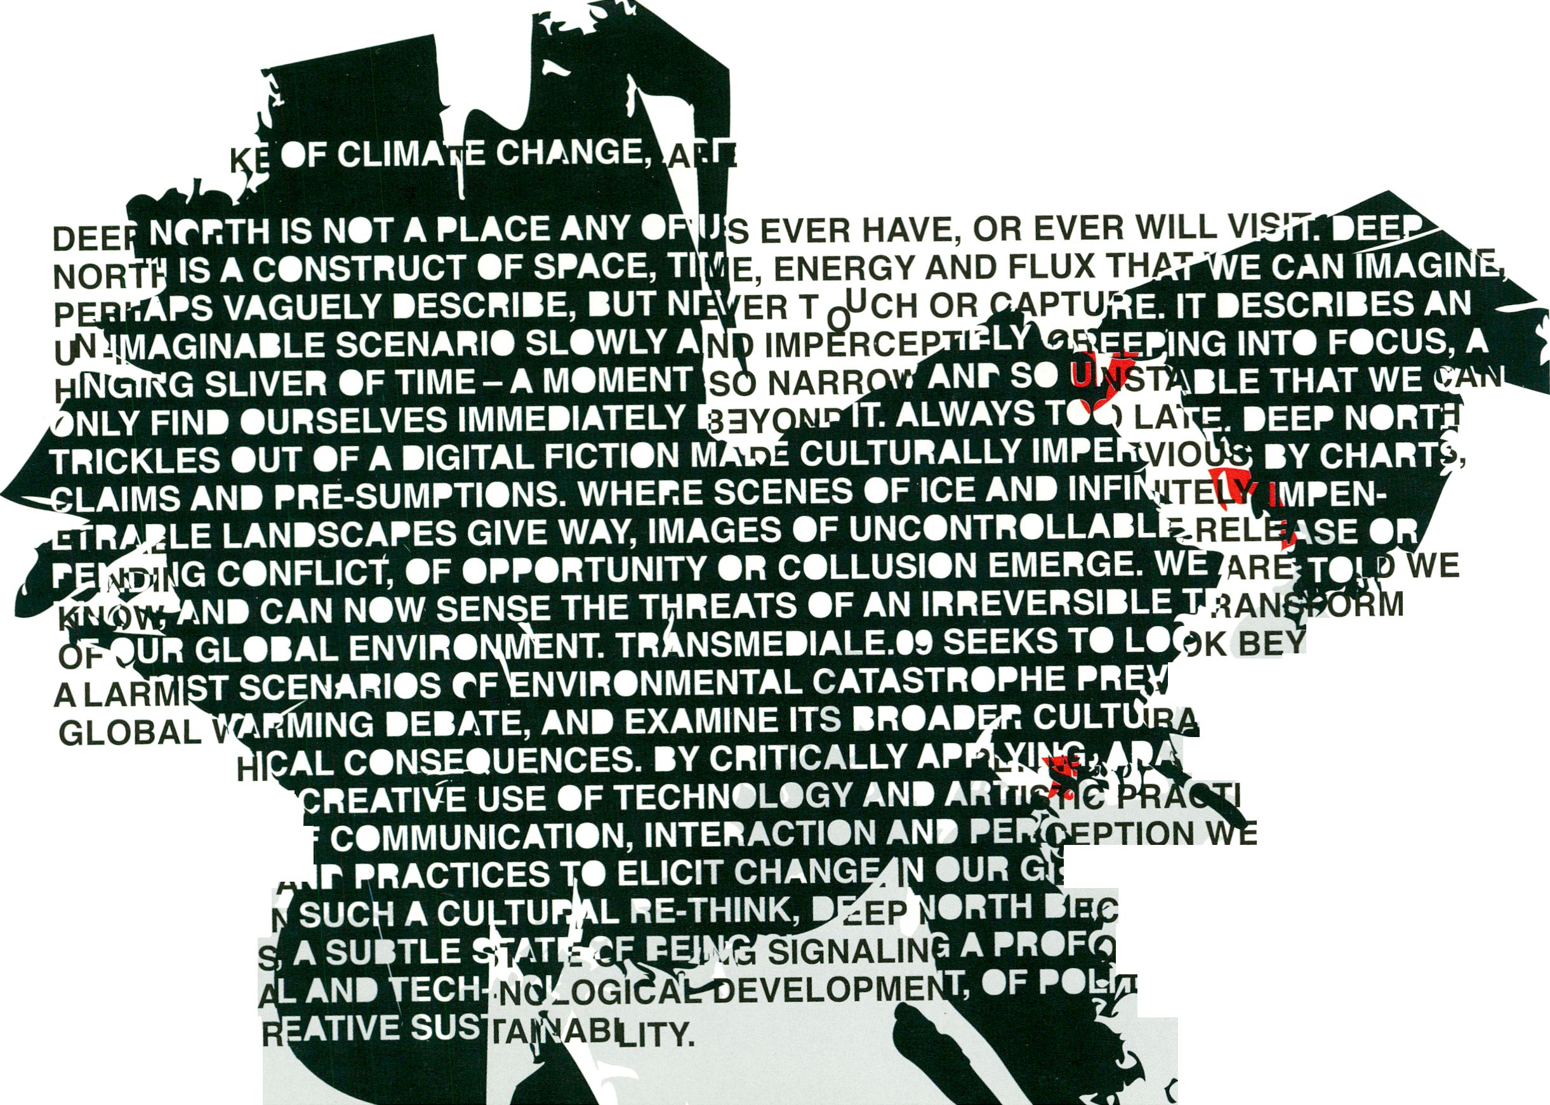ATION
ONDTHE
^{r}AL_{E}N_{T} IN THE
L, SOCIETAL AND
PTING AND EX-
CE TO AFFECT
CAN DEVELOP
fbBA^CULTURAL AWARE-
OMES A MOMENT OF
[UNO RE-EXAMINATION
ICAVTR/^ SFORMA-
^{IN} ™E WA
WE READY FOR A CULTURAL RE-THINK..?
PHILOSOP
PLO RING THE
OUR MEANS CO
NEW TOOLS ^{A}~
NESS. WITHI
AWARENES
OF CULTUR
TIOn and C
PPEFEILE
Helping realise transmediale's goal of linking art and
digital culture with the contemporary issues of a society
in transformation, is the German Federal Cultural
Foundation. Their funding extension through 2012
guarantees the continued development of transmediale as
one of the key international events of the Kulturprojekte
Berlin GmbH. In programmatic collaboration with orga-
nisations including the Federal Agency for Civic Education,
the Gesellschaft für Technische Zusammenarbeit, the
Heinrich Böll Foundation and the German Foreign Office,
which recognise the value of digital media expression in
the strengthening of an open society globally, transmediale
has key partners helping to develop the depth, strength
and reach of its programming. Creating frameworks with
which the festival contributes to the region's cultural, eco-
nomic and educational development are the Medienboard
Berlin-Brandenburg, as well as new collaborations with
the Offene Kanal Berlin and the Medienanstalt Berlin-
Brandenburg. As part of its aim to highlight institutions
unique to Berlin's media cultural landscape, transmediale
looks to deepen its partnerships with the Canadian Em-
bassy's Marshall McLuhan Salon, the _Vilem_Flusser_
Archive at the University of Arts UdK, and with the recently
opened Collegium Hungaricum Berlin, transmediale
would also like to thank our long standing partners Serve-U
and Echoo for their commitment to thefestival, and to
einskommanull for embarking on the task of building our
new online platform.
Together with the limitless creative energies of
transmediale's team, juries and board, I wish all our
guests, participants and partners a truly engaging and
challenging festival.
Stephen Kovats
Willkommen zur transmediale 2009!
Mit DEEP NORTH verfolgt die transmediale 2009 die kulturellen Konsequen-
zen eines Themas, das inzwischen nahezu alle Aspekte des Lebens be-
herrscht. Dennoch, und vielleicht sogar mit einer gewissen Ironie, wurden die
düsteren Vorhersagen eines bevorstehenden, umwälzenden ökologischen
Wendepunktes durch die aktuellen Erschütterungen der Weltwirtschaft
zeitweise überlagert. Ob ökologisch, sozial oder ökonomisch, DEEP NORTH
weist auf die enorme Zerbrechlichkeit und Inhärente Instabilität im menschli-
chen Umgang mit globalen Systemen. Vor dem Hintergrund des Klimawandels
reflektiert die transmediale.09 dabei die Notwendigkeit, globale Ereignisse
In diesem Kontext neu zu lesen und durch Entwicklung eines neuen kulturellen
Vokabulars die autonome und kritische Herangehensweise der Kunst in diese
komplexen Verhältnisse mit einzubeziehen. Mit der Umgestaltung des Hauses
der Kulturen der Welt durch die Informelle Ausstellungsarchitektur der Ber-
liner Designer- und Architektengruppe raumtaktik, beginnt die transmediale.09
ihre Reise in die tiefen Sphären dieser Fragilität und Temporalität.
Die Unterstützung der Kulturstiftung des Bundes ermöglicht es der
transmediale, ihr Ziel der Verbindung von Kunst und digitaler Kultur mit aktu-
ellen Themen einer Gesellschaft im Wandel zu realisieren. Die Verlängerung
der Förderung bis 2012 garantiert dabei die kontinuierliche Entwicklung
des Festivals als eine der zentralen internationalen Veranstaltungen der
Kulturprojekte Berlin GmbH. Durch die Zusammenarbeit mit Organisationen
wie der Bundeszentrale für politische Bildung, der Gesellschaft für
Technische Zusammenarbeit, der Heinrich Böll Stiftung und dem
Auswärtigen Amt, konnten Partner gewonnen werden, die das Programm der
transmediale maßgeblich unterstützt haben. Der Rahmen, in dem das Festival
zur Entwicklung von Kultur, Wirtschaft und Bildung Im regionalen Kontext
seinen Beitrag leisten kann, findet Ausdruck In seiner Zusammenarbeit mit dem
Medienboard Berlin-Brandenburg, dem Offenen Kanal Berlin und der
Medienanstalt Berlin-Brandenburg. Erweiterte Kooperationen mit dem
Marshall McLuhan Salon der kanadischen Botschaft, dem _Vilem Flusser_
Archiv der Universität der Künste und mit dem vor kurzem eröffneten
Collegium Hungaricum Berlin betonen die diesjährigen Partnerschaften
mit für die Berliner Medienkultur besonderen Einrichtungen. Die transmediale
möchte sich ebenfalls bei Ihren langjährigen Partnern Serve-U und Echoo für
Ihren Einsatz bedanken, ebenso bei einskommanull, die sich der Herausfor-
derung einer neuen Online-Plattform für das Festival angenommen haben.
Gemeinsam mit den Teams, der Jury und dem Beirat der transmediale, wün-
sche ich all unseren Gästen, Teilnehmern und Partnern ein spannendes und
begeisterndes Festival.
Welcome to transmediale.09!
Through DEEP NORTH transmediale.09 looks to explore
the cultural consequences of an issue that has come to
dominate virtually all aspects of life and society. However
-and perhaps with certain irony- the dire predictions of
an imminent cataclysmic ecological tipping point have
now been surprisingly superseded by the likely short-term
manifestation of a global economic shakedown. Whether
ecological, social, or economic, DEEP NORTH alludes
to the intense fragility and inherent instability of human
interaction with global systems. In the context of climate
change, transmediale.09 reflects on the urgency to read
global events in fundamentally new ways, developing new
cultural vocabularies factoring the autonomous and criti-
cal nature of art into the complexity of these equations.
By converting the House of World Cultures (HKW) into
a makeshift zone of cultural shelter created by the Berlin
based design group raumtaktik, transmediale.09 sets off
on its journey into these deep states of fragility, insecurity
and temporality.
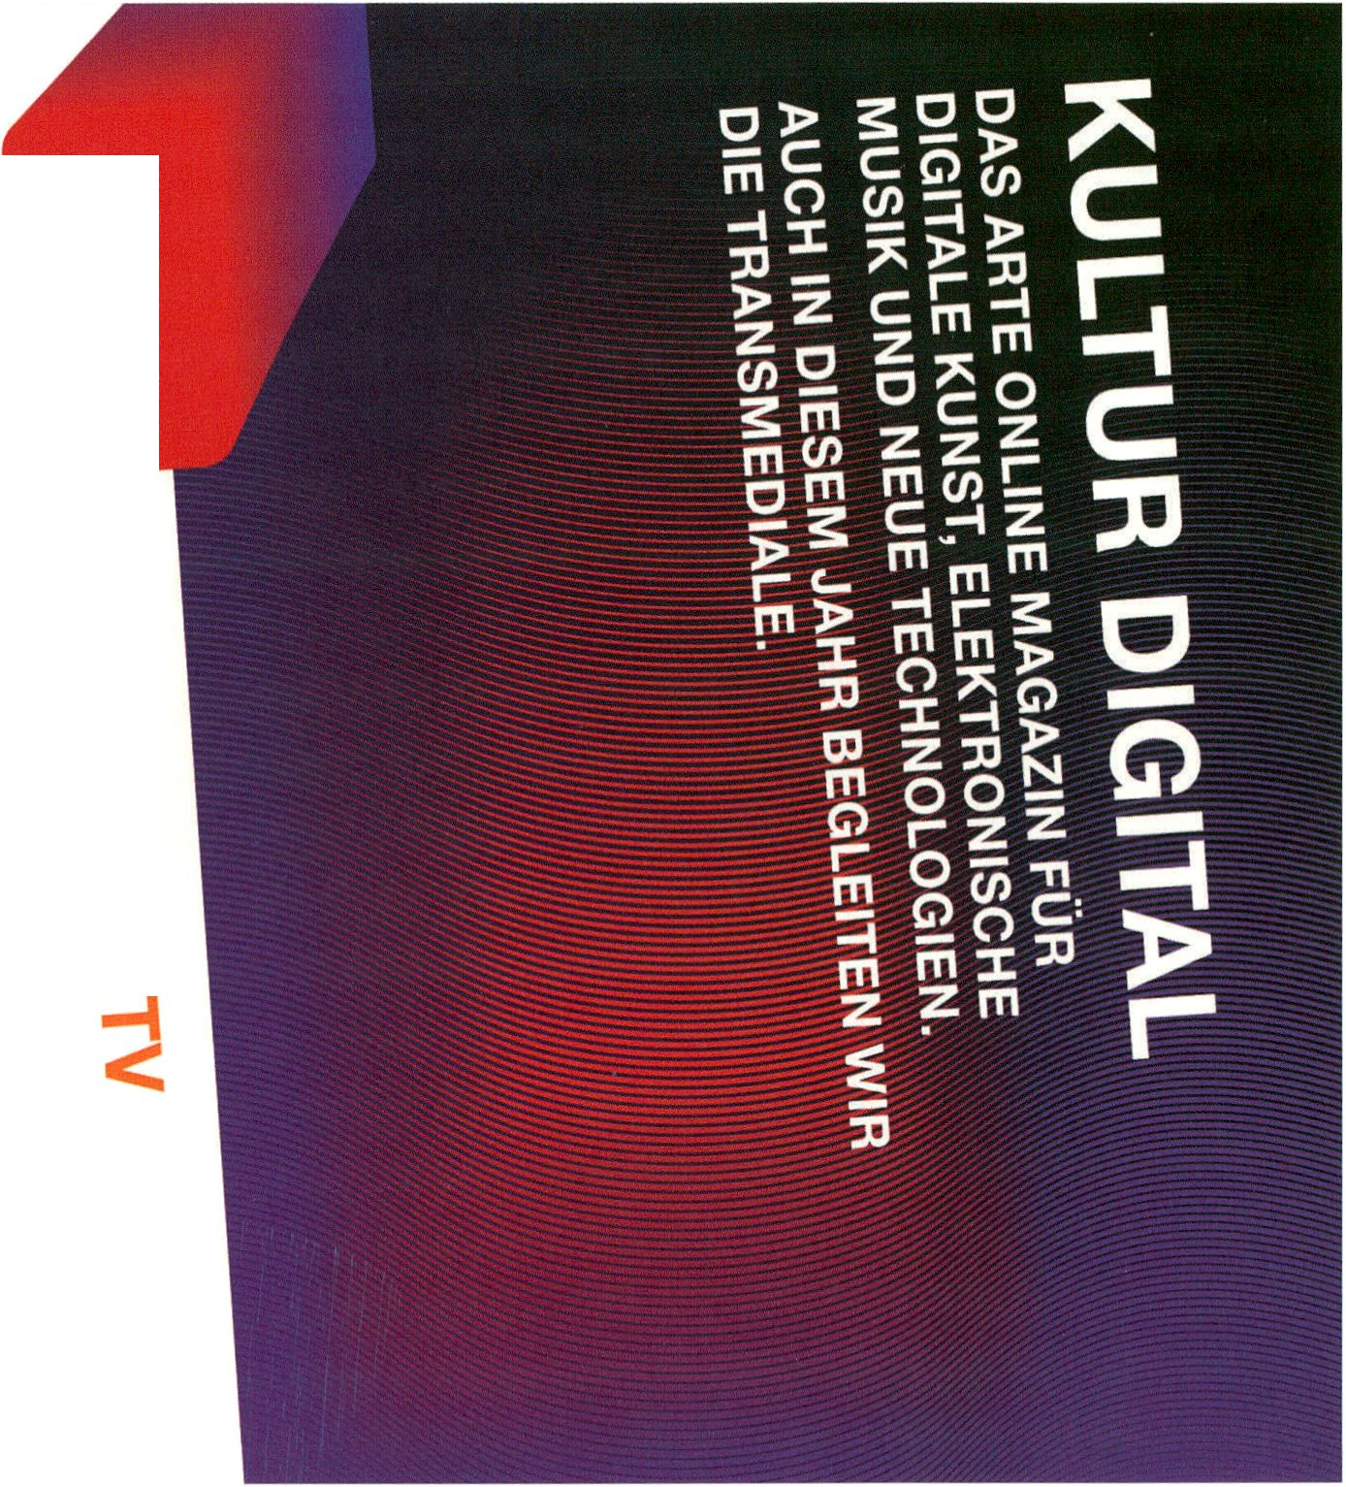
c*-\
LPEÜITJ
D
o
Kulturprojekte Berlin Haus der Kulturen der Welt
Moritz van Dülmen Dr. Bernd M. Scherer
WW WWW.ARTE.
Stephen Kovats
artistic director
Thomas Munz
curator
Magdalena Rothweiler
festival manager
Tina Ebner
festival management assistant
Markus Huber
assistant to artistic director
Benjamin Nourney
marketing
Sibylle Kerlisch
production
Laleh Torabi
design
Annette Schafer
press and public relations
Stefan Riekeles
performance curator
Rob van Kranenburg
co-chair conference
Miriam Bax
press assistant
Ute Bongartz
associate editor
Adam Thomas
online co-ordinator
Filippo Gianetta
Imke Grimm
Stella-Sophie Seroglou
programme assistants
Rico Greb
assistant design
technical directors
serve-u
Phillip Sünderhauf
Andreas Buchholz
assistants to the technical directors
Ludmila Demke
Marc Klische
festival architecture
raumtaktik
Friedrich von Borries
Matthias Bôttger
Christian Hiller
Wiesje Bijl
web programming
einskommanull
Micz Flor
Laura Oldenbourg
Sebastian Gobel
video documentation
tagr.tv
photo documentation
Jonathan Groger
video trailer
telcosystems
streaming / online
Adam Hyde
Alejandro Duque
John Hopkins
transmediale advisory board
Alex Adriaansens
Dr. Marie Cathleen Haff
Prof. Saskia Sassen
Yukiko Shikata
Prof. Dr. Siegfried Zielinski
LOTiFEPEIlLE
"Die gegenwärtige Transformation ist eine
komplexe Architektur mit vielen verschiede-
nen wirksamen Elementen, von denen nur
einige mühelos als 'Globalisierung' chiffriert
werden können. Sowohl die offensichtlich
globalen als auch die entnationalisierenden
Dynamiken destabilisieren bestehende
Bedeutungen und Systeme. Sie werfen Fra-
gen nach der Zukunft entscheidender Rah-
menbedingungen auf, unter denen moderne
Gesellschaften, Ökonomien und Politiken
[...] funktioniert haben."
(Saskia Sassen)
Der kulturelle Transformationsprozess, den die Klimaver-
änderung auslöst, erfordert ein neues, ein radikales Denken.
Um dieser umfassenden, transnationalen, -kulturellen, -poli-
tischen und -ökonomischen Veränderung begegnen zu kön-
nen, müssen wir mit den institutionalisierten Mechanismen
und technokratischen Routinen brechen, in denen die immer
gleiche dialektische Seifenoper aufgeführt wird. Statt auf der
Bühne der unbequemen Wahrheiten die Inszenierung von
Macht, Geopolitik, popmedialer Empörung und müdejj Kritik
zu betrachten, müssen wir vom politischen Konsumenten
zum Akteur der kulturellen Umbildung werden. Wenn^Bti-
scher Diskurs und öffentliches Handeln wirkungslos bleiben,
weil die Grenzen des institutionell Machbaren erreicht sind,
wenn der Handlungsspielraum sich nicht über die systemi-
schen Grenzen hinweg ausdehnen kann, dann muss jeder
Einzelne vom Amateur der Klimapolitik zum Akteur des kul-
turellen Wandels werden. Dieser Notwendigkeit folgend, ist
die transmediale.09 Konferenz nicht in Diskussionspanels
unterteilt. Als 'Working-Conference' schlägt sie vielmehr the-
matische Schwerpunkte vor, die sich mit anderen Formaten
des Festivals verzahnen und so eine konzentrierte, individu-
elle Auseinandersetzung ermöglicht.
The process of climate change is a dramatic multidimen-
sional phenomenon signaling the need for a fundamental
shift and renewal of cultural agency. The transmediale.09
conference 'Making/Thinking' proposes an open forum of
debate, creating a space between manifesto and how-to for
revealing the complex dynamic of this planetary transforma-
tion process and considering its impact on social, cultural
and political systems. Emerging from veritable geo-political
blind spots, paradigmatic events in human history - such
as the fall of the Berlin Wall, the 9-11 attacks on the World
Trade Center or the most recent banking crisis - seem to
unleash their radical capacity all at once, breaking through
hi^Pry, blowing across boundaries and ripping through
^utical systems and cultural traditions. Political philoso-
pher Carl Schmitt, making the distinction between 'the real
enemy' and 'the absolute enemy' hints at the possibility
of enacting cultural techniques in confronting the massive
scale of the threats we are facing. If climate change repre-
sents the "absolute enemy" of our age, where new realities
are bom out of revolutions, not out of easy transitions, what
are dynamics we can seize upon to reconfigure the biologi-
cal, cultural and technological system called earth? Time is
mnning out...
Simultanübersetzung Deutsch/ Englisch während der gesamten Konferenz
Simultanious translation German / English during the entire Conference

in Zusammenarbeit mit der Bundeszentrale für politische Bildung
-'t-
in cooperation with the Federal Agency for Civic Education
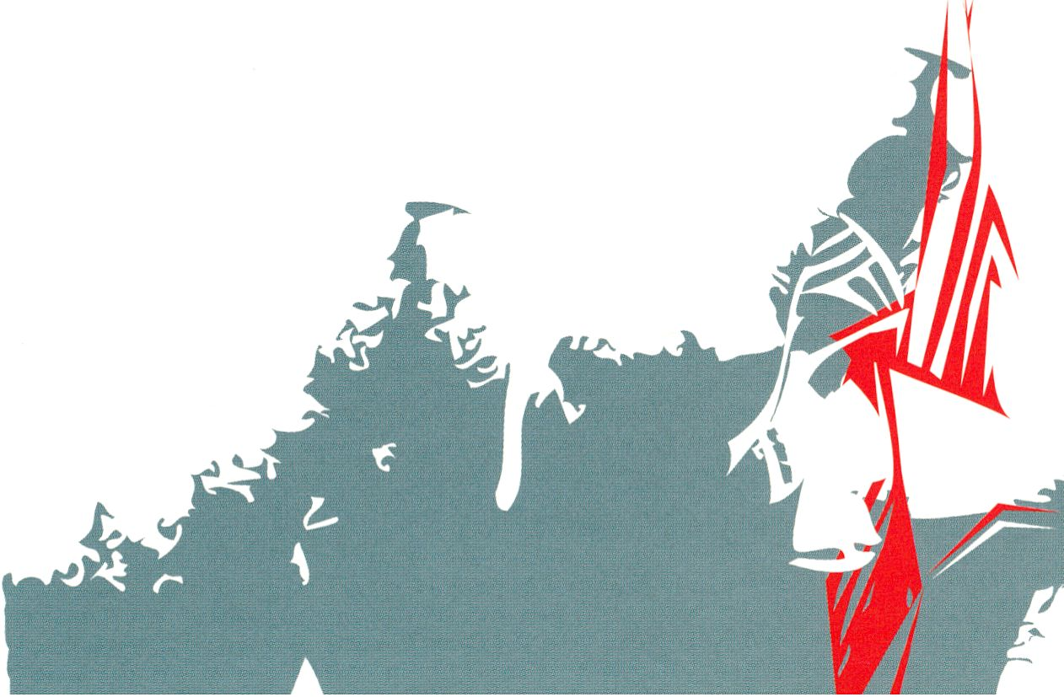
>> Ü
-Q CC
-O Z>
a> HJ
I ä
o Z
<
CC
*
§
CO
o
CC
Die Reflexe politischer und ökonomischer Technologien
sind zu langsam, deren Arsenal zu einseitig und deren
Instrumentarium zu unpräzise. Wenn die gegenwärtige
Verteilung von Macht, Technologie, Innovation und Kritik
wirkungslos bleibt, dann muss das Handlungsprinzip
aus der politisch-ökonomischen in die kulturelle und indi-
viduelle Sphäre verschoben werden. Können wir den
oppositionellen Diskurs von Aktivisten, Industrie und de-
mokratischer Politik überwinden? Wenn ja, wie könnte
eine solche Kooperation aussehen? Welche verbindende
Sprache würde diese formulieren? Wie würde sie politi-
sches, kulturelles und individuelles Handeln definieren?
Was würde ihr Stabilität und Integrität geben, damit auch
andere diesem Beispiel folgen?
Thur 29 Jan
Emerging in a global blind spot, the consequences of
climate change have the potential to unleash a radical
capacity for transformation - breaking through history,
blowing across boundaries, ripping through political
flsytams and cultural roots. Political philosopher Carl
\ j^mtt, making the distinction between 'the real enemy'
and 'me absolute enemy', hints at the possibility of
enacting cultural techniques in confronting the massive
scale of the threats we are facing. If climate change re-
presents the 'absolute enemy' of our age, in which new
realities are born out of revolutions, not out of easy
transitions, what are dynamics we can seize upon to re-
configure the biological, cultural, and technological
system called earth?
Rob van Kranenburg (1964) ist Leiter für Public Domain
bei Waag Society. Der Medientheoretiker entwickelt
neue, innovative Strategien für die Anforderungen einer
nachhaltigen kulturellen Ökonomie, die jenseits kulturpo-
litischer und ökonomischer Routinen liegen.
Rob van Kranenburg (1964) is Head of Public Domain
at Waag Society. He is an innovation and media theorist
involved with negotiability strategies of new technologies
and the relationship between the formal and informal in
cultural and economic policy, and the requirements for a
sustainable cultural economy.

Opening Lecture by Prof. Dr. Claus Leggewie
CLIMATE CULTURE - CLIMATE CHANGE AS CULTURAL CHANGE
tu co
(3 ÜL
0
LU
-J
(f)
D
<
..J
O
oc
Q
LL
O
CC
0.
I SS
is
o D
r O
CO
z>
2
h-
O
z
CC
o
o
z
o
CD
LU
X
o
Der Klimawandel ist in seinen Ursachen und physikali-
schen Auswirkungen ein Gegenstand der Naturwissen-
schaften. In der Komplexität und Unüberschaubarkeit
seiner Folgen aber ist er ein zentraler Gegenstand der
Sozial- und Kulturwissenschaften. Im Klimawandel liegt
nicht nur die Chance, überkommener Standards des
Lebens und Handelns, sondern eben auch neue institu-
tionelle und individuelle Formen von Kooperation und
Kulturtechniken zur Bewältigung der weit reichenden Ge-
fährdung zu entwickeln. Wo liegen die Chancen und
Möglichkeiten, den zerstörerischen Dynamiken schöpfe-
rische Elemente entgegenzusetzen? Was bedeutet dei
Klimawandel als einen kulturellen Wandel zu bqaigifen?
Welche neuen Möglichkeiten eröffnet ein kulturel
künstlerischer Ansatz?
Thur 29 Jan, 13 h, Auditorium
The Climate change in its cause and physical impac
matter of the natural siences. But the complexity and \
squareness of its consequences turn the debate into a
matter of social and cultural studies. "In climate change
lies not only the chance to overcome outmoded standards
of living and actings but also to develop new institutional
and individual modes of cooperation and cultural tech-
niques for handling large scale threats." What are the
chances and possibilities (technological and cultural) of
opposing the destructive dynamics of climate change
with constructive elements (policy, economy, technology,
culture, art etc.)?
Der Politikwissenschaftler Claus Leggewie (1950) ist
Gründungsdirektor des Zentrums für Medien und Inter-
aktivität (ZMI). Seit Juni 2007 leitet Leggewie das Kul-
turwissenschaftliche Institut (KWI) in Essen, zu dessen
Forschungsschwerpunkten der Klimawandel und seine
Auswirkungen auf die Kulturen gehört.
The political scientist Prof. Dr. Claus Leggewie (1950) is
founding director of the Center for Media and Interactivity
(ZMI). Since 2007 Leggewie is director of the Institute
for Advanced Study in the Humanities (KWI) in Essen
with an research focus on the impact of climate change
on our cultures.
- Die nördlichen Eisregionen unserer Erde bilden den
5 Lebensraum für die mehr als 4000 Jahre alte Kultur der
“i Inuit. Sie leben von der Jagd und haben sich an die ex-
^ tremen Umweltbedingungen angepasst. Der Klimawandel
x und das geopolitische Tauziehen um den Nordpol ver-
Q ändert ihren Lebensraum jedoch radikal und verschiebt
- nachhaltig ihr kulturelles Selbstverständnis und das
2* gesellschaftliche Gefüge. Ausgehend vom DEEP NORTH
* der Inuitkultur diskutiert die transmediale.09 Konferenz
<
2 die Grenzen industrieller Routinen, ökonomischer und po-
x litischer Handlungsräume. Making / Thinking: The Cultural
^{H} Tomorrow wirft die Frage nach alternativen kulturellen
Strategien und Handlungsebenen auf. Wie können wir
unsere globale, klimakulturelle Zukunft definieren?
Thur 29 Jan, 14 h, Auditorium
The northern ice regions of our earth host cultures which
have followed traditional ways of life - related to ice,
hunting and dwelling in extreme environments - for over
4000 years. In the ancient world the Hyperboreer was a
mythic nation living at the most northerly edge of human
imagination. The Inuits are the last limb in this Hyperbo-
reic history, but now it seems their cultural tomorrow is
doomed. Climate change is radically deforming this Inuit
anthroposphere, changing indelibly their cultural self-
conception and social texture. Geopolitical tugs of war on
the north pole for raw materials for the combustion
chambers of global industrialisation are impacting on tra-
ditional ways of life and endangering these forever. Can
anything be done?
Der ehemalige Journalist Paul Quassa ist eine wichtige
Persönlichkeit in der politischen und kulturellen Land-
schaft von Nunavut, wo er sich für die Auswirkungen des
Klimawandels auf den kulturellen Wandel und die damit
zusammenhängende Entwicklung in der Arktis einsetzt.
Former broadcaster Paul (Aarulaq) Quassa is a major
figure in both the political and cultural landscape of
Nunavut, where he has been a major advocate working in
the relationship between climate change and its impact
on cultural transformation and development in the Arctic
region.
Der französiche Philosoph Michel Tibon-Cornillot unter-
richtet an der Ecole des Hautes Etudes en Sciences
Sociales in Paris. Seine Arbeitsschwerpunkte sind Gen-
technologie und die Philosophie des Körpers und der
Maschinen.
Michel Tibon-Cornillot is a french philosopher who
teaches at the Ecole (School for Advanced Studies in
Social Sciences) in Paris. He works on Biotechnology and
the transfiguration of body, biology and technology.
§ g Die Arktis ist in ihrer zentralen Bedeutung als geokultu-
£ o relies Gebiet unseres Planeten nach wie vor verkannt.
o LU
Q- ui Einerseits herrscht die Illusion eines grenzenlosen Ortes
o O
_i vor, dessen Ressourcen für den globalen Energiebedarf
J ui verfügbar werden. Diese Fortschreibung rücksichtsloser
K und verheerender Ausbeutungsstrategien des 19. und 20.
Q Jahrhunderts kollidieren andererseits mit den weitsichti-
lu gen sozialen, kulturellen und räumlichen Navigations-
^ und Überlebenstechniken der arktischen Bewohner. Das
=3 Theater des geopolitischen Nordens, dessen Geschichte
^ von Unternehmern, globalen Sicherheitsfirmen und
£ Prognosen des Klimawandels bestimmt ist, steht einer
i geokulturellen Gemeinschaft der Rückbesinnung und
o) Anpassung gegenüber.
>Thur 29 Jan, 18.30 h, Auditorium
O The geocultural territories of the Arctic are poorly under-
q! stood in the hemispheric centre of our planet. Mirages
cc of vast open frontiers that will enable a renewed lease on
cl global resourcing are colliding with cultures embodying
p deep memories and reflection of 19th and 20th century
[e devastation and exploitation strategies and astute social,
^ cultural and spatial navigation/survival capabilities. The
theatre of the geopolitical North, living in the survivalist,
mercantilist and global security and climate change
visions that feed its narratives, is juxtaposed to an alliance
of geocultures that are aimed at its reflection and deconst-
ruction.
{= oT Marko Peljhan, Professor an der Universität von Kalifor-
•=* .SL nien in Santa Barbara, arbeitet an den Schnittstellen von
(D _Q
.3, Kunst, Technologie und Wissenschaft. 1997 initiierte er
das Makrolab Projekt. 2005 war er einer der Mitbegründer
der l-TASC (Interpolar Transnational Art Science Constel-
lation) die er gegenwärtig koordiniert.
Marko Peljhan, associate professor at UC Santa Barbara
coordinates the design and utilisation projections for the
Arctic and Antarctic habitat projects in the framework of
the Interpolar Transnational Art and Science Constella-
tion I-TASC, and is one of the partners in the Arctic Per-
spective - Third Culture art/science/technology projects.
™ § Täglich werden die Charts des globalen Temperaturan-
EL F stlegs aktualisiert, uns erreichen Nachrichten über den
o _i Streit um die natürlichen Ressourcen Im Norden, erhöhte
o Risiken für ökologische Mutationen, Hoheitsansprüche
tu angrenzender Länder, Entdeckungen neuer arktischer
Q Ölvorkommen, ökologischen Gesinnungswandel multina-
§ tionaler Konzerne oder immer neue Pläne, wie Transport
§ und Logistik von Gütern effizienter gestaltet werden
g! könnten. Hinter diesen 'Breaking News' wird ein Muster
S erkennbar, das bereits die konfligierende Kommunika-
Q
t tionsarchitektur zwischen Ost und West im Kalten Krieg
ec bestimmte. Die Eskalation erscheint als zentrale mediale,
H ökonomische und politische Strategie in der Darstellung
und im Umgang mit dem Transformationsprozess im
Norden. Während die Eskalation im Wettlauf um die ther-
monukleare Aufrüstung zu Zeiten des Kalten Krieges vor
allem eine Strategie der Abschreckung darstellte, lässt
sich dieses Protokoll nicht mehr anwenden, um die sich
verändernden geoterritorialen Bedingungen zu erfassen
und die politische Stabilität dieser Region aufrecht zu
erhalten.
Fri 30 Jan, 10.30 h, Auditorium
This intervention is part of a larger project aimed at
tracing new conditions in the inhabited landscapes in
the North. It investigates and analyses the phenomena
of escalation. Escalation is illustrated by the charts which
show an exponential increase in global temperature,
news referring to conflicting visions about possible uses
of natural resources in the North, increased risks of
ecological mutation, claims of sovereignty, the discovery
of new mineral oil deposits, the conversion of industrial
infrastructures, and new plans for connecting existing
transportation networks. In a pattern similar to that
which characterised the conflict architecture of the Cold
War, escalation seems to be the dominant theme of
today's transformative processes in the North. While
escalation in the nuclear arms race of the Cold War was
predominantly a strategy of deterrence, today the conse-
quence of escalation is a kind of meltdown of preconcei-
ved assumptions about the stability of the region, and
the knowledge pools, practices and protocols we use to
describe the contemporary relationship between
Territorial Agency ist ein Projekt, das von den Architekten
und Stadtplanern John Palmesino und Ann-Sofi Rönnskog
gegründet wurde und sich mit innovativen, nachhaltigen
Transformationsprozessen in bewohnten Landschaften
auseinandersetzt. In ihren Arbeiten lösen sie die klaren
Grenzen zwischen Kunst, Architektur, wissenschaftlicher
Kritik und Stadtplanung auf und etablieren somit neue
Diskurse, die ein völlig neues Denken über Landschaften,
Umwelt und Lebensräume ermöglichen.
Territorial Agency, a project founded by the architects
and urban planners John Palmesino and Ann-Sofi
Rönnskog, deals with innovative, sustainable and trans-
formative processes of inhabited landscapes. In their
work they dissolve the boundary between art, architecture
and urban planning, in order to establish new discourses
facilitating a different thinking about landscapes, envi-
ronment, and living space.
Nationalstaatliche Grenzen und Handelszonen bestim-
men nach wie vor die Verteilung von Wissen und
Technologie. Klimatische Veränderungen nehmen darauf
aber keine Rücksicht. Entscheidend bei der Suche nach
Strategien um diesem umfassenden Wandel zu begeg-
nen, Ist die Notwendigkeit, rentable Geschäftsmodelle In
den Prozess der globalen Industrialisierung einzuflechten.
Haben wir aus den Fehlern der Vergangenheit gelernt
und können wir diese Erfahrungen in transnationale und
transkulturelle Kllmalnitlativen und Geschäftsmodelle
umwandeln? Und was können wir umgekehrt von den Im-
provisierten und Informellen Strukturen der Kleinunterneh-
mer in Lagos, Neu-Dehll oder Karatschi lernen?
SHIFT BREAK, CONTROL
3
o
cn
J
o
cc
t
z
o
o
<
in
cc
CD
Die Sessions diskutieren die fragwürdige Logik In der Ver-
knüpfung von Sicherhelts- (Norden) und Destablllslerungs-
polltlk (Süden). Wie könnten wir stattdessen die Vitalität
der Milliarden Menschen für eine neue, radikale Form der
Kommunikation und globalen Veränderung nutzen?
Fri 30 Jan, Auditorium
When it comes to climate change, many systems of
control designed around national borders break down.
Internationally restrictive trade processes and systems of
enforcement have little or no power in the face of
desertification, mass flooding, forced migration and other
social and environmental disasters. The industrial and
heavy technological revolutions in 19th and 20th century
Europe and US contained a blindness to the consequen-
ces of these developments. We now need new strategies
to prevent cultural, social and ethical collapse. Can
scaling up local initiatives help meet global challenges?
What can we learn from models that distribute insecurity
as a default, such as those which are improvised and
informal in Lagos, New Delhi and Karachi?
The aim of the sessions is to transcend the opposition of
distributing security (North) and distributing insecurity
(South) as the political axioms that are and were born out
of the ascension of the masses onto the world stage. How
can we retain the vitality of this coming of age of millions
to the world stage and not see this as a drawback of an
original position, but as the awakening of a radical new
form of conversation?
² Können wir weiterhin aus einer Institutionalisierten Positi-
g on heraus nach Lösungen suchen, wenn die Institutionen
² selbst zum Teil des Problems geworden sind? Das Ist
O die zentrale Fragstellung, der wir hier nachgehen. Claudia
fE Kemfert wird erklären was es bedeuten könnte, vom
O Klimaschutz als einem Wirtschaftsfaktor der Zukunft zu
⁰ sprechen. Lorenz Petersen schlägt vor, sich weniger an
*
< den Rohstoffen selbst orientiert als vielmehr das nach-
Ui
cc gelagerte Produktions- und Vertriebssystem ökologisch
_{K} zu verändern.
Fri 30 Jan, 12 h, Auditorium
^ Can we still argue from an institutionalist point of view
for solutions if our major institutions have become part
of the problem? This is the main question that will be
addressed in this session. Claudia Kemfert will explain
how for her climate change could be the economic driver
of our future and if it still can be the key engine of
society. Lorenz Petersen proposes a framework that takes
an institutionalist perspective, focusing on the goods
and services provided by natural resources rather than on
the resource itself.
Discussion with Claudia Kemfert
and Lorenz Petersen, chaired by Harald Welzer.
Der durch die Polizei verschuldete Tod eines 15 jährigen
Jungen führt zu Aufständen in Griechenland - Der tragi-
sche Unfall eines Bauarbeiters entzündet die explosive
Stimmung in Delhi... Ist das die gegenwärtige politische
Ordnung: tragische Unfälle als neuer Standard? "Wenn
ein Cartoon aus einem Land in einem anderen Land
für den Tod eines Menschen verantwortlich sein kann",
so Atteqa Malik, "dann sollte auch die politische Praxis
so organisiert warden, dass sie grenzüberschreitend
funktioniert."
shooting a fifteen year old became the trigger
of social unrest in Greece. The fatal accident of a building
worker sparked simmering turmoil in Delhi. Has this
become our new political framework for agency: fatal
accidents as the new default? Yet according to Binyavanga
Vainaina, "the burning houses and the bloody attacks
here do not reflect primordial hatreds. They reflect the
ulation of identity for political gain." If a cartoon
ne countiy can lead to the loss of lives in another, At-
teqa Malik states, "then policies should also be created to
ddress issues that cross borders. All stakeholders should
onsidered, inside and outside the country, before
p< licies are created to influence practice."
D scussion with Atteqa Malik, Binyawanga Wainaina
at d Yasir Husain, chaired by Rob van Kranenburg.
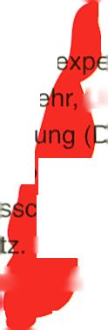April 2004 die Abteilung
JJmwelt am Deutschen Institut für Wirt-
IW Berlin) und hat den Lehrstuhl für
n der Humboldt-Universität Berlin inne.
hwerpunkte sind Energieforschung und
Claudia Kemfert ist Autorin des Buches "Die
Participants:
Dr. Lorenz Petersen Prof. Dr. Claudia Kemfert
(Eschborn) (Berlin)
Die WirtschaftS'
Energie, Verki
schaftsforsch
Umweltökona^H
Ihre Arbeit
Klimaschu
X
Q
O
CL
andere Kliila-Zukunft - Innovation statt Depression".
An expert in the areas of energy and climate economics,
Claudia Kemfert is Professor of Energy Economics at
Humboldt University of Berlin and Head of the depart-
ment Energy, Transportation, Environment at the
German Institute of Economic Research (DIW Berlin)
since April 2004. Also an author, Kemfert has published
a book entitled “The Other Climate Future - innovation
instead of depression”.
Dr. Lorenz Petersen leitet das GTZ Klimaschutzprogramm
in Entwicklungsländern in der Zentrale der GTZ, Gesell-
schaft für Technische Zusammenarbeit in Eschborn.
Petersen ist Umweltökonom mit Schwerpunkt internatio-
nale Umweltpolitik, Marktinstrumente und den Institutio-
nen nachhaltiger Ressourcennutzung.
An environmental economist, Lorenz Petersen is head of
the GTZ Climate Protection programme at its head-
quarters in Eschborn, Germany. He is specialised in
international environmental policy, market based instru-
ments and the governance aspects of natural resource
management.
g S' Der Dozent für Literatur, Schriftsteller, Journalist und
g -g Blogger. Er wurde 1971 in Nakuru, Kenia geboren. Er ist
^ z Begründer und Herausgeber von 'Kwani?¹, des ersten
ro E Literaturmagazins in Ostafrika.
O) 13
c
(0 rc
- — An author, journalist and blogger, and lecturer in litera-
ture, Binyavanga Wainaina is a founder and editor
of 'Kwani?', the first literature magazine in East Africa
since Transition Magazine. He was born in 1971 in
Nakuru, Kenya.
£ ~ Die pakistanische Künstlerin und Medienwissenschaftle-
- § rin ist Mitbegründerin des Medienkunstkollektivs MAUJ,
g- 5 das sich mit der Nutzung von 'Open Source Technologie'
Q)
beschäftigt. In ihren Arbeiten widmet Sie sich der Frage
nach der Veränderung von Tradition und Kultur unter dem
Einfluss technologischer Entwicklungen. Maliks Arbeit
"Eyes glued to the screen but missing the real picture!"
wurde für die Tehran Biennale 2007 ausgewählt.
A digital artist and media theorist, Atteqa Malik is a
founder member of MAUJ, a collective in Karachi using
open technology to promote empowerment, art and
culture in society. MAUJ is planning one of the first ever
panels related to Pakistani media art in Karachi. She
studies the changes that arise in the human condition as
old values meet new technology. Her graphic piece entitled
'Eyes glued to the screen but missing the real picture!'
was selected in 2007 for the roaming Tehran Biennial.
Der Philosoph und Bürgerrechtler Yasir Husain ist Mitbe-
ründer von MAUJ, einem Kollektiv für 'Open Source Tech-
ologie', Kunst und Kultur. MAUJ untersucht die Verbin-
dung von Technologie, Kunst, Kultur, Medien, Menschen
nd Umwelt. Husain lebt und arbeitet in Karatschi, Pakistan.
philosopher and civil right activist, Yasir Husain is co
! 1 under of MAUJ, a collective in Karachi working with
Den technology, art and culture. He is interested in
sociology, culture, history, media, technology and other
< ontemporary phenomena. He lives in Karachi.
Dor Sozialpsychologe Harald Welzer (1958) ist Direktor
del'Center for Interdisciplinary Memory Research' am
Kulturwissenschaftlichen Institut in Essen und Forschungs-
piofessor für Sozialpsychologie an der Universität
Witten/Herdecke. Er ist Autor des Buches 'Klimak
Wofür im 21. Jahrhundert getötet wird', das den Klima-
wan'del als eine Bedrohung des meiiSjgj^chen Zusammen-
lebens und des Zusammenbruchs der politischen und f~
sozialen Ordnung betrachtet.
A socfil psychologist, Harald ^Wzer (J¡8) is director
of the Änter for Interdisciplinary M|^Ry Research at the
Instituto for Advanced StudiWin Humanities in Essen.
He i esearch professo/for socialrosychology at the
ity of Witten / He^mcke. He author of 'Climate
War! Wherefore it will be killed in the 21. Century', a
honk which describes climate change as a imminence for
human coexisting prove*ing the collapse of the global
political and so* 1. > I systei 11.
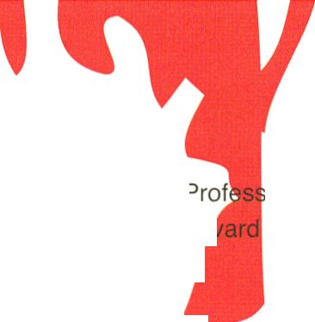î t g Sheila Jasanoffs Forschungsarbeiten beziehen sich auf
LUriFEIFlüHLB
5=
o
3 E
IS O
Sheila Jasanoff ist Pforzheimer F
schaff und Technologie an der Haijj
Kennedy School of Government, i
orin für Wissen-
Universität John F.
Sheila Jasanoff is Pforzheimer Trofessor of Science and
Technology Studies at Harvard University's John F.
Kennedy School of Government.
>, b 5 die Funktion von Wissenschaft und Technologie In Rechts-
^ n 2 sprechung, Politik und öffentlichen Ordnung moderner
J5 iij Demokratien. Ein besonderes Augenmerk liegt dabei
ü g auf den gesellschaftlichen Herausforderungen durch die
Ö Mechanismen der Globalisierung. Sie hat zahlreiche
Q LU
^ Artikel und Bücher zu Problemen wie Umweltschutzbe-
° E Stimmungen, Risikomanagement, Biotechnologie In den
Q.
- USA, Europa und Indien veröffentlicht.
5 Sat 31 Jan, 10.30 h, Auditorium
^ Sheila Jasanoff wird im Rahmen der Konferenz der
=1 transmediale.09 Making/Thinking: The Cultural Tomorrow
3 wird über die Regeln der Globalisierung und die damit eln-
u. hergehenden gesellschaftlichen und ökologischen Ver-
^ änderungen von Demokratien sprechen.
1
Sheila Jasanoff's research concerns the role of science
(/)
z and technology in the law, politics, and public policy of
w modern democracies, with a particular focus on the
i_ challenges of globalisation. She has written and lectured
uj widely on problems of environmental regulation, risk
O management, and biotechnology in the United States,
^ Europe, and India.
At the transmediale.09 conference, Making / Thinking:
The Cultural Tomorrow, she will speak about the Law of
Globalisation as environmental change in modern
democracies.
introduced by Saskia Sassen
Participants:
Lutz Dammbeck Victor Nemchlnov Endre Kiss
(Hamburg) (Moskau) (Budapest)
£ "Es ist also der Durchgangsort der empfangenen und
x zurückgegebenen Bewegungen, der Bindestrich zwischen
5 den Dingen, welche auf mich wirken, und den Dingen,
g- auf welche ich wirke [...]" (Henri Bergson) Manchmal treten
< Ereignisse ein, die die Lebensumstände in einer Epoche
g für Immer verändern. Ereignisse wie der Fall der Mauer,
co die kubanische Raketenkrise oder 9/11 hatten gleicher-
ui massen reale wie symbolische Auswirkungen auf die Vor-
z Stellungskraft der westlichen Zivilisation. Deren soziale,
I geopolitische und kulturelle Folgen haben unsere Welt für
^ immer verändert. Wie kommt es, dass diese Ereignisse
¡5 trotz aller Strategien, Szenarien, Aufzeichnungs- und Aus-
!1 Wertungssysteme so unvorhersehbar bleiben? Gibt es
O irgendeine Form ethischer oder moralischer Teleologie in
diesem globalen, klimakulturellen Transformationsprozess?
Wie könnte sich eine solche Verschiebung in der Psy-
chologie der Wahrnehmung langfristig auswirken? Können
wir schon sehen wie alles enden wird?
Sat 31 Jan, 13 h, Auditorium
Things sometimes happen which change forever the con-
dition of being alive in a particular era. Events like the fall
of the Berlin Wall, or the Cuban Missile Crisis, or 9/11,
have had both a real and symbolic impact on the Western
Imagination and have geopolitical, social and cultural
consequences, that change the whole world forever.Why
is it, that such events, for all our scenario planning,
visualising, mapping and data mining techniques, are so
unpredictable? Is there any ethical or moral teleology in
the global transformation process called climate change?
What does it mean to understand climate change as
cultural change? What might the long-term psychological
effect of this be? Can we begin to forsee where it all
might end?
Chaired by: Rob van Kranenburg
Endre Kiss (Ungarn, 1947) ist Professor am Lehrstuhl
für Philosophiegeschichte der Philosophischen Fakultät
und Professor für Germanistik. Zudem ist er Gründer
des Postmoderne-Zentrums (Budapest-Szekesfehervär).
Endre Kiss (Hungary, 1947) is professor for history of
philosophy at the University Eötvös (Budapest) and
professor for German Literature. Kiss is founder of the
Center for Postmodernism (Budapest-Szekesfehervär).
Der Fotograf und Künstler arbeitete als Wissenschaftler
für die Russische Akademie der Wissenschaften und
untersuchte den Wandel im historischen Bewusstsein
osteuropäischer Gesellschaften.
A photographer and artist, Victor Nemchinov has worked
as a senior researcher at the Russian Academy of
Sciences and has made several cross-cultural surveys on
the changes in historical consciousness in East European
societies.
Der Maler und Grafiker ist seit 1998 Professor an der
Hochschule für Bildende Künste Dresden. Sein Doku-
mentarfilm Das Netz untersucht die Rolle der Technolo-
gie im gesellschaftlichen Wandel am Beispiel Theodor
Kaczynski, dem Mathematiker und mutmaßlichen
'Unabomber'.
A painter and designer, Lutz Dammbeck is professor at
the School for Fine Arts Dresden. His documentary The
Net about Theodor Kaczynski, mathematician and the
conjectural 'Unabomber', describes a radical reaction on
technological evolution and its impact on society.

ENVIRONMENT 2.0
Jochen Richters ist Wissenschaftlicher Mitarbeiter im
Fachgebiet Klimatologie am Institut für Ökologie der
Technischen Universität Berlin.
Jochen Richters is research assistant for climatology at
the Institute for Ecology at the Technische Universität
of Berlin.
-o E
.g E
03 CD
SÏ
Q)
Q
Drew Hemment ist Gründer und Direktor des Futureso-
nic Festivals für elektronische Musik und Medienkunst,
wissenschaftlicher Assistent für kreative Technologien
an der Universität von Salford und darüber hinaus ist er
freischaffender Autor und Kurator. Hemment beschäftigt
sich mit der Verbindung zwischen Kunst und politischem
Aktivismusim Kontext von Überwachungssystemen.
Welches sind die Möglichkeiten und Verbindungen zwi-
schen Gesellschaft, neuen Technologien und kultureller
Verantwortung?
Drew Hemment is Director and Founder of the Future-
sonic Festival of Electronic Music and Media Arts, a
Research Fellow in Creative Technologies at the University
of Salford, and a freelance writer, curator and producer.
He was involved in the early development of UK dance
culture, and has subsequently been active within
electronic music and media arts, seeking to explore the
connections between art and activism with projects on
surveillance and migration, www.futuresonic.com
Umwelt und Gesellschaft 2.0 versucht, das komplexe Be-
ziehungsgeflecht zwischen Gesellschaft, Natur und
Technologie zu entschlüsseln. In einer Zeit, in der sich
durch die Technologisierung das Verhältnis der Mensch-
heit zur Natur und zur sozialen Umgebung auf solch ra-
dikale Weise verändert, müssen wir nach einer kreativen,
interdisziplinären Praxis suchen, die in soziale Forma-
tionsprozesse eingreifen und diese mitgestalten kann.
Künstlerische, politische und soziale Interventionsstrate-
gien sind notwendig, um den sich verändernden Bedin-
gungen nicht nur ausgeliefert zu sein, sondern diese mit
gestalten zu können.
Sat 31 Jan, 16 h, Auditorium
Drawing together the perspectives of environmental
scientists, web technologists interested in the interface
between digital footprint and environmental footprint, and
artists concerned with creating precedents for social
change on environmental sustainability, Environment 2.0
seeks to decode the complex relationships between people,
nature and technology, at a time when the nature of
humankind's relationship to the environment is changing,
as the world ceases to be inert raw material and becomes
instead navigable, computable and manipulable. A key
interest is creative interdisciplinary practice that inter-
venes in the social processes that shape our relationship
to the environment, not through artworks staged in
distant beauty spots, but through creative interventions
closer to home that can help contribute to social change,
or that suggest alternative perspectives on sustainability.
w = S' Die New Yorker Künstlerin verarbeitet Daten und Analy-
m "ß sen globaler Wetterphänomene und Umweltverschmut-
._ co >
.2 £ o zung zu eindrucksvollen Videoinstallationen. Emissionen
t -Q 2
™ c — von Dioxid, Kohlenmonoxid, Ozon, Nitrogen etc. aus
urbanen Gebieten ebenso wie Lichtwellen und Windge-
schwindigkeiten werden in Soundmuster umgewandelt
und mit Bildsequenzen, die sie aus Webcams gene-
riert, überlagert. Rolli arbeitet mit Stadtplanern, Umwelt-
experten und Meteorologen, um die Wechselwirkung
zwischen Mensch und Klimawandel herauszustellen.
New York based artist Andrea Polli, transforms global
weather and air pollution data into mesmerizing video
and sound installations. Streaming sulphur dioxide,
carbon monoxide, nitrogen oxide and ozone information
from urban areas, as well as lightning, wave and wind data
from the Pacific and Arctic Oceans, are converted into
sound and paired with computer and webcam visuals.
g c Usman Haque ist Direktor von Haque Design + Research,
S" ^ www.haque.co.uk und Pachube, www.pachube.com. Er
x o
c d. entwickelt interaktive und intelligente Umweltinstallationen
und digitale Schnittstellen für Massenperformances. Der
CO
Softwareexperte und Physiker wurde 2008 mit dem
Designpreis für interaktive Kunst vom Design Museum UK
ausgezeichnet
Usman Haque (director, Haque Design + Research,
www.haque.co.uk and Pachube, www.pachube.com)
creates responsive environments, interactive installations,
digital interface devices and mass-participation perform-
ances. His skills include the design of both physical
spaces and the software and systems that bring them to
life. He is a recipient of the 2008 Design of the Year
Award (interactive) from the Design Museum, UK.

Podiumsdiskussion
INTERVENTIONEN ZWISCHEN
KUNST, INDUSTRIE UND POLITIK
Ressourcen und traditionelle Energieträger sind limitiert,
die Warnsignale der Klimaerwärmung werden immer ein-
dringlicher. Wie steht es aber um den Umgang mit Werten
und der Verantwortungsbereitschaft in unserer Gesell-
schaft? Welche Freiräume werden Innovationen und neu-
en Ideen in der heutigen Wirtschaft eingeräumt? Welche
Art von Fortschritt brauchen wir, welche Kommunikations-
konzepte, um wissenschaftliche Erkenntnisse transparent
und spürbar zu machen?
Wed 28 Jan, 13 h, Auditorium
Mit Staatssekretär Michael Müller, Bernd Wiemann (Leiter
der Forschungs- und Entwicklungsabteilung Vodafone
Germany) und dem Künstler Hermann Josef Hack.
c UJ
.2 -I
w <
” 1
S C5
V) tu
E cc
g i
'~0 H
o :<f
t
>
5
LU
This discussion will be held in German.
Indem die Kreativindustrie wirtschaftlich immer mehr an
Bedeutung gewinnt, wird auch die Bedeutung der Kunst
für die Entwicklung einer dynamischen, innovativen
und aufgeklärten digitalen Kultur stets deutlicher. Ein
wichtiges Charakteristikum des gesamten Bereichs ist,
dass dieser massgeblich von Freiberuflern, Künstlern,
kleineren Unternehmen, Agenturen und Kultureinrichtun-
gen getragen wird. Für eine wirksame Unterstützung
dieser Akteure ist die Gründung und Förderung regionaler
Netzwerke von größter Bedeutung. In der Veranstaltung
werden bestehende Erfahrungen dargestellt und in einen
Dialog gebracht mit den Bemühungen, die im Rahmen
von 'Projekt Zukunft' in Berlin und von der Kulturhaupt-
stadt 'RUHR.2010' im Ruhrgebiet unternommen werden.
Wie sehen die kulturellen, ökonomischen und politisch-
en Rahmenbedingungen für regionale Kooperationen im
Bereich von Kunst, digitaler Kultur und Kreativindustrie
aus? Wie können die Arbeitsbedingungen durch Netzwerk-
bildung verbessert werden?
Wed 28 Jan, 16 h, Digital Greenhouse
Mit Barbara Kisseler (Senatskanzlei des Landes Berlin),
Floor van Spaendonck (Kunstwissenschaftlerin und
Leiterin der 'Virtueel Platform', NL), Susanne Ackers (Ko-
Leiterin des Dortmunder Hartware MedienKunstVereins
und des Medienwerks NRW), Bernd Fesel (Inhaber Büro
für Kulturpolitik und Kulturwirtschaft und im Projektma-
nagement der RUHR.2010), Eva Emenlauer-Bloemers
(Senat für WTF / Projekt Zukunft Berlin),
p
m
Der Kunstwissenschaftler und Kurator ist künstlerischer
Leiterder ISEA2010RUHR, dem 16th International Sym-
posium on Electronic Art im Rahmen der Kulturhauptstadt
Europas Ruhr.2010. Broeckmann lebt in Berlin.
-o
c
<
Q
»
This discussion will be held in German.
in Cooperation with mikro e.V. Berlin

The Digital Greenhouse is the transmediale.09 salon for
strategic artistic, performative and net-based discourse.
Bringing together artists, cultural activists, hackers and a
cosmopolitan array of thinkers and makers, the salon seeks
to address the cultural 'raison d'etre' beyond the daily
headlines of climate change rhetoric. How does digital art
and culture maneuver across political and societal bound-
aries between 'our' North and an emergent, less 'silent'
and deep South to create new voices and strong cultural
networks? With the irreversible global transformations we
face, the Digital Greenhouse becomes a training camp for
the cultural revolution essential in creating new tools and
methods of agency and dialogue.

IJD1EJ
Das Digital Greenhouse - so heisst der
Salon der transmediale.09 - ist ein interakti-
ver Ort für Workshops und strategische oder
performative Diskussionen innovativer Pro-
jekte. Er schafft einen offenen Raum, in dem
neue Formate erprobt, Themen gemeinsam
erforscht und diese mit den Gästen diskutiert
werden. Künstler, Medienaktivisten, Hacker
und Kosmopoliten fragen nach dem Umgang
mit Information, Kommunikation und Wissen
in der heutigen Gesellschaft. Wenn der Kli-
mawandel einen globalen, kulturellen Trans-
formationsprozess ausgelöst hat, dann ist das
Digital Greenhouse das Trainingslager für
die dadurch mögliche kulturelle Revolution.



Hosted by:
Re-Articu!acija
RE-ARTICULATING THE SCENARIOS OF ENVIRONMENTAL CATASTROPHE
w
c .E
0-
z z
o g
D
O
<
I
LU
£ *
o o
cc F
f- <
(/) _J
< 3
^{U} CC
-! LU
<£ O
£ si
-Q CC
Q) X
LU
0
LU
ÛC
cc (.
UJ u
Q
O
2
¡ZOO
t: O
LU o
f 9
^ LU
Ü Q
? UJ
o o
gE g
^ X
CO h-
Q
UJ
CC
Soziale Ungleichheit, Verletzung der Menschenrechte, Mi-
gration und neoliberale Kolonialpolitik - all das sind keine
Störungen, sondern fester Bestandteil der Funktionslogik
moderner Gesellschaften. Wie könnte die Zukunft jenseits
einer solchen neoliberalen Realität aussehen?
Marina Grzinic und Sebastjan Leban von Re-Articulacija
laden Sie zu einer gemeinsamen Recherche ein und
diskutieren mit Ihnen Alternativen zum globalen Prozess
von Kontrolle, Zensur, Evakuierung und Enteignung.
Gäste sind: die Philosophen Madina Tlostanova und Sefik
Seki Tatlic.
id 28 Jan
Increasing social inequality, aggravation of living stand-
ards, short-sighted environmental policy and the violation
of human rights are all facts pointing to the increasing
extremes of the conditions of life. These conditions are
not cultural dysfunctions, but are fundamentally con-
nected to the processes of global capital to systematically
exploit the environment.
Re-Articulacija project members Marina Grzinic and
Sebastjan Leban invite the festival audience to join politi-
cal philosophers Sefik Seki Tatlic and Madina Tlostanova,
along with transmediale 2009 Award nominee Petko
Dourmana to engage in a session of collective research
to counter contemporary global forms of exploitation,
control, censorship and expropriation.
special discussion guest:
transmediale.09 Award nominee Petko Dourmana
reartikulaclja.org
ch Hinter den allgegenwärtigen Katastrophenszenarien ver-
LU
co birgt sich eine tiefgehende Funktionsstörung des Finanz-
(/)
UJ und Kapitalmarkt: Nicht erschlossene Rohstoffquellen
O werden mit spekulativen und unberechenbaren Strategien
cl erschlossen und gehandelt. Als Folge dieser Verzerrung
werden Kategorien wie Umwelt und natürliche Ressourcen
vollständig instrumentalisiert und privatisiert.
Wed 28 Jan, 12 h, Digital Greenhouse
Today’s environmental catastrophe scenarios mask the
dysfunctional capital processes of unscrupulous profit-
making, which have been at the core of the tapping of
natural resources in the past decades. Currently, the
neoliberal capitalist environment is exploited through
simultaneously speculative and highly coercive strategies.
As a result, natural resources - and the environment as a
whole - are totally instrumentalised and privatised.
0 Wachsende Armut und soziale Ungleichheit, sind eng
O verbunden mit der Umweltpolitik, die neben dem globalen
Wirtschaftsmarkt und kapitalkolonialer Expansion zu ei-
5 nem dominanten Regulierungsinstrument geworden sind.
2j Unsere Gegenwart ist gezeichnet durch eine Politik der
>< Deregulierung, die sich künstlich am Leben hält. Diese
UJ
nekrophile Wirtschaftspolitik provoziert extreme Lebens-
^ bedingungen und wird weitere Opfer fordern,
g
□ The increasing conditions of poverty, subordination and
2 inequality are strictly connected to environmental poli-
cies that, a longside the market economy and the global
expansion of capital, has become basic regulator of life.
The number of victims produced by this necropolitics
will increase drastically in the years to come. This process
of extermination and deregulation artificially maintains
in the neoliberal global hegemony leading to extreme life
conditions both in the environment and in society.
z Die wirtschaftliche Monopolisierung über die Idee der
ß 2 Gleichheit zu stellen, bedeutet lediglich die Gleichheit als
2 y Ware; es bedeutet, Solidarität nur als Hindernis für den
Q) rr
* 2 persönlichen Erfolg zu betrachten; Freiheit ist dann nicht
^ ^ mehr als die Freiheit, in diese nekrophile Begeisterung
^{,<0} ü einzustimmen, die alles Denken außerhalb der neolibera-
^{D} len Ordnung negiert,
x
h-
LL Accepting the monopoly over equality means to become,
_{m} as Jacques RanciEre would say, equal only in front of the
^ market. Doing this means perceiving solidarity as an
ui obstacle to 'private success in life', and seeing freedom as
h- only the freedom to join the necrophilic urge to pervert
every notion of meaning, aside from that which states
that there is no other meaning, but that produced by the
neo-liberal order.
Die Umweltzerstörung ist auch eine Folge der Kolonial-
politik und verweist auf die Schattenseite der europäi-
schen Moderne. Auch wenn der koloniale, administrative
Apparat längst aufgelöst wurde, wirken diese Machtstruk-
turen noch immer nach. Sie prägen unsere soziokulturelle
Wahrnehmung, beeinflussen intersubjektive Beziehun-
gen, Wissensproduktion, kulturelle Muster und weitere
Aspekte des modernen Lebens.
Environmental catastrophes are a result of the darker
side of modernity, of a global 'coloniality' - a set of long-
standing patterns of power that emerged as a result of
colonialism, but continue to exist long after colonialism
and colonial administrations are gone. These patterns
survive, according to N. Maldonado-Torres, in culture,
labour, inter-subjective relations, knowledge production,
books and other aspects of modern existence.
oc
o
<:
CC
3
O
>-
O
*
o
<
X
til
*Thur 29
VU
■° Ç 5 «
-O 5 3 5
co -2 o
- N (0 (/)
- § ^{S} a
Oil
Die wachsende Ausbreitung des Mobilfunks und der An-
schluss an das ansonsten weltumspannende Glasfaser-
netz verheissen neue Perspektiven. Welches Potential
birgt die Entwicklung der digitalen Kultur für afrikanische
Länder? Geben kommerzielle Interessen ausländischer
Konzerne oder Förderprioritäten den Weg vor? Jenseits
des Mainstreams finden sich innovative, kreative und an
spezielle Bedürfnisse angepasste digitale Initiativen. Die
Session beleuchtet alternative Ideen der selbstbestimm-
ten, wirtschaftlich nachhaltigen und lokal relevanten An-
sätze, um die digitale Zukunft mitzugestalten.
Thur 29 Jan 12 h, Digital Greenhouse
With the worldwide largest mobile growth rates and
promises of being connected to the global fibreoptic
Cf)
CO ^{J} —
i. ><
? X
! X
in A
 | Lii
in | CC
CD  Q. | <
CO | £
T3  13 | Q
-Q | CC
C | <
<D | X
-C  o | LU
 | Q
 | <
1_ | CC
<1> | 1-
-C
o | X
tn | <
LL | u.
W
E
o
(/)
E
<0
s I
o ~
« c
S ra
- ^{m}
*E o
- .i
*- in
4 any artists embraced
re beginning to do the
; it that
; of
P > cc
Î5 £¡¡j
_c
O o (/)
£ E <
Ï Q w
‘5> >» û
.¡= rS >
und 'Glacier falls on toj
Die Veranstaltung ai
zwischen Amateurclii
und diskutiert deren
Thur 29 Jan, 19 h, Digit;
Überschätzen wir unsere Fähigkeiten zur Regulierung des
technologischen Fortschritts, der das Verhältnis zwischen
Umwelt und Gesellschaft stetig verändert? Ist unsere
kulturelle Hard- und Software angesichts neuer Heraus-
forderungen unbrauchbar geworden? Um die Entwicklung
digitaler Kulturen in Afrika, Asien und Südamerika nicht
allein kommerziellen Interessen zu überlassen, müssen
wir neue Fähigkeiten ausbilden, um unsere kulturelle Zu-
kunft zu sichern.
Re-hacking your World examines issues of crisis and
possibility by intervening in the relationships between
environment, industry and culture. Has our cultural
hardware and software become useless and unservice-
able faced with the complex challenges that confront
us? In order to prevent a complete takeover of commer-
cial interests in the development of digital cultures in
Africa, Asia and Latin America, it becomes essential to
promote and strengthen the vocabulary of open source
systems and develop fair use mechanisms.
network soon, new possibilities are dawning on Africa's
horizon. Digital cultures in African countries are develop-
ing now. How do today's digital developments impact on
every-day life? Has the course been set by foreign com-
panies' emerging commercial interests and are donors'
preferences leading the way? Or are African countries
creating their own visions and realities of digital cultures
and societies? Digital islands are emerging, offering in-
novative, adapted solutions to specific local needs as alter-
natives to the mainstream. The session will explore some
of these initiatives working towards self-determined,
relevant, economically sustainable, and change-making
paths into Africa's digital future.
Online Intervention a.o. with James Wire Lunghabo
(Uganda), Evans Ikua (Kenya), Alex Gakuru (Kenya)
FLOSS (free, libre and open-source Software) Ist eng
verbunden mit der Entwicklung der digitalen Kunst und
Kultur. Aktivisten, Künstler und Kuratoren verwenden
freie Software für die Konzeption und Durchführung ihrer
Projekte. FLOSS ist zum Inbegriff für den freien Zugang
zu Information und Wissen, jenseits von Urheberrecht,
Profit und Industriepolitik geworden. Nun taucht eine neue
Herausforderung auf: Die Open Source Hardware. Was
ist freie Hardware? Wie frei müssen Soft- und Hardware
sein, wenn sie nicht nur dem Anwender nützen, sondern
auch den Erfinder schützen soll? Fair Trade Hardware be-
trachtet die Kehrseite der 'Open Source Bewegung' und
diskutiert Alternativen.
Thur 29 Jan, 15.30 h, Digital Greenhouse
While FLOSS is still keeping artists and curators busy
with ways that digital art can be produced and distributed
in a connected society, a new artistic and conceptual
challenge has recently surfaced: open source hardware.
What is open about open source hardware?h^micl^he
same way as open licenses define th^J reedom of FLOSS
software, open source hardwjud will need to be defined,
and this definition uirdsjafbe developed further at an
industrial and econoq
FLOSS for political^
same now with otf
simple? It is tin
open source ha|
kitchenbudapl
- Saw Disaster ist ein Filmprogramm zu Youtube-Videos
im Blickfeld geÄlschaftlicher Bedingungen und 'Vox
Populr im Diskurs des Klimawandels: Unzählige Amateur-
vidoos, dokumonfl^M Katastrophen wie den Hurricane
Katrina oder das Erdbeben in Sichuan. Bei Ausflügen vor-
bei an arktischen GloT^Bm entsteht kontroverses Ma-
terial: In Clips wie 'HubbardGra^er Alaska Sightseeing'
itur
Dokumentarfilmen
'Ästhetik,
henhouse
Youtube-Videos ar^society's mirror and vox populi
within the climate change discourse. On Youtube you
find numerous amateur videos showing catastrophes
like Katrina or earthquakes in Sichuan and their impact.
Tourists are booking trips to the arctic glaciers filming
the elapsing ice and creating documents like 'Hubbard
Glacier Alaska Sightseeing' and 'Glacier falls on tourists'.
Natur becomes Hollywood becomes spectacle. I Saw
Disaster examines the sites of fracture between amateur
clips, footage and documentary by analyzing, comment-
ing and discussing content and aesthetic of these clips.
Die Geschwindigkeit mit der wir die Ausbeutung der
natürlichen Ressourcen betreiben, steigert nicht nur unse-
re Abhängigkeit, sie provoziert auch ein neues, globales
Rennen auf die alten Ressourcen. Entwicklungsgebiete
und Länder, die bisher als 'Zones of Silence' unseres kol-
lektiven Gewissens galten, werden nun zentraler Spielort
unserer Abhängigkeit. Was sind die kulturellen Auswir-
kungen des Klimawandels in den Entwicklungsländern?
Auf welche Weise thematisiert die kreative Produktion
und künstlerische Praxis diese Konflikte und schafft damit
neue Möglichkeiten für eine nachhaltige Entwicklung?
Venzha Christ
(CIRCLE OF SATAN/ HONF) S Hosted by:
SILENT DEEP PART 1 Laura Schleussner
- SOUTH-EAST ASIA SILENT DEEP
•> o <
H Ö 9
S * DC
Ë Z £
TJ CM
S £
<5 <
< *
- 0-
I a
s °
-o
ro
E
30 Jan
The increase in speed with which we explore the limited
resources that fuel both economy and lifestyle, shows not
only the dimension of our dependency but also reveals
one consistency-a new global race for the remaining
resources. Developing nations and regions, until recently
'zones of silence' in our collective memory, will now be-
come the stage for our dependency. What will the cultural
impact of climate change look like in developing nations?
How could a critical artistic practice broach this issue?
And how could it create new contexts and possibilities for
a sustainable development?
Circle of Satan ist zugleich Diskussionsplattform und
Sprachrohr im Kampf gegen die ungleichen Bedingungen
von Entwicklungsländern. Digitale Technologien stehen
der breiten Bevölkerung nicht zur Verfügung. Äußere und
innere Bedingungen stehen einer Veränderung oftmals im
Wege. Indonesien, eines der ärmsten Länder der Welt,
verliert Stück für Stück seinen Traum. Unzureichende
Infrastruktur, Korruption, illegale Abholzung und katastro-
phale Arbeitsbedingungen treten an seinen Platz.
30 Jan, 12 h, Digital Greenhouse
Circle of Satan is a platform for exchanges, meetings,
sharing, discussions and common thinking. It expresses
the struggle and disadvantage of a developing country.
Whenever opportunity arises, another obstacle defeats
progress, in either the form of natural disaster or human
corruption. Indonesia still remains one of the poorest
nations, with a substantial lack of technology for the pub-
lic. Is there still a dream possible in the face of chaotic
infrastructure, corruption, deforestation, illegal loging,
the Pacific ring of fire, sweatshops and globalisation.
natural-fiber.com
MAUJ ist eine Gruppe von Medienkünstlern in Karatschi,
Pakistan. MAUJ bemüht sich um einen kulturellen Dialog,
der regionale Traditionen mit den Bedingungen einer
globalen, technologischen Entwicklung verknüpft. In ihren
Projekten untersuchen sie das Phänomen von Medien-
kunst und die Auswirkung von Technologie im Kontext der
urbanen Entwicklung in Karatschi. Diskutieren sie mit den
Künstlern über einige ihrer Projekte!
We are a group of media artists working in Karachi as a
collective by the name of Mauj. Our initiatives use open
technology, art and culture to empower society and peo-
ple. Our projects engage regional and international par-
ticipants and audiences. MAUJ explores the phenomena
of new media arts and the impact of technology within
the context of the city. You're invited to discuss with us
some new projects!
maujmedia.blogspot.com
SLUM TV Ist ein Medienkollektiv aus dem Slum von
Mathare, Kenia, welches das alltägliche Leben der
Bewohner vor Ort dokumentiert. In ihren realistischen,
liebevollen und manchmal tragischen Filmen entlarven sie
die Klischees und Stereotypen, die sich in dem Sensati-
onsmedium Fernsehen festgesetzt haben. Biki Kangwana,
ein Mitglied von SLUM TV, diskutiert mit den Salongästen
über die Identität, das Selbstverständnis und das politi-
sche Bewusstsein dieser Menschen.
Fri 30 Jan, 15 h, Digital Greenhouse
SLUM-TV is a youth-run media cooperative in the Kenyan
slum of Mathare. SLUM-TV members document the lives
of the people in Mathare and facilitate a process of self
assertion/definition through regular community screen-
ings. Tackling the negative stereotypes developed in the
mainstream media, SLUM-TV has fast become a hotbed
for empowerment.
Biki Kangwana (SLUM TV) in Berlin, online with
Alexander Nikolic (Nairobi)
slum-tv.info
Esther Polak diskutiert ihr Projekt NomadicMILK, in dem
sie den Vertrieb und Verkauf von Milchprodukten unter-
schiedlicher Händler in Nigeria kritisch vergleicht.
Exhibition (see page 43)
Esther Polak discusses her project NomadicMILK, which
compares the distribution and sales strategies of two very
different milk product merchands in Nigeria.
nomadicmilk.net
Wir treffen uns als Künstler und Konsumenten: Mit Kunst,
Aktionen, Analysen, Erzählungen vernetzen wir uns, um
die öko-logischen Folgen unseres Konsums sichtbar zu
machen. Dem Mythos der individuellen Konsumfreiheit
und den angeblich pragmatischen, jedoch nicht unbedingt
nachhaltigen Lösungswegen aus der Finanzkrise möch-
ten wir Vorschläge und Werkzeuge entgegensetzen.
OO
Hosted by:
Hehe Brian Holmes with Jan Engelmann
BERLINPOLL CRITICAL CONSUMER PRACTICE
w o ¡¡j The Laboratory Planet ist ein philosophisch-wissenschaft-
3 ^ § liches und technikkritisches Journal. Der Herausgeber
Q q! Ewen Chardronnet und das Bureau d'études arbeiten mit
3 c >; einem Team von Künstlern, Wissenschaftler und Aktivis-
m o cc
£? 1= P ten. Auf seiner Online-Plattform finden Diskussionen über
■° oJ 5 geostrategische, taktile und mediale Fragen statt, die
o o § hinter die Kulissen der Populärpresse schauen,
c Ü <
o -J
The Laboratory Planet is a periodic journal of philosophy,
science and critical writing on technology. The editor
Ewen Chardronnet and Bureau d'études work with artistic
(D
researchers and activists. Its online platform discusses
geostrategic and tactical media issues lurking behind the
ambiguous headlines of the mainstream press.
Iaboratoryplanet.org
S 5 m < ^as ^{Pr}°i^{ekt} Th^{e} Extreme Green Guerillas untersucht das
z g w j Zusammenwirken von Hightech und grüner Bewegung.
2 h o jr Exhibition (see page 40)
o ^{m} g The project The Extreme Green Guerillas reflects on the
collaboration between high tech and green movements.
x
Q) CO
1 1
o ST
o
a
O
m
o
£
o
2
<D d)
S *
ß Sat
Sat 31 Jan
We're meeting here both as artists and as consumers.
Our diverse methodologies link us in explorations that
critically reflect upon us, exposing the ecological conse-
quences of our own actions. Individual consumer free-
dom is a myth, just as much as the seemingly pragmatic
but not at all sustainable prescriptions for crawling out
of the global financial crisis. We will look at the concepts
behind our practice and propose tools for sustainability.
in cooperation with the Heinrich Boll Foundation
Umweltverschmutzung ist selten mit bloßem Auge
erkennbar. Datentabellen bilden ein abstraktes Modell der
Visualisierung, das sich aus dem lokalen Kontext und den
spezifischen sozioökonomischen Bedingungen löst, die
die Luftverschmutzungen eigentlich verursachen. In ihren
Arbeiten bezieht das Künstlerduo hehe den Zuschauer in
einen Prozess der Echtzeit-Visualisierung der Luftver-
schmutzung ein. Werke wie Nuage Veit arbeiten daher
bewusst in lokalen, sozialen Topografien, um dort die
ökologischen Folgen als Effekt des individuellen Konsums
zu materialisieren.
Sat 31 Jan, 11h, Digital Greenhouse
Contemporary understanding of air pollution is no longer
felt nor experienced, although it remains potentially
lethal. It is now less common to see pollution directly. By
presenting only knowledge that is measurable, the model
is disconnected from the local context and the specific
social-economic conditions on the ground that created
the pollution in the first place. With their projects hehe
involves the audience in a process of monitoring localised
pollution at the same time it is produced. A work like
Nuage Vert is based on the idea that public forms can
embody an ecological project, materialising environ-
mental issues so that they become a subject within our
collective daily lives.
hehe.org.free.fr
In einer Welt, die im Krieg liegt und von Ignoranz, post-
kolonialer Politik und Vorurteilen bestimmt wird, gibt es
nur wenige Möglichkeiten für einen Austausch. Mlklll Ist
ein Ort, der kulturellen Begegnung. Unsere Absicht ist
es, Berlins transmediale und Kinshasa, Hauptstadt der
demokratischen Republik Kongo zu defragmentieren und
auszutauschen. MOWOSO, ein In Kinshasa ansässiges,
transmediales Kollektiv wird dies ermöglichen. Mlkili Ist
ein audiovisuelles Uve-Interface: Über Screens, Chats,
Videos, Fiktion und Narration wird das globale Satelliten-
system durch unsere soziale Interaktion herausgefordert.
31 Jan, 14.30 h, Digital Greenhouse
In times of a world-at-war, dominated by ignorance,
postcolonial policy and prejudice there may be little room
on Planet Earth for exchange. Mikili is a live videosonic
interface, a space wherein identities defragment in unex-
pected ways as means of survival. Our purpose? To con-
nect Berlin's transmediale to bits, pieces, (de)fragments
of Kinshasa, the capital of the Democratic Republic of
Congo. Condensed bits through which MOWOSO, a Kin-
shasa based transmediatic art collective, will become, for
a time, manifest by way of a screen, fictitious and fiction-
making, defying the global satellites that orbit 'our' world
via a brief moment of human interaction.
eternalnetwork.org/mowoso
Special guest: Jaromll discussing Coltan and Blood
Award (see page 63)
- -d Die Installation ist ein Mahnmal für die drei Millionen
- S
J ir Toten aus den 'Koltankriegen' Im Kongo.
^ § Exhibition (see page 45), Award (see page 58)
^ g The installation is a memorial to the more than 3 million
people who have perished in the complex wars that have
gone on in the Congo since 1998.
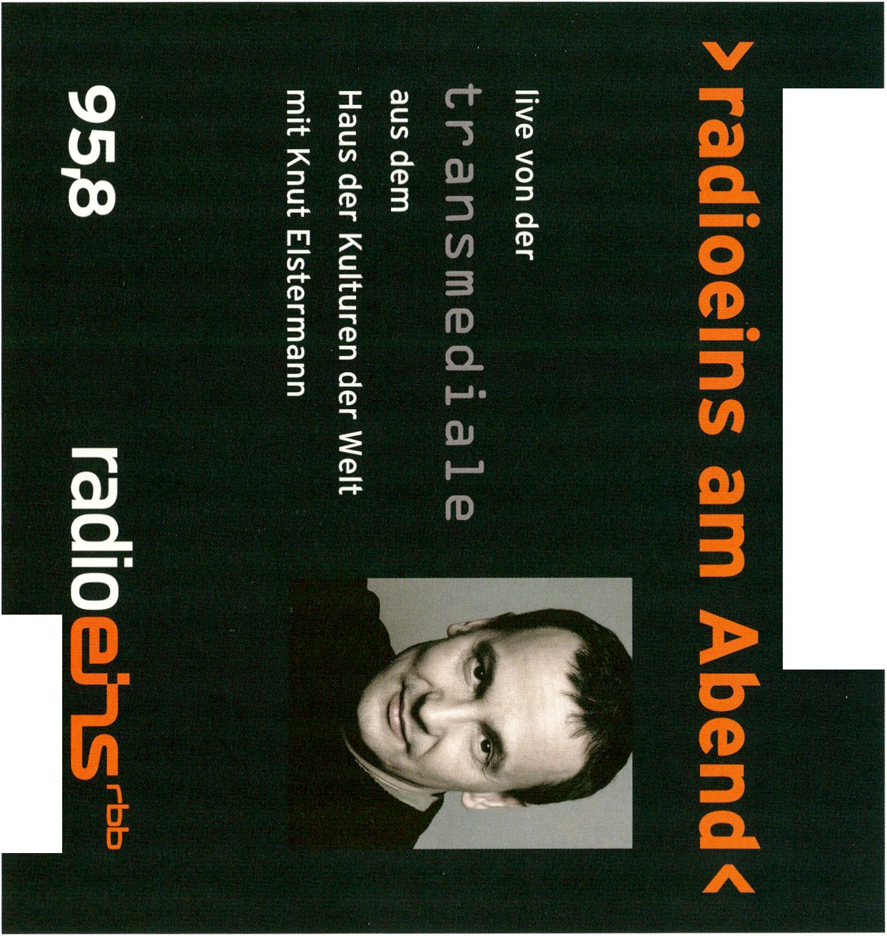
NUR FÜR ERWACHSENE
Freitag, 30. Januar 2009, 19-21 Uhr:
OPEN SPACE
Mit dem Open Space bietet die transmediale.09 die
Möglichkeit, eigene Projekte vorzustellen und gemeinsam
mit dem Publikum zu diskutieren.
The Open Space invites you to present your projects dur-
ing the festival and invites you to discuss your ideas with
the audience, artists and guests.
(registration: openspace@transmediale.de)
Thu 29 Jan, 14.30 h, Café Global
Margarita Dorovska
Transitland
Ein kollaboratives europäisches Projekt für ein Videoar-
chiv der Übergange vom Fall der Berliner Mauer bis zu
den jüngsten Erweiterungen der EU.
A collaborative European project to create a video archive
of transition from the fall of the Berlin wall to the most
recent rounds of EU accession.
Peter Zorn
European Media Art Network (EMAN)
Koordinator Peter Zorn stellt Partner, Struktur und Arbeit
von EMAN vor, das europäische Media Labs und Festi-
vals vernetzt.
EMAN Coordinator Peter Zorn presents the partners,
the structure and the aims of the network, that creates a
backbone of Media Labs and Festivals.
Fri 30 Jan, 14 h, Café Global
Perry Bard
Man with A Movie Camera: The Global Remake
Perry Bard spricht über ihre Arbeit und ihr interaktives
Video-Webprojekt.
Perry Bard talks about her work and her interactive video
web project.
Reynold Reynolds
Six Apartments
Reynold Reynolds spricht über seine Arbeit und seinen
Begriff menschlichen Zusammenlebens.
Reynold Reynolds talks about his work and his approach
to space and human interaction.
Sat 31 Jan, 14 h, Café Global
Joanna Render
Re_Thinking Net.Art
Die Galeristin spricht über Chancen für webbasierte
Kunstwerke im Kunstmarkt und präsentiert ihre Online-
Kunstausstellung 'Rethinking About'.
Gallery owner Joanna Render talks about placing online
artworks in the art market and presents her Online Art
exhibition 'Rethinking About'.
Sun 01 Feb, 14 h, Digital Greenhouse
Miriam Mlecek & guest curators
TRANSIT LOUNGE - Moving while standing still
Was passiert wenn Flucht und Bewegung von (oder in)
die eigene Fleimat unmöglich werden?
Reporting back from an online dialogue asking: What
happens when movement and escape from (or to) home
becomes impossible?
Sun 01 Feb, 16 h, Digital Greenhouse
Public Netbase editorial team
NON STOP FUTURE
Die neue Netbase Publikation über die Zukunft von Kunst
und Kultur digitaler Netze wird vorgestellt.
A discussion on the recent Netbase publication on the
future of art and culture in digital networks.
No more avarice! No more utopias! No more MASTER-
PLANS!
HOUSES OF HAPPINESS - THE REMIX BRICO BRUNCH
(Alexandre Freire Jose Balbino/descentro)
Welcome to Brunch with the Houses of Happiness...
DEEP NORTH moves South
Mit den Houses of Happiness wird das Descentro
Network, eine Gruppe von brasilianischen Künstlern,
Aktivisten und Forschern, die in ihrer Arbeit mit freien
und offenen Medien ökologische und soziale Themen
ansprechen, das Haus der Kulturen der Welt in einen
Ort des feedback verwandeln, an dem die Gäste zum
essen, trinken, musizieren, tanzen und reden eingeladen
sind. Durch das künstlerische Verlagern von alltäglichen
Vorgängen in andere Zusammenhänge kreiert DesCentro
abseitige Szenarien, die Mechanismen von Migration und
Unbeständigkeit einschließen. Die 'Houses of Happiness'
ermuntern die Teilnehmer mittels sensorischer Befragun-
gen, informeller Diskussionen und virtueller Interaktionen
zu neuen emotionalen Beziehungen. DesCentro verwen-
den Atabaques, Moquecas und jorge ben vinyl records
als konstruktive Elemente ihres temporären Mikro-Ortes
und übersetzen die Kraft brasilianischer improvisierter Ar-
chitektur in die materielle Umsetzung ihrer kulinarischen
Houses of Happiness während der transmediale.
Sun 01 Feb, 11 h, Café Global
Während des Brunchs werden einige der zentralen Gäste
zu Fragen von Mobilität, Nomadentum, globaler Verant-
wortlichkeit und den Bewegungen von 'Humankapital'
zwischen und über Grenzen hinweg zu Wort kommen.
Die Teilnehmer des Brunches werden auch direkt die
Möglichkeit haben, mit dem gleichzeitig in Beiern stattfin-
denden Weltsozialforum, bei dem andere Mitglieder von
DesCentro arbeiten, Kontakt aufzunehmen.
With the Houses of Happiness the DesCentro Network,
a group of Brazil based artists, activists and researchers
working with free and open media to address environ-
mental and social challenges, will transform the House
of World Cultures into a space of'feedback' where
guests are invited to eat, drink, play music, dance and
talk. Through mechanisms of migration, impermanence
and ambience DesCentro will recreate remote scenarios
through an artistic shifting of everyday practices into
other contexts. The Houses of Happiness encourage new
emotional relationships between participants through
sensorial questionings, informal discussions, virtual in-
teractions, all while raising the levels of joy. Injecting ata-
baques, moquecas, jorge ben vinyl records as constructive
elements of their temporary environmental microspace,
DesCentro translate the power of Brazilian's improvised
architecture into the physical creation of transmediale's
culinary Houses of Happiness.
The brunch will engage key guests on issues related
to mobility, nomadism, global responsibility and the
movement of human capital between and across borders.
Participants will also be able to connect to the World So-
cial Forum taking place simultaneously in Belem, where
other members of DesCentro will be working.
"If, in one hand, one learns how to edit video, with the
other one may learn how to eat Atabaques with flour and
.fiáh."
3
Q
LU
I
O
</)
o
3
cc
H
cn
z
o
o
>
CC
<
o
Q
LU
<
J
Q-
Brasilien oder die Suche nach dem neuen Menschen... Vilém Fiusser
Mit dem Verschmelzen der Programmstränge der Konferenz der transmedia-
le.09 und deren Salon öffnet DesCentro die Tür zu Diskurs und Performance
in einer kollaborativen kulinarischen Erfahrung, mit Fokus auf der Zukunft glo-
baler Gesellschaft, Kultur und Konsum. Schließen Sie sich Alexandre Freire
und José Balbino von DesCentro und den Mitgliedern des bricolabs networks
an, das 'House of Happiness' zu errichten!
Fusing the threads from the transmediale.09 conferences and salons DesCen-
tro open the doors of discourse and performance in a collaborative culinary
experience focussing on the global futures of society, culture and consump-
tion. Join Alexandre Freire and José Balbino of DesCentro together with
members of the bricolabs network in building a House of Happiness!
11.00: Brunch opens with Brasilian inspired treats, drinks and soothing warm
beverages... Come early, settle down with tapioca, Bahian hospitality, radio
waves, sample dialogues and other delights.
12.00: Opening reflections and introductions served by Saskia Sassen
12.15: Collective acts - DesCentro, Brazilian networks and the Houses of
Happiness
12.30: performative reading by Algerian web poet Lamis Saidi
13.00: Where do we go for shelter? Conversation with architects and urban
interventionists, Francis Kéré and raumtaktik (Friedrich von Borries, Matthias
Bóttger)
14.30: Nomadism of ideas, hu|^mapital in motion. A dialogue between
blogger Isaac Mao and syst^^Knilosopher Scott Lash
Intermezzos with feedback, Bren discussion and interventions...
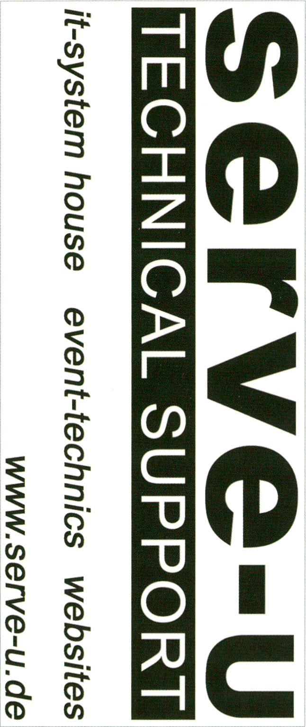
.2 n ^ Backyard Radio sendet live von der transmediale.09.
■o^o
- § x Jeder Tag beginnt mit einer einstündigen, experimentellen
■o cc ^ Diskussion zum Festivalthema DEEP NORTH. Sie ist
s cc online als Livestream und Podcast abrufbar. Jeder ist
^ [Jü 2 eingeladen, an der Sendung teilzunehmen. Im Haus der
^{m} S j Kulturen der Welt werden zahlreiche Radioempfänger
x angebracht, um das Programm verfolgen zu können.
Backyardradio will broadcast live from the transme-
diale.09. Four one-hour experimental discussions on
themes related to the festival start the day (available as
livestream and podcast). Everybody ist invited to join
in on specific themes, with acoustic interventions and
remixing. In the House of World Cultures there will be
installed several radios for easy listening.
Produced by Backyardradio for transmediale
backyardradio.de, radia.fm
ys uj Hierbei handelt es sich um einen akustischen Eingriff,
- cd der das Scheitern des kapitalistischen Systems feiert.
GQ CD
... 3 Hunderte von Heliumballons, die mit unseren beliebtesten
cd _{m}
^ >- corporate failures' bedruckt sind, sollen in einer kollekti-
^ ^ ven Choreographie zum Platzen gebracht werden. Das
§ O Geräusch wird aufgenommen, gemixt und als Protest-
sound in den Äther gesendet.
The Pop Programme is an additional acoustic interven-
tion to celebrate the failure of capitalism and really make
a point! Hundreds of helium filled balloons printed with
the logos of our favorite corporate failures are presented
to TM guests (free) along with a few helpful friends to
start a mass public pop in the Aula of HKW generating
an amazing piece of sound for remixing.
Knut Aufermann, Sarah Washington, Paulo Raposo,
Diana McCarty, and Pit Schultz. Brunch themes include:
credit crunch, bellweather weather, future food and DEEP
NORTH / CONGO / MOWOSO. The program includes a
combination of live, Skype, and pre-recorded statements
by invited festival participants and international experts.
The studio is located in the telephone cells, across from
the toilets. The glass door sets the stage. We have the
use of the four telephone cells for mini-performances and
can make them available if needed (within reason). The
programme is audible live via a local 2 Watt transmitter,
and we will supply a few boomboxes and radios on site.
The brunch programme is broadcast on radia.fm partner
radio stations across Europe, and will be and released as
podcasts. The local broadcast can be extended to cover
conference programmes, net labels and related material.
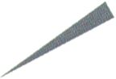

FILiïl Ft UIDEO
Unter dem Leitmotiv Screening Territories
erkundet der Bereich Film und Video der
transmediale.09 das Thema des kommen-
den Festivals. ZusamjjiÄfrttflt den Werken
aus dem internationalen Wettbewerb und
einer Reihe von Kompilationsprogrammen
eingeladener Gastkuratoren werden über
70 aktuelle Produktionen internationaler
Künstler gezeigt.
Under the leitmotif Screening Territories the film and video
section of transmediale.09 explores the theme of this years'
festival. Together with the works from the international
competition and a series of compilation programmes by
invited guest curators , the programme includes jfnore than
70 current productions by international artists'.,
N
N
Die Kompilationsprogramme stammen in erster Linie aus den
Einsendungen zum transmediale Award 2009 - ein umfas-
sender Einblick in die Wettbewerbs-Einreichungen kann in der
dafür eingerichteten Bfojekt-Bibliothek gewonnen werden,
die für die Dauer>d^s Festivals im Foyer des Hauses der Kul-
turen der Welt eingerichtet wird.
Zwei Sonderprogramme werden von eingeladenen Gastku-
ratoren beigetragen. Die beiden Berliner Filmkuratoren
Marcel Schwierin und Florian Wüst haben zu diesem Anlass
ein zweiteiliges Programm mit deraiXitel Eisschmelze im
Kühlschrank (S.29, 31) zusamjgiengestellt, der von Marlene
Riglervom Brüsseler Argos Ärfs kuratierte Programmbeitrag
ist unter dem Titel State/s of Emergency (S.32) zu sehen.
Auch in diesem Jahr werden zahlreiche der Künstlerinnen
und Künstler beim Festival anwesend sein und direkt
nach der Vorstellung Gelegenheit zum Gespräch über ihre
Arbeit geben.
Das Programm schließt am Sonntag, dem 1. Februar mit der
Vorschau der jährlichen transmediale Video selection (S.34).
The compilation programmes mainly feature
selections from the entries to the transmediale
award competition 2009 - where the major-
ity of this year's award submissions may also
be viewed at the project library in the foyer
of the House of World Cultures throughout
the period of the festival. »
Two special programme contributions come >
from invited guest curators. The Berlin
based film curators Marcel Schwierin and
Florian Wüst have compiled the two part
programme Eisschmelze im Kiihlschrank /
Melting Fridges (p. 29, 31) and Marlene
Rigler from Argos Arts in Brussels has com-
piled a special selection of works entitled
State/s of Emergency (p. 32).
Many of the artists will be present at the fes-
tival providing an opp< >rtun#ÿ for discussion
after the presentatioiymtheir work.
On Sunday, February 1, the programme
closes with the preview of the annual trans-
mediale video selection (p. 34).

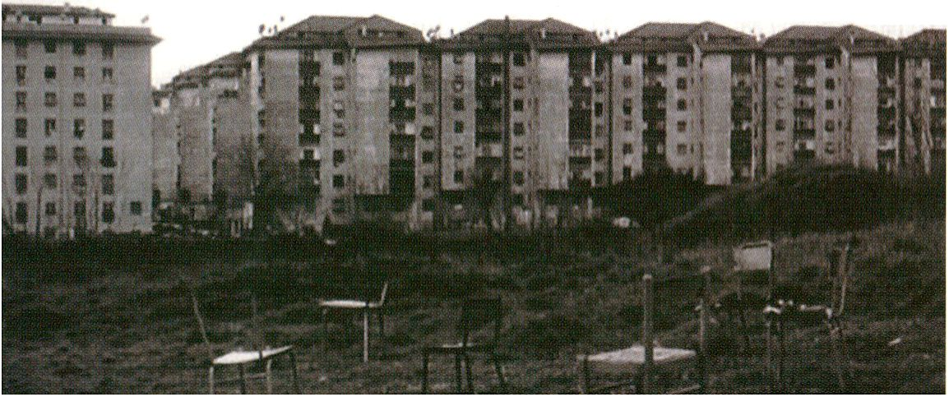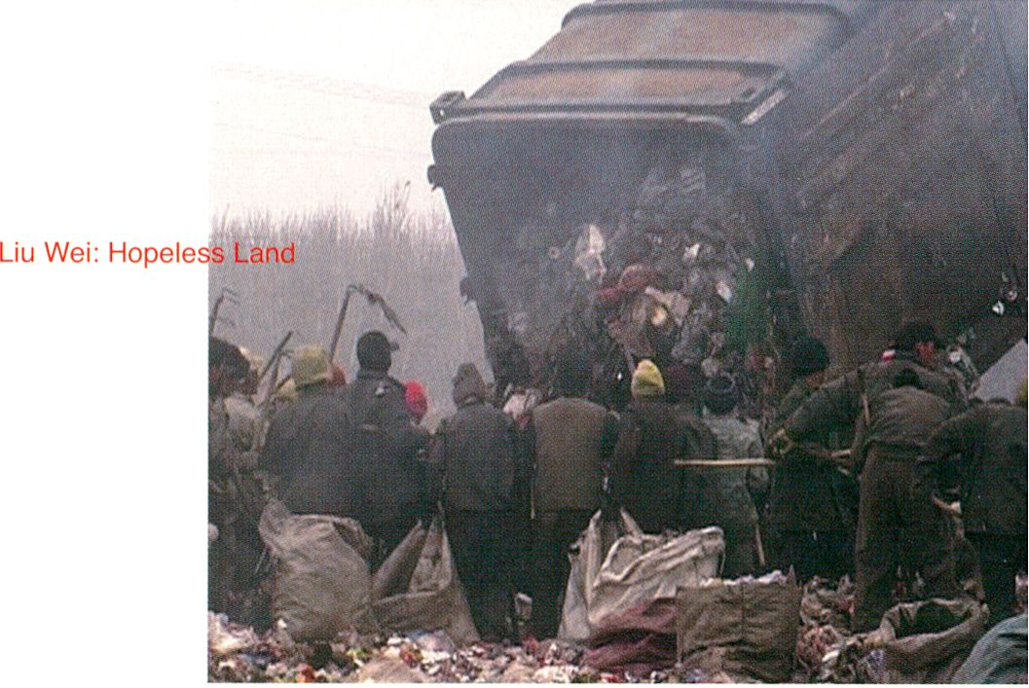
Mario Asef Andrea Polli
BOTHERED BY THE BORDER GROUND TRUTH
kr/de, 2008, 5:44 us, 2008, 8:16
Beatrice Gibson Lotte Schreiber
A NECESSARY MUSIC BORGATE
uk/us 2008, 20:00 at, 2008, 15:00
Das von der Stadtplanung am Reißbrett entworfene
Wohnviertel Don Bosco transferiert Lotte Schreiber in
streng kadrierte Bilder und seriell montierte Sequenzen
— ein visuelles und akustisches Panoptikum über das
Scheitern urbaner Utopien.
Schreiber consistently transfers Don Bosco, which was
designed by the city's urban planning department, into
rigidly framed images and sequences of serial montage -
a visual and acoustic showcase of failed urban utopias.
Lotte Schreiber: Borgate
Larissa Sansour: A Sp
m
Dieser Science Fiction Film beschäftigt sich mit moder-
nen Sozialbauten und dem sozialen Gefüge der utopi-
schen Landschaft des New Yorker Roosevelt Islands
zwischen Manhattan und Queens.
This science fiction film is about modernist social hous-
ing, exploring the social imaginary of the utopian land-
scape of New Yorks Roosevelt Island between Manhattan
and Queens.
CO
Andrea Polli begleitet Wetterbeobachter und Atmosphä-
renwissenschaftler am Südpol, die untersuchen wie sich
der Mensch unter extremen Wetterbedingungen verhält
und in welcher unaufhaltsamen Verbindung er mit den
natürlichen Zyklen der Erde steht.
Andrea Polli follows weather observers and atmospheric
scientists at the South Pole, examining human presence
in extreme environments and the inexorable connection
between humans and the earth's natural cycles.
Täglich treffen sich im Tapgol Park in Seoul Dutzende von
Rentnern zum Karaoke. Die Musikanlagen sind so nah
beieinander, dass die Melodien sich vermischen und der
Park in eine chaotische feierliche Stimmung versinkt.
Dozens of retirees meet every day in Seoul's Tapgol Park
in order to sing Karaoke. The stereo equipment is so
close that the melodies get mixed up, and the park takes
on a chaotic festive atmosphere.
<5 ü Mit ihrer rapiden ökonomischen Entwicklung uferte die
^ ^ Stadt Peking nach allen Seiten aus und hinterläßt in
□ (/) o ihrer Peripherie enorme Müllhalden. Die dort lebenden
(/) o
w Menschen, zumeist Farmer, verdingen sich mit dem
w 5 Durchwühlen der urbanen Überreste nach Verwertbarem
CL
O
X
Along with rapid economic development, the city of
Beijing has been sprawling in all directions, dumping
enormous amounts of garbage in its suburban areas,
where local residents, mostly farmers, have to maintain
their subsistence by grubbing these urban refuses.
Auf sehr eigene und humorvolle Weise versetzt A Space
Exodus einen Abschnitt aus Stanley Kubrick's Space
Odyssey in einen politischen Nahost-Kontext.
A Space Exodus quirkily sets up an adapted stretch
of Stanley Kubrick's Space Odyssey in a Middle Eastern
political context.

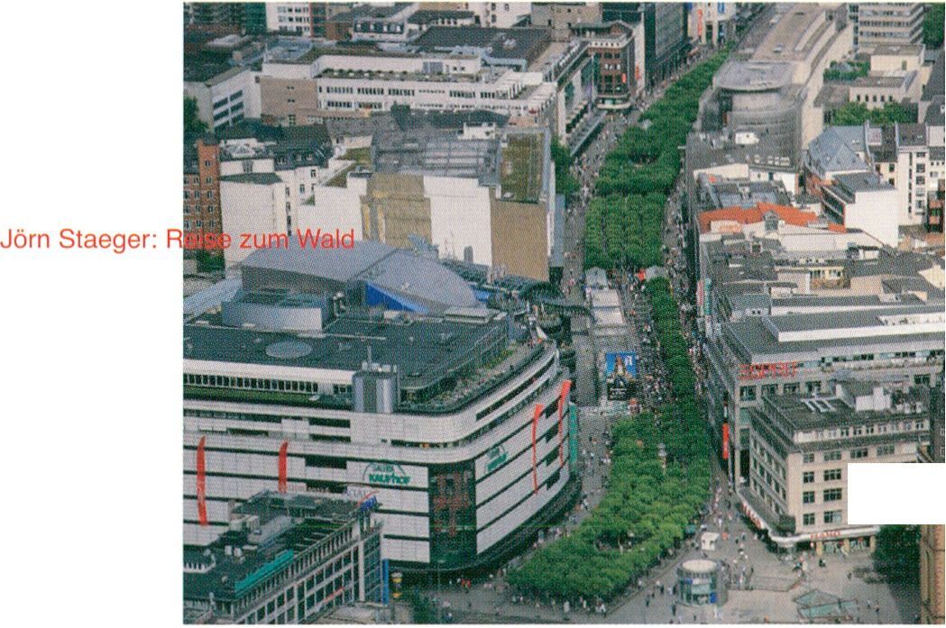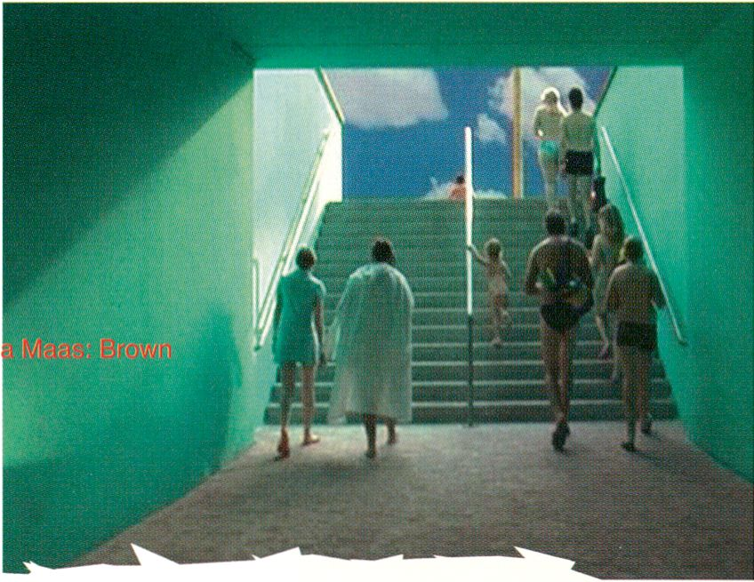
o
CD
<
<S
S
ZD
■O N
“3 UJ
cn
LU
OC
</)
Q>
c
c
5
Ü
c
.2
o
LL
o
cc
o
UJ
Q
24 FV02: RE: NATURE Wed 28 Jan, 18 h, Theatersaal
331
Veren
Reise zum Wald ist ein Filmgedicht über den Wald in
Deutschland. Der Film ist eine Suche nach der Begeg-
nung mit Landschaft und Natur in einem Land, in dem es
keine ursprüngliche Bewaldung mehr gibt.
Reise zum Wald (Journey to the Forest) is a digital
cinematic work of poetry about forests in Germany. The
film is a search for landscape and nature in a country in
which the vast forests, once covering the land do not exist
anymore.
Die Kamera dreht sich um die eigene Achse. Verschiede-
ne Arrangements gehen ineinander über: die Aufführung
einer Mini-Evolution der Welt.
The camera spins around its own axis. Different arrange-
ments merge. A representation of a mini evolution of the
world.
Eine langsame Fahrt entlang eines Waldes, schlanke Na-
ui ⁰⁰ delbäume defilieren den Raum bis in eine undurchdringli-
w r- cd
E^g che Tiefe hinein. Der scheinbar dargestellte Naturalismus
(D H ^ hält nicht lange vor.
öS ®
c
A slow pan across a forest. Slender conifers parade past
one another, drawing the space into impenetrable depths.
The apparent naturalism does not hold up for long.
- S S Joanna Hoffmann verbindet Mikro- und Makrobilder, Pro-
p □ ° teinmodellierung mit Solaraktivitäten und Wissenschaft-
■F |_
Q LU cd liehe Formen mit täglichen Erfahrungen. Secret Life ist
^ o S ©¡ne poetische Reflektion über die Bedeutung des Lebens
c </> ~ä- und seiner Stellung im Universum.
ro
o
~3
In Secret Life, Joanna Hoffmann combines micro and
macro images, protein modelling and solar activities,
scientific figures and everyday experiences - a poetic
reflection, the meaning of life and its place in the uni-
verse.
Mit 250 fps aufgenommenes Videomaterial von Bienen,
die von der Handfläche gefüttert werden, bildet das Quell-
material von Host. Es zeigt aber nicht nur die Flug- und
Navigationsfertigkeiten der Bienen, sondern vor allem
einen seltenen Moment der Intimität in unserem zerbrech-
lichen Ökosystem.
Captured at 250 fps, the video footage of the bees feed-
ing from hands formed the source material for Host. It
reveals not only the flying and navigational skills of the
bee but also rare moments of nuanced intimacy within
our fragile ecosystem.
J z § Brown ist ein Portrait über neuzeitliche Räume und klima-
I O S tisierte Utopien. Der Film bewegt sich von Skihallen über
c m co Einkaufszentren und Vergnügungsparks hin zu surrealen
Q) g
£ cj tropischen Illusionen.
Brown is a portrait of modern spaces and air-conditioned
utopias, moving from indoor ski slopes and shopping
malls to theme parks and surreal tropical illusions.
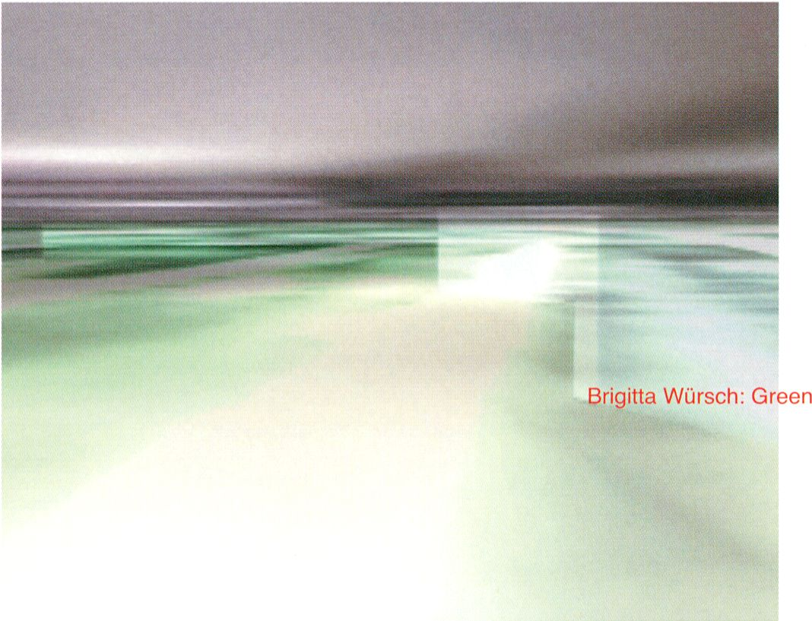id > öd Kaamos ist eine finnische Bezeichnung für die Polar-
FV03: FIELD TEXTURES Thu 29 Jan, 13 h, Theatersaal ²5
z I- CO
O ^ *
P O ⁰⁰
O -I CO
111 LU o
£ x g
Q I"
UJ ««
X o
_i O o
O o ° nacht. Es ist die dunkelste Zeit des Jahres im Norden,
(/) _j ^{t_}
cd wenn das Licht zu grauen Schatten und die Sonne ein
^ o seltener Besucher wird.
O ~
2
Kaamos is a Finnish term for the Polar Night, the darkest
period of the year in the north, when the light turns into
shades of grey and sun is a rare visitor.
gj -j g Elke Groen zeigt in Nightstill Aufnahmen des Dachstein-
2 P ® gebirges. Allerdings nicht als dokumentarische Beob-
o, 5c o achtung, sondern als Konfrontation mit der vorhandenen
□ $5 ^ Landschaft.
^ CO
In Nightstill Elke Groen shows images of the 'Dachstein
mountains'. However, not as a documentary observation
a confronation with the present landscape.
Das anfängliche Schwarz des Bildes in 24/7 geht in
immer heller werdende Blautöne über und gibt schließlich
den Blick auf eine weite Meerlandschaft frei.
Beginning with a pitch-black screen, the film's opening
moves through shades of blue, eventually transforming
before our eyes into a vast seascape.
■tj h- o In Night Sweat hinterfragt Siegfried A. Fruhauf unsere
r u o gewohnten visuellen Wahrnehmungen. Das scheinbar
£ w co vertraute, dokumentarische Bild entpuppt sich als eine
< x ^ durch mediale und technische Mittel veränderte Darstel-
J 2 lung der Nacht.
o>
¿75 In Night Sweat, Siegfried A. Fruhauf questions our visual
perceptions through images of forests, the sky, and the
bright, mottled moon. The familiar documentary images
are later revealed to be images of the night modified by
media technologies.
w + o Pulse+ ist die Rekonstruktion einer Naturkatastrophe.
C LU o
5 w Tf Das Satellitenphoto eines sibirischen Gletschers wurde
j«: ? o durch Animation und digitale Manipulation zu einem
c “■ o
£ cm sich im Rhythmus des menschlichen Pulses bewegen-
den Eissturm transferiert.
Pulse-t- is the reconstruction of a natural disaster.
Through animation and digital manipulation, the film
transforms a satellite photo of a Siberian glacier into
an ice storm moving to the rhythm of a human heartbeat.
P
o z -
jx: < oo
O _l o
C Q. O
o *i
2 • ■
UJ CO
jy cd
CC o
Ö 8
Michaela Schwentners Arbeit zeigt Aufnahmen des Groß-
glockners, basierend auf verdichtetem Webcam-Material.
Was die gewöhnliche Aufnahme eines Bergpanorama zu
sein scheint, entwickelt sich zu einer komplexen visuellen
Erfahrung des Sehens.
Based on compressed webcam material, Michaela
Schwentner's work shows images of the 'Großglockner'.
What begins as a typical shot of a mountain panorama
gradually develops into a complex visual experience.
Eine beängstigende, aber seltsam spielerische Welt aus
kristallinen Salzformationen. Salz und Wasser schaffen
dabei einen surrealen Raum und verweisen gleichzeitig
auf das Szenario einer möglicherweise unumkehrbaren
Realität.
A worrisome, strange yet playful world composed only
of salt crystal formations. Salt and water recreate a surreal
space and at the same time suggest the possibility that this
phantasmagoria could one day be an irreversible reality.
Eine Interpretation von Raum und Zeit anhand von tech-
nischen Bildern, die eine virtuelle Landschaft in stetiger
Bewegung zeigt. Es ist der Versuch, Raum und Zeit
sowohl physisch als auch psychisch erlebbar zu machen.
An interpretation of space and time based on technical
images which show a virtual landscape in constant move-
ment. It is an attempt to live space and time physically
and emotionally at the same time.

S' Ö
£
: <
O LU
= <=
C
CO ^
2 O
LU
H
cc
O
H
</>
Q
Distorted Areas~0.1' ist das Resultat manipulierter
Abbildungsverhältnisse, Verzerrungen, Störungen und
Verfremdungen ursprünglicher 3D-Effekte.
Distorted Areas'o.i is a result of manipulated magnifica-
tions showing the contortions, disturbances and aliena-
tions of the original 3D source effects.
Eine sinnlose Tat, ein unbedingter Drang oder eine Not-
wendigkeit? Was unsere Handlungen vorwärts treibt ist
nicht immer klar, bisweilen nicht einmal uns selbst.
A pointless act or a ceaseless urge, a must - what drives
our actions is not always clear, sometimes even to
ourselves.
Etta Safve: Unfinished Harbor
2Ö FV04: DISTANT GROUNDS Thu 29 Jan, 16 h, Theatersaal
</) o
i *
Q. h»
>- 9
(/) (D
& S
- *i
— $
S ^
1
Z
o
*
<
Q
X
I—
CC
o
o
z
Eine poetische Videoarbeit an der Schnittstelle zwischen
Natur und Kultur. In einer kargen Landschaft platziert
ein Mann sorgfältig bunte Papierblumen auf einem toten
Baum und beobachtet wie diese vom kräftigen Wind
weggetragen werden.
Unwavering (Sisyphus) is a poetic video that takes part
at the intersection between nature and culture. A man
painstakingly attaches colourful paper flowers to a dead
tree in a barren landscape, only to watch a strong wind
carry them away again.
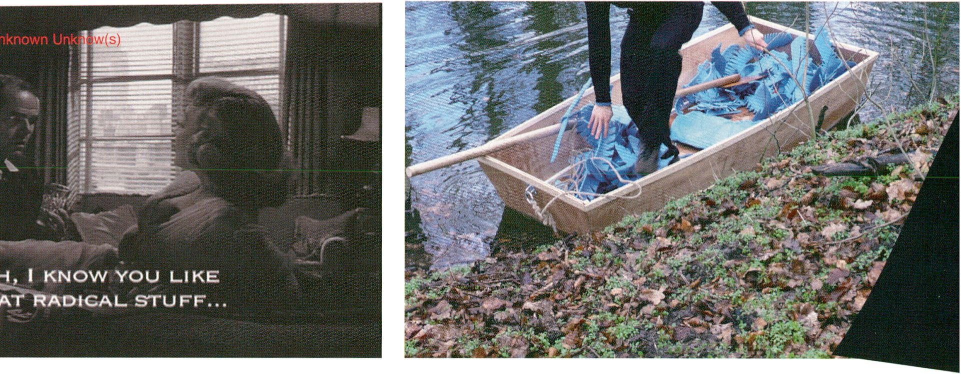
Z 9
LU P.
Q LT)
Der Film erzählt von einem Leben, das sich direkt über
einem nuklearen Waffendepot des Kalten Krieges abspielt
und geprägt ist von Paranoia, Überwachungskameras,
Rassismus und Fehlalarmen.
The documentary Minot, North Dakota is about a life that
plays out directly over a depot of nuclear weapons from
the Cold War and is characterised by paranoia, surveil-
lance cameras, racism and false alarms.
Unknown Unknown(s) ist ein Dialog zwischen Filmge-
schichte und dem Konzept von Kunst als aktivistische
Praxis und zudem eine postmoderne Tragikomödie.
Unknown Unknown(s) is a dialogue between film history
and the concept of art as an activistic practice - and a
post-modern comédie tragique.
oc T.
< cd
O o
o
LU C\J
CO
Invisible Garden beschäftigt sich mit den nächtlichen
Landschaften US-amerikanischer Stadtrandsiedlungen.
In diesem Raum, der sich öffentlicher Nutzung völlig
entzieht, wird eine neue Welt imaginiert.
Inivisible Garden deals with the nocturnal landscape of
a suburban neighbourhood in the United States. A new
world is imagined in this space removed from the public
sphere.

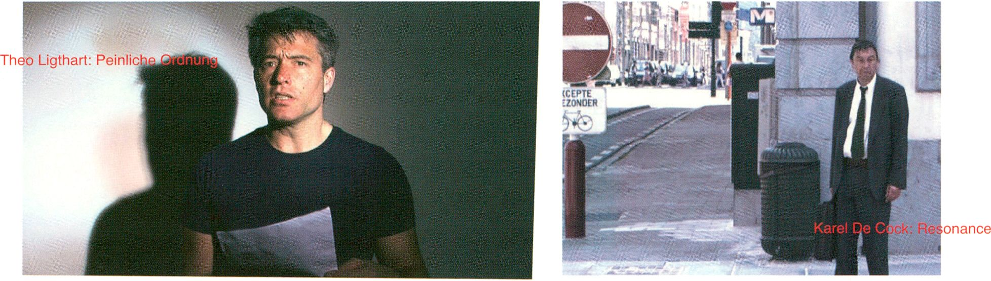
FV05: FALLING RELATIONS Fr 30 Jan, 13 h, Theatersaal 27
 | LU | ■'t
o | O | C\J
Q. | z | o
s | o | ^{T-}
LU  1- | <c | co"  o  o
o | X | CM
_J | hr | CO  3
(0 | <  LU | CO  3
z | Û | o  o
ID |  | o  o
LU
D
LU
h-
Œ
LU
ID
S

Muerte de un silo tiempo betrachtet den Moment der Ver-
änderung. Er fragt nach der Bedeutung von Transforma-
tion und ihrem Verhältnis zu einer möglichen zukünftigen
Form, wie etwa im Moment des Todes.
Muerte de un silo tiempo looks at the moment of change.
It interrogates what transformation means by reflecting
in its relationship with what is left behind, the possibility
of a future form as in the moment of death.
aï ¡2 0 Pianist Jean-Luc Fafchamps spielt John Cage's namens-
m S £ gebende Komposition 4'33' zweimal vor Publikum. Einmal
■§ Q g filmt die Kamera in einer Aufnahme die Ausführung der
o ? ° 'stillen'Darbietung, bei der zweiten hingegen ist jeglicher
«j jjj Ton dem Film entnommen.
Pianist Jean-Luc Fafchamps plays John Cage's epony-
mous composition 4'33' twice in front of a live audience.
First in a single take, the camera films his execution of
the 'silent' musical composition, for the second perform-
ance all sound is cut from the film.
o h 0 Coagulate ist sowohl eine merkwürdige Erzählung mit
£ 5 ® dem universellen Element Wasser als Protagonisten,
w CO
ro ü o ª*^{s auc}^ ^{eine a}dstrakte Handlung, in der verschiedene
“ § ^ Formen der Materie die Wahrnehmung des Betrachters
° **” verzerren.
Coagulate is both a strange narration with the ubiquitous
element as a protagonist and an abstract performance in
which different forms of matter distort the perception of
the viewer.
•J g g Drei beruflich erfolgreiche Männer, Geschäftsmann John
- z co _{aus} Louisiana, Banker François aus London und der
q z co Schweizer Trader Antoine, hinterfragen gemeinsam die
- w g Entscheidungen, die sie auf ihren Lebenswegen getroffen
i ® haben.
Three successful men, businessman John from Louisi-
ana, banker François from London, and trader Antoine
from Switzerland, jointly question the decisions they
made over the course of their lives.
Q
CC
O
LU
X
o
LU
Q.
'Der totale Wiederstand - Kleinkriegsanleitung für jeder-
mann', Kapitel 'Folter': In dem 1957 erschienenen Buch
wird dem Schweizer Bürger erklärt, wie gegen eine mög-
liche Besatzungsmacht ein Guerillakrieg zu führen ist.
A man reads the chapter 'torture' in the book 'total resist-
ance' describing guerilla warfare measures to be taken by
Swiss citizens against foreign occupation.
k .

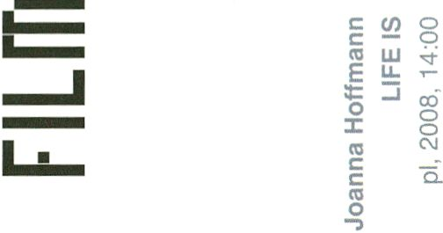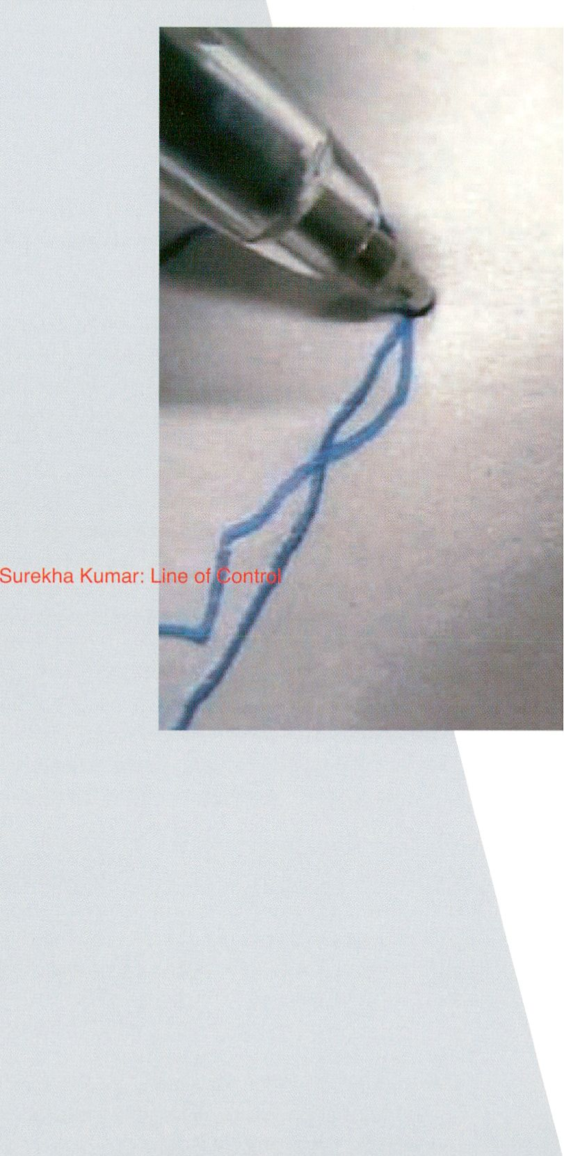
28 FV06: CULTURE PANIC, Fri 30 Jan, 16 h, Theatersaal
LU CO
Q <N
DC
Hi
■E
Hi CO
LU
CL
<
o
CO
>•
CO
o < oj Celestial erkundet wie in einem experimentellen Portrait
c f- i den Himmel als Raum der Faszination und Besinnlichkeit.
_c co
o ui N
“3 —I O
oj Ö ^ Taking the form of an experimental portrait, Celestial
■55 explores the poetry of the sky as a space of fascination
and contemplation.
Surekha Kumar Bertrand Dezoteux Kristian Labusga
LINE OF CONTROL LE CORSO REBEL WITH A CAUSE
in, 2008,2:50 fr, 2008, 14:00 de, 2008,2:17
Die auf Labordaten und menschlichen Erfahrungen
basierende Videoarbeit verbindet östliche mit westlichen
Traditionen, hinterfragt die natürlichen und konzeptuellen
Grenzen und unterstreicht die Komplexität der antiken
Idee einer Welt-Harmonie.
The video combines laboratory material with daily experi-
ences, eastern and western traditions; it questions natural
and conceptual borders and underscores the complexity
of the ancient idea of world harmony.
Die experimentelle 3D Animation Syscapes # Interlude
kombiniert narrative Metaphern mit diagrammartigen
Synthesen und erzeugt eine Raumanalyse über politische
Macht und soziale Hierarchien.
The experimental 3D animation Syscapes # Interlude
combines narrative metaphors and diagrammatic synthe-
sis in order to present a spatio-analytical take on political
power and social hierarchies.
Das T-Shirt als globaler Weggefährte hat einige Ge-
schichten über die Verflechtungen und Auswirkungen der
Globalisierung zu berichten.
As a global companion, the t-shirt tells a number of sto-
ries about the linkages and effects of globalisation.
Die Vision einer neuen, virtuellen Welt: Zunächst scheint
die Kamera - ähnlich wie bei einem Dokumentarfilm -
eine Tierherde zu verfolgen, die sich in der Landschaft
bewegt. Zunehmend entwickeln die Tiere menschliche
Verhaltensweisen, eigene Persönlichkeiten, soziale
Regeln und Riten.
The vision of a new, virtual world: In the beginning the
camera appears - like in a documentary film - to follow
a herd of animals that moves across a landscape. The
animals develop increasingly human manners, their own
personalities, social regulations and rites.
Eine Ameise ist innerhalb einer gezeichneten Line gefan-
gen - eine Arbeit über reale, imaginierte und metaphori-
sche Grenzen.
An ant caught within a drawn circle, unable to get out - a
work about real, imagined, and metaphoric boundaries.
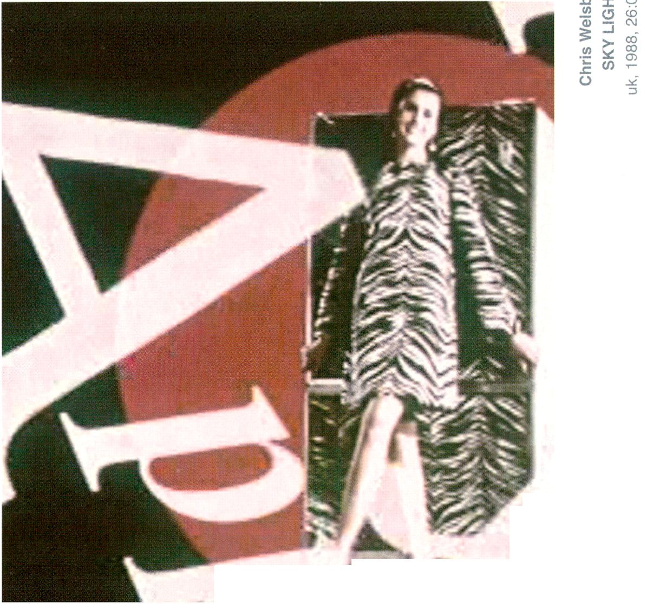
FV07: EISSCHMELZE IM KÜHLSCHRANK / MELTING FRIDGES PARTI, Fri 30 Jan, 18.30 h, Theatersaal 29
>  -Q | 0Ö | 00
-O  CD | c  a> | :3
C | c  a> | c
CD | 5 | .2
CO | JC
CD | 0 | 0
CL. | CO | LL
"O  c  co | ■5  0
-0  a> | CO  2
CO
u
0

Zu den wichtigsten technischen Errungenschaften des Alltags gehört der Kühl-
schrank und erweitert die so genannte Kühlkette. Durch sie wurde es möglich,
verderbliche Lebensmittel jahreszeltenunabhängig aufzubewahren und zu
verzehren, um damit typische Mangelerscheinungen in der Ernährung zu ver-
meiden. In den 1950er Jahren symbolisierte der Kühlschrank neben Auto,
Fernseher und Waschmaschine die häusliche Modernität des 'Wirtschaftswun-
ders'. Doch gleichzeitig ist der elektrische Kühlschrank ein Paradoxon, er
kühlt sein Inneres, Indem er seine Umwelt aufheizt. Damit wird er zu einem Ab-
bild der desolaten Fortschrittsgesellschaft, die ihren Luxus nach Innen durch
Zerstörung nach Außen erkauft.
Der Industriefilm Lebensmittel im Eisschlaf propagiert die Rationalisierung
des Haushalts, wogegen The Perfect Human die Idealisierung des modernen
Menschen karikiert. Im Werbefilm Match Your Mood wird der Kühlschrank
bereits zum Lifestyle-Produkt, seine Funktionalität spielt keine Rolle mehr. Sky
Light und Acid Rain reagieren auf die Reaktorkatastrophe von Tschernobyl
und das Phänomen des sauren Regens, die In den 1980er Jahren das Ende
der scheinbar unbeschwerten Energieversorgung ankündigten. Die riskante
Performance des Künstlers vor einem Eisbrecher in Nummer 8 - Everything
is going to be alright spiegelt die Fragilität im Verhältnis von Mensch, Natur
und Technik.
s5
- c/>
o sa
c Ui
o
''t
LU
E
£
</>
z
Ul
ÜQ
Ul
z | O | > | c | Q | 0
< | O | TJ | 0 | O | CO
s | CO | C  CO | "co | O | CD
D | _ | X |  |  | 00
X | r-  co | E | a. | CC | CD  CO
1-* | 00 | (0 | 0 | ZJ
O  LU  IX. |  | “0 | O  0 | O  >- | CO  3
CE | "O |  | "C | X
UJ |  |  | 0 | O
Q. |  |  | CD | b
UJ  X |  |  | UJ  CD | <  2
I- |  |  | (0

0
The refrigerator is among the most important technical achievements of eve-
ryday life and thus extends the so-called cooling chain. By means of this chain
it is possible to preserve and eat perishable food independent of the time of
year and to thus prevent typical nutritional deficiencies. In the 1950s the re-
frigerator, in addition to the car, television, and washing machine, symbolised
the domestic modernity of the 'economic miracle’. Nevertheless, the electric
refrigerator is a paradox: It cools its interior by heating up its surroundings
and thereby becomes a reflection of a desolate progress-oriented society which
enjoys its luxury on the inside at the cost of destroying its environment on
the exterior.
The manufacturer's film Lebensmittel im Eisschlaf (Food in Frozen Sleep)
propagates a streamlined household. In contrast, The Perfect Human is a
caricature of modern man. In the advertising film Match Your Mood the
refrigerator becomes a lifestyle product; its function is no longer primary.
Sky Light and Acid Rain respond to the catastrophe of the Chernobyl reactor
and the phenomenon of acid rain, which heralded the end of an apparently
problem-free energy supply. The risky performance of an artist in front of
an icebreaker in Number 8 - Everything is going to be alright reflects the
fragile relationship between humans, nature, and technology.
Jam Handy for Westinghouse Electric Corporation:
Match Your Mood

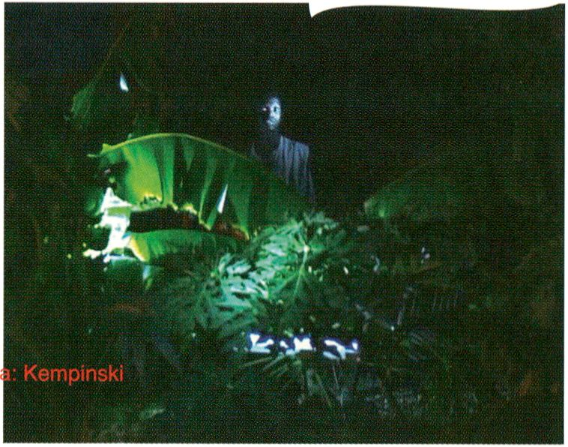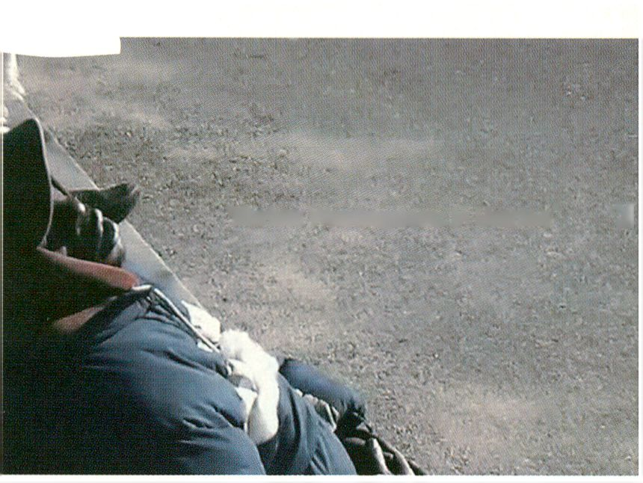
eil Belouf
'Markus Wambsganss: In Uranias' ’’J.

(/)
LU
O
£
cn
Dan Boord & Luis Valdovino
NOT ENOUGH NIGHT
us, 2007, 7:44
LU
*
§ t § In Transit ist der Bericht einer Reise zwischen Raum und
| z 3 Zelt, der sich aus subjektiven gegenwärtigen Eindrücken
i E 5 und Kindheitserinnerungen zusammenfügt. Im Jahr des
O ■" Q
i£ z c\j EU-Beitritts Rumäniens aufgezeichnet, reflektiert dieser
c 2 Monolog die Bedeutung des postkommunistischen Über-
§ 3 gangs und den Prozess, mit dem Geschichte neu ge-
schrieben wird.
In Transit is a travelogue of a journey through space and
time, composed of subjective impressions of the present
and childhood memories of the past. Filmed during a
trip across Romania in the year of its EU accession, the
monologue reflects on the meaning of post-communist
transition, the processes through which history is being
rewritten.
Ein Schwanengesang für vergangene Hipster und deren
Sehnsucht nach mehr 'Leben' inmitten des kommenden
Sturms der Vorortsiedlungen und Einkaufszentren der
Nachkriegszeit und des abgeschiedenen Daseins einsa-
mer Konsumenten.
A swan song for bygone hipsters, who longed for more
'life' amid the coming storm of the post-World War II
suburbs, shopping malls and the lonely existence of the
solitary consumer.
In dem flktionalen Dokumentarfilm sprechen die Be-
wohner eines kleinen Dorfes in Mali über eine neue,
fiktive Gegenwart. Sie erzählen Geschichten über eine
zukünftige, magische Welt, die in Verbindung mit der
afrikanischen Kultur zu stehen scheint.
In the fictional documentary the residents of a small vil-
lage in Mali speak about a new, fictional presence. They
tell stories about a future magical world, which appears to
be connected with the African culture.
Die visuelle Ebene in In Uranias ist eine Art Filmtagebuch
und dokumentiert eine Reise durch den Iran und die USA
Anfang 2007. Der gesprochene Text stammt aus der Zu-
sammenarbeit mit der Iranischen-Amerlkanischen Künst-
lerin Sara Rahbar.

Visually In Uranias resembles a cinematic diary, and it
documents a journey through Iran and the USA in early
2007. The text for the voice-over narration comes from
a collaboration with Iranian-American artist Sara Rahbar.
<
ce
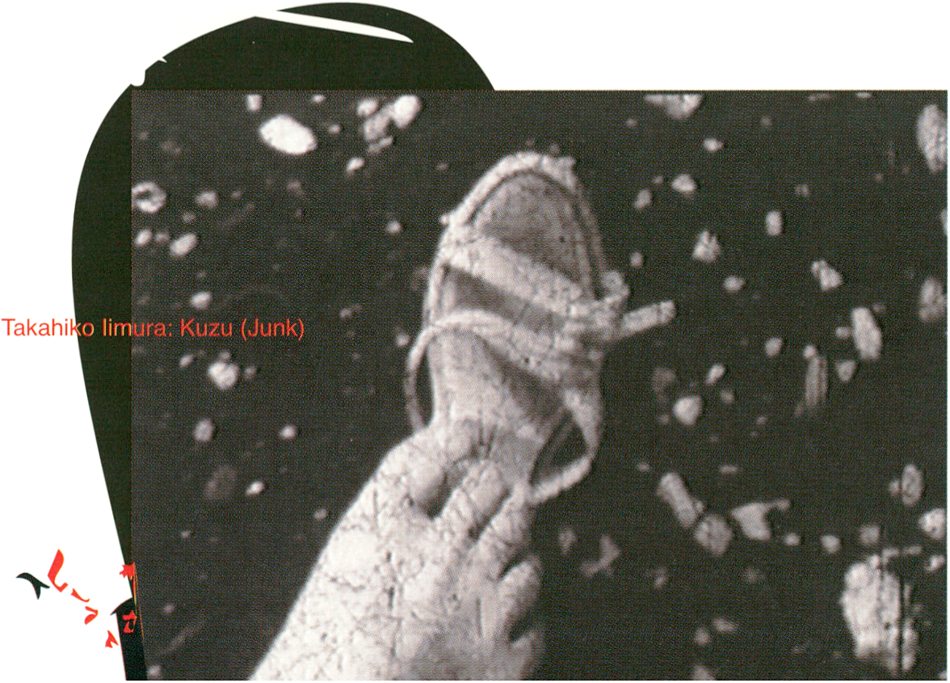
CO
FV9: EISSCHMELZE IM KÜHLSCHRANK/
MELTING FRIDGES PART II Sat 31 Jan, 15 h, Theatersaal
-o .£ >
® >
a. a) rr
Neben der Regulierung von Wärme und Kälte ist die
Geschwindigkeit ein zweites zentrales Moment der
Umweltzerstörung. Autos, Flugzeuge und Raketen funk-
tionieren nach einem einfachen Prinzip: Je schneller die
Fortbewegung, desto höher der Schadstoffausstoß. Doch
der wahrscheinliche Verlust der preiswerten Mobilität
durch die endlichen Energieressourcen träfe uns mehr als
alle anderen Einschränkungen.
In addition to the regulation of warmth and cold, speed is
a second core aspect of the destruction of the environ-
ment. Cars, airplanes, and rockets function according to a
simple principle: The faster they go, the more pollutants
they give off. But the loss of inexpensive mobility due to
limited energy resources would effect us more than all
other limitations put together.
UJ
*
O
, Q
z
$
X
o
CO
UJ
o
*
z
3
3
N
3
*
Geschwindigkeit spürt im Breitwandformat der Faszina-
tion der schnellen Bewegung nach, während Junk den
angeschwemmten Müll in der Bucht von Tokyo beobach-
tet und zu animieren versucht. Umweltschutzmauer und
Wachstum sind einzigartige Spots, die Konzeptkunst,
Fortschrittskritik und Werbung miteinander verbinden. Der
Animationsfilm Automania 2000 persifliert den Fetisch
Auto und die Effekte unbegrenzter Industrialisierung bis
zum Albtraum einer zukünftigen Welt, in der die Maschi-
nen sich selbst reproduzieren. On the Third Planet from
the Sun zeigt den Norden Russlands 45 Jahre nach
den Wasserstoffbombentests, dessen Bewohner vom
Recycling der herabgefallenen Reste der von der nahen
Abschussbasis startenden Weltraumraketen leben:
Die dokumentarische Vision einer postapokalyptischen
Gesellschaft.
The wide-screen format film Geschwindigkeit (Speed)
traces the human fascination for speed, while Junk takes
a look at the garbage that washes into the bay of Tokyo.
Umweltschutzmauer (Environmental Protection Wall)
and Wachstum (Growth) are unique spots that combine
concept art, a critique of progress, and advertising. The
animated film Automania 2000 is a parody of the car as
fetish and of the effects of unchecked industrialisation -
taking things to the point of a nightmarish future world
in which machines reproduce themselves. On the Third
Planet from the Sun shows the north of Russia 45 years
after the test of the hydrogen bomb. Here, inhabitants
live from recycling the remains of fallen space rockets
that were launched from a nearby base: the documentary
vision of a post-apocalyptic society.
Roland Goeschl & Otto M. Zykan for Humanic
UMWELTSCHUTZMAUER
at, 1972, 0:30

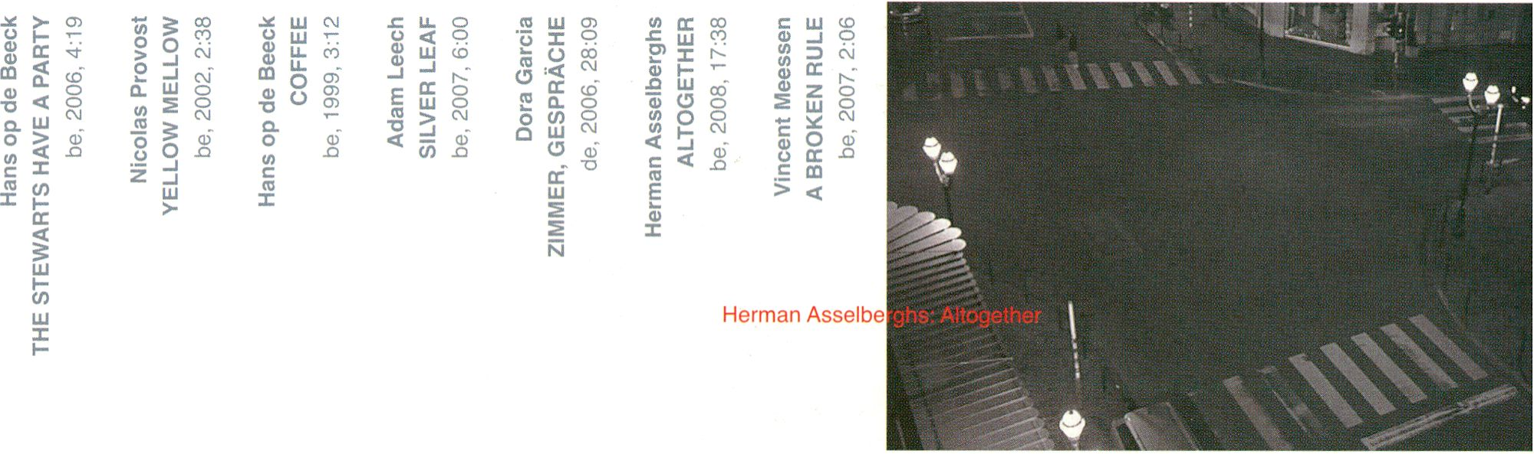
32 FV10: STATE/S OF EMERGENCY, Sat 31 Jan, 17.30 h, Theatersaal
.o Ö Neben einer geographischen Bedeutung kann 'Deep North' auch als Metapher
0 ~ zur Beschreibung des Zustands einer Lähmung aufgefasst werden, von wel-
§ 2 eher sowohl Einzelindividuen als auch ganze Staaten betroffen sein können:
CO *.
E £ Als Folge eines teilweisen oder völligen Kontaktverlustes mit der Außenwelt
•D | - dem Anderen - entsteht eine hermetische Situation, deren Isolationscharak-
ter den landläufig bekannten Klischees der Einsamkeit des hohen Nordens
entspricht. Auf die politische und soziale Ebene übertragen, zeigt das Konzept
des .Nordens’ ebenfalls seine Gültigkeit, denkt man nur an Beispiele aus der
jüngeren und jüngsten Geschichte, wie den Kalten Krieg und die Errichtung
der Berliner Mauer, oder an die fortdauernde Konfliktsituation im Nahen
Osten. Leben unter solch extremen Bedingungen wirkt sich zwangsläufig auf
zwischenmenschliche Beziehungen aus: Soziale und emotionale Bindungen
halten dem unwirtlichen Klima auf Dauer nicht stand; ihre graduelle Auflösung
versetzt den Einzelnen in einen psychischen Notzustand.
Mit der Interpretation von Deep North als soziale Metapher betonen die von
Argos- Centre for Art and Media präsentierten Videoarbeiten die Notwendig-
keit von Wandel. Die Umsetzung neuer Ideen, gemeinsam mit der Verände-
rung der herrschenden Kräfteverhältnisse im Sinne einer gerechteren Vertei-
lung bringt das Eis schließlich zum Schmelzen, sowohl in privater als auch in
politischer Hinsicht.
Besides indicating a geographical direction, 'Deep North¹ is a powerful meta-
phor describing a state of paralysis in which an individual, a group or even a
whole nation can find themselves as a result of being cut-off from the greater
other. Indeed restrained contact with the outside world creates a state of
isolation comparable to the common image of the northern hemisphere. On
a social and political level, the concept of ‘north’ is particularly interesting in
reference to examples taken from recent history, such as the Cold War result-
ing in the Berlin Wall, and the long-term conflicts in the Middle East. Living
under such extreme conditions undoubtedly affects human relationships:
social and emotional bonds are gradually decomposing due to the unfriendly
climate, provoking a state of emergency at the level of the individual.
By considering Deep North as a social metaphor, the works selected by Argos
Centre for Art and Media emphasize the urge for transformation; through the
awakening of new ideas, significant power shifts, and the sharing of interests,
the ice can finally melt away, both in private relationships and in the realm of
public politics.
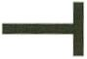
CO
CO
Dariusz Kowalski Barbara Musil
OPTICAL VACUUM MARKET SENTIMENTS
at, 2008, 55:00 at/ee, 2007, 4:00
Market Sentiments ist ein Fachbegriff aus der Wirtschaft,
der eine Grundstimmung bezeichnet, die Investoren veran-
lasst oder davon abhält, Geld in einem Gebiet anzulegen.
Market Sentiments is an economic term referring to an
atmosphere in which investors are more or less likely to
invest in a certain area.
Dariusz Kowalski zeigt in Optical Vacuum über Jahre ge-
sammelte Überwachungssequenzen öffentlicher und hal-
böffentlicher Standorte von eigentlich nicht zugänglichen
Internetseiten. Die Bilder von Arbeitsplätzen, Konferenz-
räumen, Waschsalons, Winterlandschaften und Spielti-
schen werden durch intime, tagebuchartige Kommentare
des Künstlers Stephen Mathewson begleitet. Optical
Vacuum ist ein Film über Voyeurismus, Überwachung und
freiwilliges Sich-Zurschaustellen: Drei Komponenten der
Internettechnologie, die sich wechselseitig bedingen.
In Optical Vacuum Dariusz Kowalski presents surveil-
lance sequences from various public and semi-public
locations on Internet sites that are not supposed to be
accessible. The shown images of workplaces, conference
rooms, winter landscapes, laundromats and gambling
tables are accomanied by intimate, diary-like commentary
by artist Stephen Mathewson. Optical Vacuum is a film
about voyeurism, surveillance and voluntary self-exposure
- three independent aspects of the Internet.

9J
a
m
a
m
"O
zo
m
Ln
C_i >
CZ “O
I □
-< I-

- o
ro
(s a
(S m
I II III
> |  | m | 1—1 | > | l | Cl | a | Tl |  | CD | M
CZ | DZ | C_i |  | CD |  | CD | CD | O | CZ | m
CD | m | m | —1 | > | —1 | 2 | Cl | ZO |  | ZO | —1
M |  | CD | o | M | m | Tl | CZ |  | M |  | m
m | c | —1 | r~ | Z | zo | ZO |  | CD |  | > | TJ
 | 2 |  | m | CO |  | CD | m | zc | 1
n | m | 1 | tj | —1 | > |  |  | M |  |  | >
m | X |  | > |  | —i | —1 | —i | r~ | CO | CD | —i
 | "□ |  |  | < | Ml | > | > | CD | zn | CD | M
> | m | —1 | CD | 1—H | CD | —1 | ZO | ZO | CD | IS | o
 | Cl | zn | m | <z> | Z | M | X | m | ZO | TJ
> | —\ | m |  | C~ | > | o |  |  | —I | m | >
DO | m |  |  | m | r~ |  | CD |  |  | —i | I⁻
CD | CD | i⁻ |  | 2 |  | CO | O | 0° | Tl | M
 | A | a |  | Cl | Tl |  |  |  | M | -H | CD
 |  |  |  | m | h-1 | 1 | TJ | X | r~ | M | CD
 |  | CD |  |  | r~ |  | m | CD |  | o
 |  |  |  | > |  |  | —i | CZ | CO | 2 | Tl
 |  |  |  |  | CO |  | M | —1 |  |  | m
 |  | M |  | CD |  |  | —i | zn |  |  | —i
CD
m

o
Tl
o
ÜJ "Tl

■ m
I
00 -H
■ I—I

co

co no
xcn
t-H -I
hH

m
70


03
John Webster
RECIPES FOR DISASTER/KATASTROFIN AINEKSIA
LU
CC
<N
>
LL
§ Regisseur John Webster überzeugt seine Frau und seine
^ beiden kleinen Kinder, dass die ganze Familie sich einer
a> einjährigen 'Öl-Diät' unterzieht. Jedoch ohne ihren Mittel-
° klasse-Lebensstil in ihrer Vorortsiedlung aufgeben zu
^ müssen. All die Dinge, die wir jeden Tag nicht tun oder
einfach nicht lassen können, ergeben dabei die Recipes
for Disaster. In einer Komödie der Fehleinschätzungen,
stoßen die 'Testpersonen' schnell auf die Infragestellung
ihrer Wertvorstellungen, auf die Herausforderung ihrer
Willenskraft, und in letzter Konsequenz auch ihres Fami-
lienglücks.
Director John Webster convinces his wife and two small
children that the whole family go on a one-year 'oil diet¹,
without having to give up their middle class suburban
lifestyle. All the everyday things that we don't do, or that
we cannot help doing, make up recipes for disaster. In
this comedy of errors, they find themselves questioning
their values and putting their willpower and, ultimately,
their happiness to the test.
FV13: TRANSMEDIALE.09 VIDEO SELECTION, Sun 01 Feb, 19.30 h, Theatersaal
Die transmediale.09 video selection besteht aus Video-
arbeiten aus der gesamten Bandbreite der Wettbe-
werbsbeiträge des diesjährigen Festivals, die dann in
ähnlicher Form im Rahmen der alljährlich stattfindenden
Programm-Tour weltweit zu sehen sein wird.
The transmediale.09 video selection includes video
works that come from a broad range of submissions to
this year's festival competition, which will be presented
worldwide in the annual tour programme in a similar
constellation.

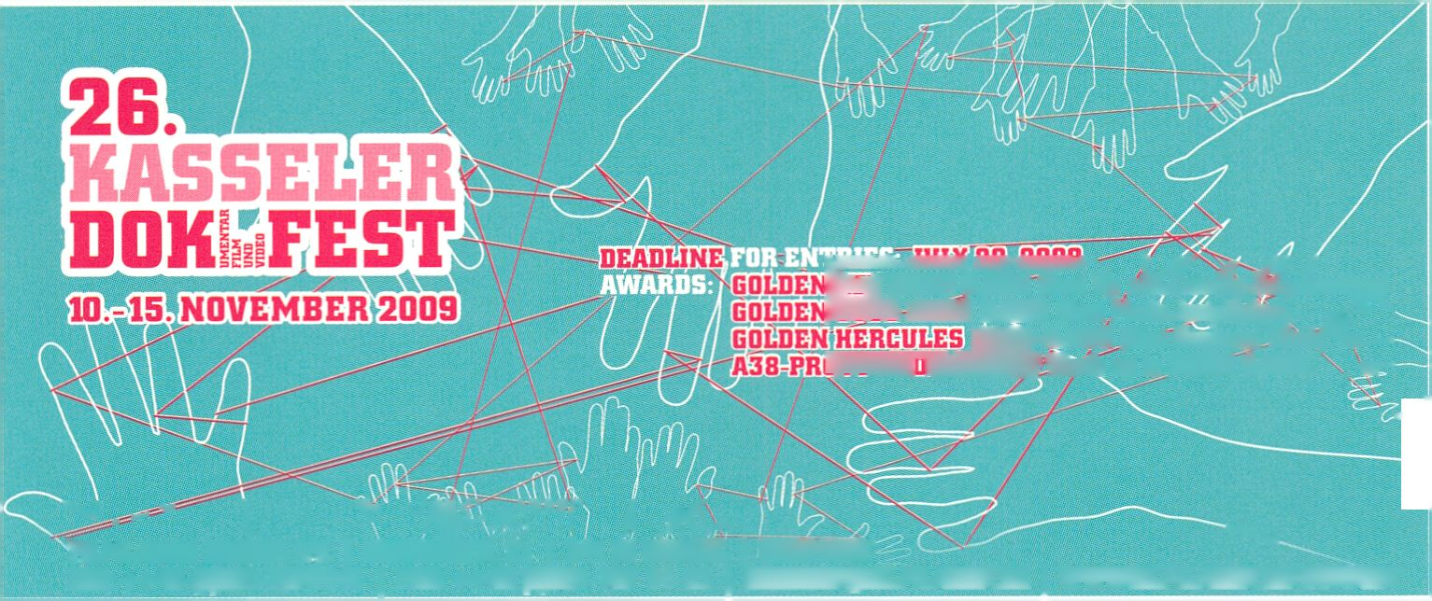I lUbJ. CJULL3J CALtoCjLSXUzy- {_// 4 // /
D;i^Y EURO 5.000 (Best Up and/Comihgi)GCumentary)
j nmrre euro 2;500 (Best Media.Install’atignf ^
EUR0'2.500 (Best Regional Workj^ir—-
i[TÍT7TO~í^ aifí® Worth up to EURO 4.000 \ e-
> y ^ wi i Mû ^
ateliercapraX^
FILMLADEN KASSEL E V | GDETHESTR. 31 | 34119 KASSEL | GERMANY
FAX: ++49-(0)5G 1-7076441 | FON: ++49 (0)561-707 64-21 | DOKFEST@FILMLADEN.DE | WWWF1LMLADEN.DE/D0KFEST
26.11. - 06.12.2009 -- Festspielhaus Hellerau Dresden -- www.cynetart.de
Organiser: Trans-Media-Akademie Hellerau e.V. in co-operation with European Centre for the Arts Hellerau
/ » V

UMELEC.ÛE
VIERMAL IM JAHR. IN VIER SPRACHEN.
INTERNATIONALES MAGAZIN FÜR ZEITGENÖSSISCHE KUNST UND KULTUR
2-JAHRES ABO (8 HEFTE) EURO G4
ZU BESTELLEN UNTER: BERLIN@DIVUS.CZ

THU 29 JAN WED 28 JAN TUE 27 JAN MON 26 JAN
Pariser Platz 10-16: Climate Refugee
Camp p. 51
-CHB 10-17 (til 28.01.09): Climate Hack
Workshop p. 66
- Opening [DAMjBerlln
NON Machines p. 68
- Opening .CHB
Corpora in Si(gh)te p. 66
- c-base
DORKBOT.BLN p.64
19.00 DEEP NORTH Opening
Performances by
Evelina Domnitch & Dmitry Gelfand p.52
Telcosystems p. 54
- Performance
spécialité di silicio p.51
- Late Shift Ethic Disco p. 51
Alexanderpiatz 10-16: Climate Refugee
Camp p.51
.CHB 10 -18: Corpora in Si(gh)te p.66
[DAMjBerlin 12-18: NON-Machines p.68
20.00 C-Base: Cosmic Open Stage p.64
13.00 Sonderveranstaltung 1 (in german) 14.00 Film Video 01
Kunst, Industrie und Politik p. 13
20.00 AV Concert 1
Sonolevitation p.52
Untitled Sound Objects p.52
Deep Space Recordings p. 23
18.00 Film Video 02
Re:Nature p.24
Salon 1: Re-Articulating Scenarios of
Environmental Catastrophe p. 15
- Re_Articulacija, Petko Dourmana
- Sonderveranstaltung 2 (in German)
Regionale Strategien für Kunst und
digitale Kultur p. 13
- Performance .CHB 10 -18: Corpora In Si(gh)te p. 66
speciality di silicio p.51 McLuhan Salon 10 -18: Isuma.TV p.70
- Overtures Defroster p.51 (til 03.02.09)
- Late Shift (tba) [DAMjBerlin 12-18: NON-Machines p.68
19.00 c-base: WAVELOETEN p.64
19.30 Embassy of Canada
Marshall McLuhan Lecture p.70
- Conference Opening Lecture
Claus Leggewie: ClimateCulture. p.6
- The Making and the Thinking p. 6
18.30 Hot Spot 1 Marko Peljhan p.7
- Film Video 03
Field Textures p.25
- Film Video 04
Distant Grounds p.26
20.30 Performance magma p. 53
Salon 2: Re-Hacking your World p. 16
- Sensible Software
15.30 Fair Trade Hardware
- I Saw Disaster
14.30 Open Space 1 p. 19 .CHB 10-18: Corpora in Si(gh)te p. 66
Transitland EU McLuhan Salon 10 -18: Isuma.TV p.70
EMAN / EMARE [DAMjBerlin 12-18: NON-Machines p.68
- Performance speciality di silicio p.51 20.00c-base: AMAZE. Jump'n Run p.64
- Late Shift (tba)

t^
r*"\
SUN 1 FEB SAT 31 JAN FRI 30 JAN
- Hot Spot 2 Territorial Agency p.7
- Shift Break Control NORTH p.8
- Shift Break Control SOUTH p.8
- AV Concert 2
Parallel Head p.54
Mortal Electric p. 54
10.30 Keynote Sheila Jasanoff p. 10
- Climate Change as Paradigm
Shift p. 11
- Environment 2.0 p. 12
- tm.09 Award Ceremony p. 56
AUDITORIUM
- Film Video 05
Falling Relations p. 27
- Film Video 06
Culture Panic p.28
18.30 Film Video 07
Melting Fridges 1 p.29
Salon 3 : Silent Deep p. 17
- Part 1 South East Asia
Circle of Satan/HONF
MAUJ
- Part 2 Africa
SLUM TV
NomadicMILK
- Performance LSCDC p. 53
14:30 Open Space 2 p. 19
Man With A Movie Camera
Six Apartments
- Performance
speciality di silicio p.51
- Late Shift Strahlen & Wellen p.54
.CHB 10-18: Corpora in Si(gh)te p.66
McLuhan Salon 10-18: isuma.tv p. 70
[DAMJBerlin 12-18: NON-Machines p,68
Universität der Künste 14-17:
_Vilem_Flusser_Archiv p.69
- Sophiensaele: Lutz Dammbeck p.65
- c-base: PLANETART I p.64
- Videoart at Midnight p. 68
- Film Video 08
Transit Spaces p.30
- Film Video 09
Melting Fridges 2 p.31
17.30 Film Video 10
State/s of Emergency p.32
- Film Video 11
Optical Vacuum p. 33
- Film Video 12
Recipes for Disaster p.34
19.30 Film Video 13
transmediale.09 Video Selection p.34
THEATERSAAL
Salon 4: Critical Consumer Practice p. 18
11.00 Consumers Part 1
Berlinpoll
Laboratory Planet
Extreme Green Guerillas
- Consumers Part 2
Mikili Way/MOWOSO
Coltan and Blood
Tantalum Memorial
- Performance LSCDC p. 53
Open Space 4 p. 19
- TRANSIT LOUNGE: Moving While
Standing Still p. 19
- Public Netbase: NON STOP
FUTURE p.19
DIGITAL GREENHOUSE/SALON
14:00 Open Space 3 p. 19
ReJThinking Net.Art
- Performance Overbug p.53
- Late Shift Miyuki Osawa
Brico Remix Brunch p. 20
The Houses of Happiness
- Sound, Sample, Food, Dialogue
- Introduction Saskia Sassen
12.15 DesCentro Network
- Performative Poetry
- Improvising Architecture
- Nomadism of Ideas
- Performance Overbug p.53
CAFÉ GLOBAL/OPEN SPACE
.CHB 10 -18: Corpora in Si(gh)te p.66
McLuhan Salon 14-18: Isuma.TV p. 70
[DAMJBerlin 12-18: NON-Machines p.68
21.00 c-base: PLANETART II p.64
McLuhan Salon 14-18: Isuma.TV p.70
.CHB 14-19: Corpora in Si(gh)te p. 66
17.00 c-base: SNOW PLAY p.64
.CHB: Corpora in Si(gh)te p.66
continues until 08.03.09
PARTNER EVENTS

SURVIVAL AND UTOPIA: VISIONS OF BALANCE IN TRANSFORMATION
'Survival and Utopia: Visions of Balance in Transformation' geht diesen Ge-
danken mit einer Reihe von interdisziplinären künstlerischen Arbeiten nach,
die unsere digitale Kultur und ihre technologischen Bedingungen reflektieren
Durch die eigens dafür entworfene Festival-Architektur des Berliner Büros
raumtaktik ist die Ausstellung Teil des DEEP NORTH Szenarios fließender
Zeitlichkeit, Dringlichkeit und stra-tegischer Nachhaltigkeit. Die Ausstellung
im Haus der Kulturen der Welt wird erweitert durch eine Installation serieller
Softwarekunst im [DAMJBerlin und eine ortsbezogene, generative Installati-
on im Collegium Hungaricum Berlin.
Die Ausstellung des transmediale award 2009 zeigt ein breites Spektrum von
künstlerischen Positionen und Erkundungen auf die vielfältigen und häufig
widersprüchlichen Szenarien des Klimawandels. Wird das Schmelzen der
Polkappen zu einer Notstandssituation führen, die das Überleben selbst
an erste Stelle setzt? Jenseits dieses Schreckgespenstes einer durch man-
gelnde Voraussicht aus dem klimatischen Gleichgewicht geratenen Welt,
geht die Ausstellung den Symptomen, dem Kontext und der möglichen Zu-
kunft dieses scheinbar unmerklichen, aber fundamentalen Wandels nach.
In Anspielung auf das Schmelzen der Polkappen und den wechselseitigen
globalen Auswirkungen des Handelns - von der Erschließung neuer Terri-
torien für geopolitischen Wettbewerb, über den Zerfall des Antarktisvertrags
der gemeinsamen friedlichen Nutzung, bis zur Ausbeutung geheimer Minen
im Kongo - versucht die Ausstellung Strategien aufzuzeigen, die einem Ge-
fühl von Machtlosigkeit angesichts eines gravierenden Wandels, Visionen
und Kritik für ein kulturelles Umdenken entgegensetzen.
transmediale's 2009 award exhibition presents a spectrum
of artistic positions, inquiries and responses to the multi-
facetted, and often contradictory scenarios of climate change.
Will the melting of the polar ice-caps lead to an emergency
situation in which survival is paramount? Beyond the spectre
of a world knocked out of climatic control by our collective
lack of foresight, the exhibition explores the symptoms, con-
texts and possible futures of a seemingly imperceptible yet
fundamental change. Alluding to the interconnectedness and
global reach of actions triggered at the polar ice cap... from the
breaking open of new territories for geopolitical competition
to the opacity of Congo's hidden mines through to the dis-
integration of Antarctica's 'share alike' treaty, the exhibition
seeks to uncover strategies that counter our mundane sense
of powerlessness in the face of overwhelming change,
and through vision and critique aim at a new cultural rethink.
'Survival and Utopia: Visions of Balance in Transformation¹
explores these notions with a series of interdisciplinary art
works that reflect on our digital culture and technological
condition. Within the specially-commissioned festival
architecture by Berlin based art and architecture collective
raumtaktik, the exhibition becomes part of DEEP NORTH'S
scenario of fleeting temporality, urgency and strategic
sustainability. Encompassing the House of World Cultures
as its base, the exhibition extends with an installation of
serial software art at [DAMjBerlin and a major site specific
generative installation at the Collegium Hungaricum Berlin.
U)
cn
LU
Z
LU
H
o
s
LU
CC
(/> CO
III o
O 3
c/> ^
« <
z
(3
(r>
c/)
D
O
g Die Videoinstallation basiert auf Bildern einer Webcam,
c3 die in einem abgelegenen Dorf von 800 Einwohnern im
Q- Norden von Island in der Nähe des Polarkreises installiert
ist. Durch Komposition und Manipulation der Aufnahmen
kreiert Pereira eine Arbeit, welche Fragen zur Notwen-
digkeit von Kommunikation, Überwachung und Existenz
unter extremen Bedingungen aufwirft.
Exhibition Hall
The video installation is based on images taken by a web-
cam installed in a remote village of 800 inhabitants in
the extreme north of Iceland near the Arctic Polar Circle.
Composing and manipulating those images, Pereira
created a piece that raises questions concerning the
necessity of communication, surveillance and existence
under extreme conditions.
In der interaktiven Installation von Axel Roch werden
mittels eines 'eye-tracking-systems' die Augenbewegun-
gen des Betrachters festgehalten und aufgezeichnet.
Die so gewonnenen Daten werden in der Installation in
individuelle Bilder umgesetzt. Der Betrachter kann durch
die Bewegung seiner Augen stetig neue Bilder von Wol-
ken oder Landschaften produzieren,
g Exhibition Hall
In the work Ambiguous Signalscapes viewers create and
then directly interact with a stream of data through the
act of looking. The installation tracks the observer's eye
movements, and the participant is able to turn in real-
time fragmented signals of non-photorealistic renderings
into landscapes, discovering along the way that shadows
really do exist inside clouds.

Die Videoinstallation ist Teil von Micelis 'Chernobyl Pro-
ject'. Die Arbeit basiert auf Aufnahmen des explodierten
Reaktors Nummer 4 des Atomkraftwerks in Chernobyl
und thematisiert die sich exponentiell ausdehnende Dyna-
mik, die durch radioaktive Verseuchung in der Sperrzone
um Chernobyl herum entstanden ist. Das Material wurde
in Belarus, an der Grenze zur Ukraine, fünf Kilometer von
dem explodierten Reaktor entfernt, aufgenommen.
Exhibition Hall
The video installation is part of Alice Miceli's ongoing
'Chernobyl Project'. It is a conceptual view of the ex-
ploded reactor number four at the Chernobyl Nuclear
Power Plant and the exponential dynamics of radioactive
contamination in the Chernobyl Exclusion Zone. The
video was shot in Belarus, on the border to Ukraine,
inverse square five kilometres from the exploded reactor at the nuclear
power plant.
LU 00
ÛC S
<
=)
o
LU (/)
O

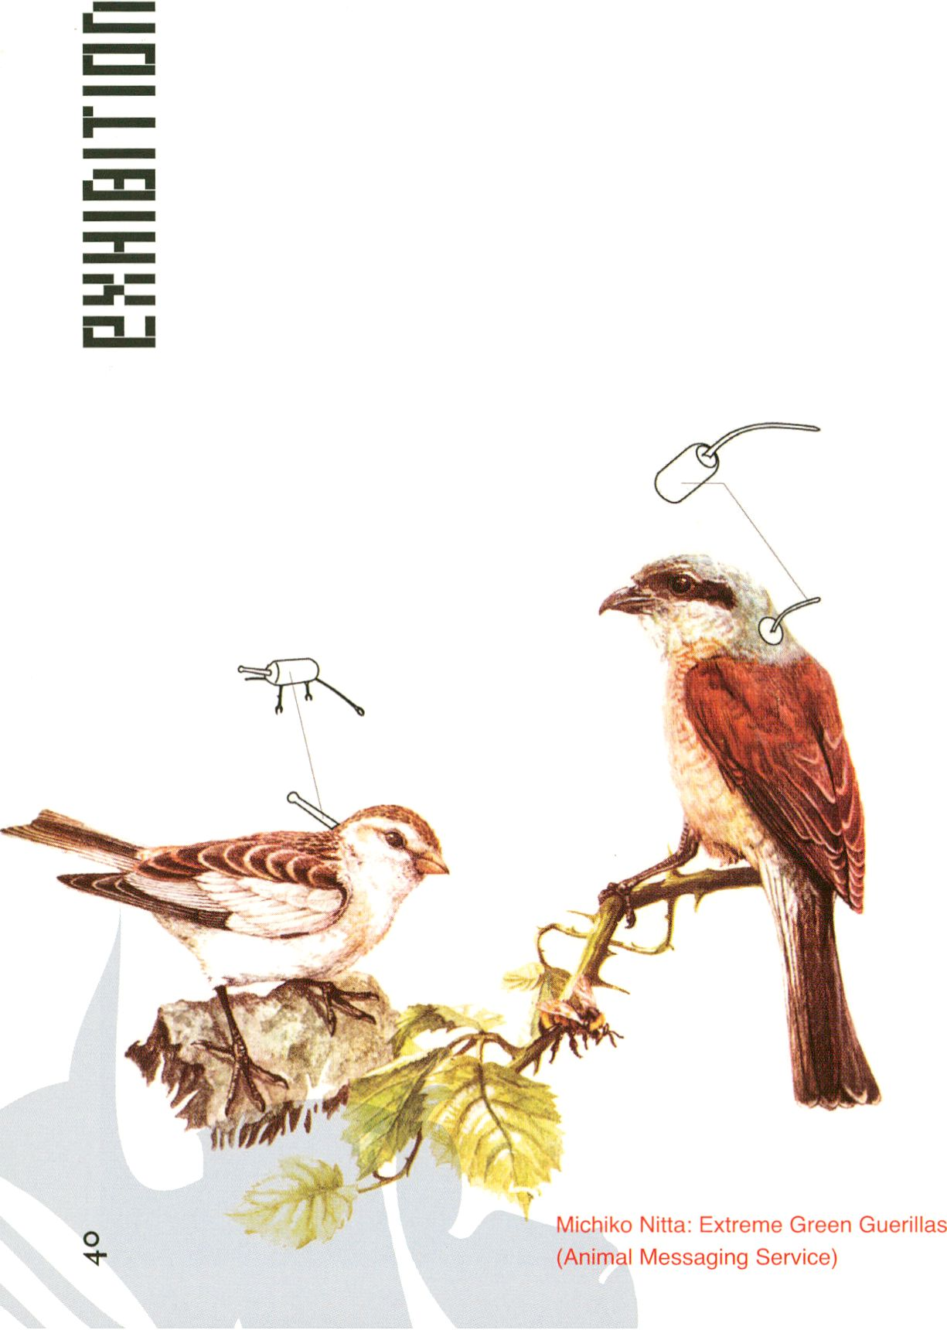
CO
<r o
3 °
d "
Œ
HI
3
o
cc
<3
LU
2
LU
CC
(/) | 0) | N-
T3 | h- | O
O | z | O  CM
c | uu | O  CM
>< | ¡2 | a>
0)  cc | h-  OC | ■0
33 | <
0 | CL
c | <
>N  0) | X
CC | (f)

Die Videoinstallation portraitiert sechs Menschen in ihren
Wohnungen, die isoliert voneinander leben, jedoch durch
die Massenmedien Radio und Fernsehen miteinander ver-
bunden sind. Ihre eintönigen Tagesabläufe - essen,
schlafen, fernsehen - werden zwar von Nachrichten über
die Probleme der Welt und bevorstehende Umweltkatast-
rophen überlagert, ändern jedoch nicht das Verhalten und
die Wahrnehmung der einzelnen Bewohner.
Exhibition Hall
The video installation documents the life of six people in
their apartments. The inhabitants live in isolation. Una-
ware of each other, they follow their drab daily routines
- eating, sleeping, watching TV. Even though their lives
are overshadowed by the news of problems of the world
and the approaching ecological crisis, they do not change
their behaviour or perceptions.
Nittas Projekt bringt gegenwärtige grüne Tendenzen auf
die Spitze: Die Extreme Green Guerillas bilden ein Netz-
werk aus Menschen, die sich selbst versorgen und ihren
Lebensstil zugunsten der Umwelt einschränken und
beispielsweise die Nutzung von Internet oder Mobiltelefo-
nen verweigern, um damit keine Großkonzerne zu unter-
stützen. Zur Reduktion des C02-Ausstoßes verweigern
sie gewöhnliche Briefzusendungen und propagieren Post-
zustellung z.B. per Brieftauben und nennen dies 'Animal
Messaging Service' (A.M.S.). Um das Ausmaß groß-
städtischen Ungeziefers zu verringern, verarbeiten sie
Ratten und Tauben zu 'delikaten Speisen'. Ziel dieser
individuellen, provokativen Geste ist an die Gesellschaft
zu appellieren, Ursachen von Umweltkatastrophen zu
erkennen und zu diskutieren. Dabei dient ihre Radikalität
der Irritation des Gewöhnlichen. Die Antihaltung der Gue-
rillas schwenkt vor allem dann in Ironie und Sarkasmus
um, wenn sie sich auf kreative, selbsterklärende Systeme
berufen, die auf spielerisch künstlerischer Umsetzung
basieren..
Exhibition Hall
Nitta's project takes current green trends to the extreme.
The Extreme Green Guerillas are a network of amateur
self-sustaining people who have shortened their lifespan
through the ultimate green lifestyle. Whilst going to
extreme lengths to protect the environment, they try to
enjoy a decadent quality of life by reusing urban waste
and biosystems and embracing emerging technologies in
order to develop the ultimate green solution. The purpose
of these provocative gestures is to question the role of
consumerism within green activities and to provoke ques-
tions regarding green lifestyles.
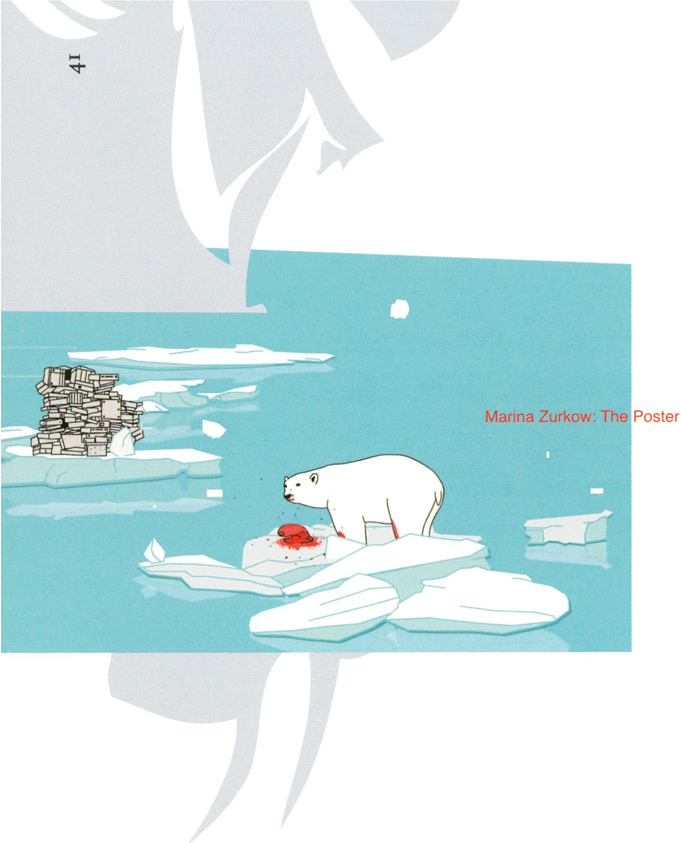Basierend auf einer Computeranimation werden in der
§ panoramaartigen Darstellung über mehrere Monitore zwei
3 repräsentative Gruppen, die an obersten Stelle der Nah-
rungskette stehen, dargestellt. Menschen und Eisbären
teilen sich eine dystopische Landschaft aus sich langsam
bewegenden Eisbergen und Elektromüllhalden. Sie exis-
tieren nebeneinander und sind gleichzeitig der natürliche
Feind des anderen.
Children
^ 2
c o
«o
w nr
.2 ui
^ O
E
E
hi
« £
N O
8 S
o o
c- ^{Œ}
ro ^
~ LL
.2 O
Jc cn
o t
D
cc
LL
5
o
cc
Ü
Exhibition Hall
The Poster Children is a suite of animated, multi-monitor
pieces. In this panoramic animation, two representative
groups at the top of the food chain - people and polar
bears - share a dystopian landscape comprised of slow-
moving icebergs and piles of e-waste. They both exist next
to each other as symbols of distinct social issues, but they
are natural enemies at the same time.
§ Die Live-Performance und audiovisuelle Installation ba-
^ siert auf Material, das Andrea Polli während eines For-
3 schungsaufenthalts in der Antarktis aufzeichnete. Zu
hören sind Geo- und Audisonifikationen, Geräusche von
Industrieanlagen, Interviews mit Wetter- und Klimafor-
schern und Kompositionen von Geräuschkulissen. Die
Aufnahmen entstanden südlich von Neuseeland und am
geografischen Südpol.
Exhibition Hall
The live performance and sound/visual installation Sonic
Antarctica is based on material that Andrea Polli recorded
during a research residency in Antarctica. It features
natural and industrial field recordings, geosonifications
and audifications, interviews with weather and climate
scientists, and soundscape compositions. The footage
was taken south of New Zealand and at the geographic
South Pole.
Das Projekt gehört zu einer Gruppe von Arbeiten, die sich
mit Landschaften, ihrer Wahrnehmung und Darstellung
beschäftigen. Wieslander ist an traditionellen Darstellun-
gen mit dem Fokus der Transformation von dreidimensi-
onalen zur zweidimensionalen Bildformeln interessiert.
Die Künstlerin setzt sich mit Sichtbarkeit und Wandel von
Landschaft, die durch Kultur und Technologie beeinflusst
ist, auseinander.
Exhibition Hall
The project belongs to a group of works which deal with
landscapes and their perception and description. Wies-
lander is interested in pictorial traditions concerning the
transformation from three dimensional into picture plane
and vice versa. In this context she deals with visibility and
change of landscapes especially mediated by culture and
technology.
^ Die Installation reflektiert die Verbindung und Beziehung
oj von Maschine und Natur. Eine Maschine, die durch einen
« sich stetig verändernden Algorithmus kontrolliert wird, ver-
ändert die Position einer Pflanze in Abhängigkeit zu einer
feststehenden Lichtquelle. Unter normalen Bedingungen
wächst die Pflanze in Richtung der Lichtquelle und gegen
die Erdanziehungskraft. In Gützers Installation werden
diese beiden Komponenten stetig verändert und in der
physischen Präsenz der Pflanze visualisiert: ihre Form do-
kumentiet die Algorithmen der Maschine.
Exhibition Hall
The installation reflects on the connection and relation-
ship between machine and nature. It consists of a
machine controlled by a certain algorithm that changes
the position of a plant in relation to a static light source.
Under normal conditions, the plant would grow in the
direction of the light and against gravity. In Giitzer's
installation these two variables are placed in constant flux
visualised by the physical form of the plant's growth.
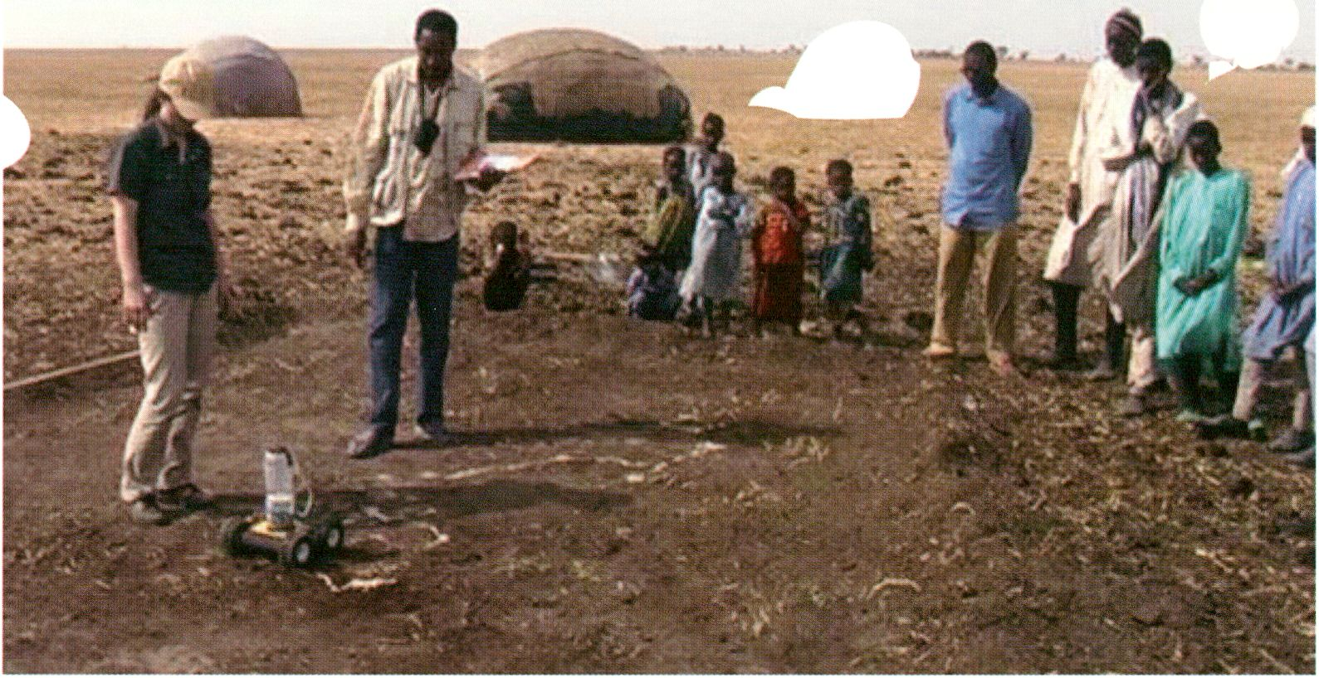
Jan-Peter E.R. Sonntag
AMUNDSEN/I-Iandscape
de /no 2003-2008
Esther Polak: NomadicMILK
<D HJ
£ 3
-I O
g oü
TO ^
O
Die interaktive Sound- und Videoinstallation ist Teil aus
Sonntags Zyklus 'almost cinema works'. Das Filmaterial
hierfür nahm er an der norwegischen Küste auf, ganz in
der Nähe des Hauses von Amundsen, dem berühmeten
Polarforscher. Die Besucher werden in der Installation
mit einer psychoakustischen Paradoxie konfrontiert: Auf
einem Sockel stehend, betrachten sie die Fimaufnahmen
auf einem Bildschirm und erfahren den Ton durch Kopf-
hörer. Gleichzeitig produziert der Sockel tiefe Klänge, die
körperlich absorbiert werden.
Exhibition Hall
The interactive video and sound installation is part of
Sonntag's series 'almost cinema works'. The footage was
taken in Norway close to the former house of Amundsen,
the famous polar scientist. While watching the screen,
the visitor is confronted with a psychoacoustic paradox
caused by sounds that can be experienced through head-
phones as well as a pedestal generating deep sounds,
which are absorbed by the viewers' bodies.
§ Das Projekt vergleicht den Vertrieb und Verkauf von
9 ü cm Milchprodukten unterschiedlicher Händler in Nigeria: Mit
^{u}- O CD
<5 ¡g c Hilfe von GPS Geräten werden die Fahrtwege von den
x: ro —
% £ ^{c} als Nomaden lebenden 'Fulani' mit denen des Milchpro-
111 o
z duktionsunternehmens 'PEAK milk', nachvollzogen und
verglichen. Unter Verwendung eines speziell für diesen
Zweck konzipierten Roboters, werden die gewonnenen
Daten in feine Sandlinien umgesetzt, die dann als eine Art
'gezeichnete Sandkarte' auf dem Boden sichtbar werden.
Exhibition Hall
The project compares the distribution and sales strategies
of two very different milk-product merchants in Nigeria.
With the help of GPS system, the routes of the nomadic
'Fulani' are reconstructed and compared to those of an
active enterpreneurial milk producer, 'PEAK milk'. By
using a specially designed robot, the collected data is
converted into fine lines of sand that appear as a kind of
'sand map' drawn on the ground.
Vier von der Decke hängende Metallwände definieren
einen Raum, in dem sich ein mit Helium gefüllter Latex-
ballon bewegt. Der Ballon kommt in Berührung mit den
ihn umgebenen Wänden, wo er Klebepunkte hinterlässt
an denen die Schnüre haften bleiben, bevor er seinen
Flug durch den Raum fortsetzt. So entsteht Faden für
Faden ein immer dichter werdendes Netz, welches den
Ballon allmählich zum Stillstand bringt.
Exhibition Hall
Four metal walls hang from the ceiling and define a space
in which a balloon filled with helium moves and floats
through the air. As the balloon continually moves, it
touches the surrounding walls and leaves a small deposit
of glue that functions as an anchor before the balloon
continues its movement through the space. Thread by
thread, the installation generates a web that eventually
prevents the balloon from moving.

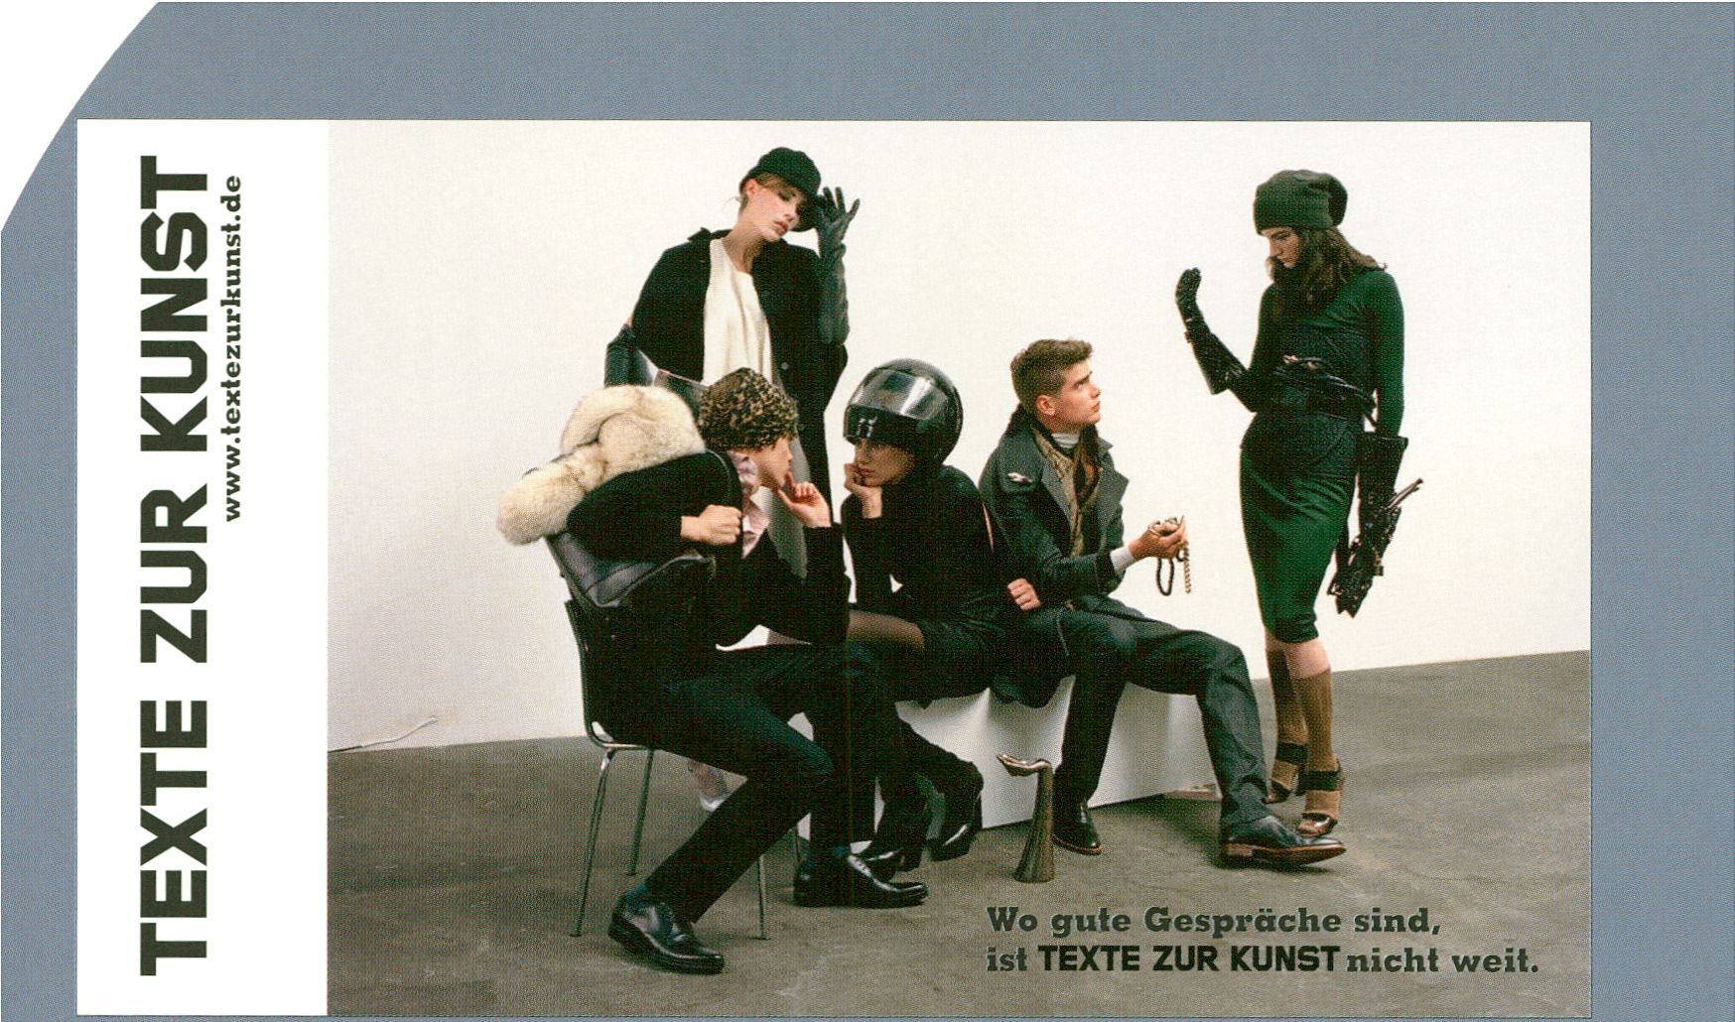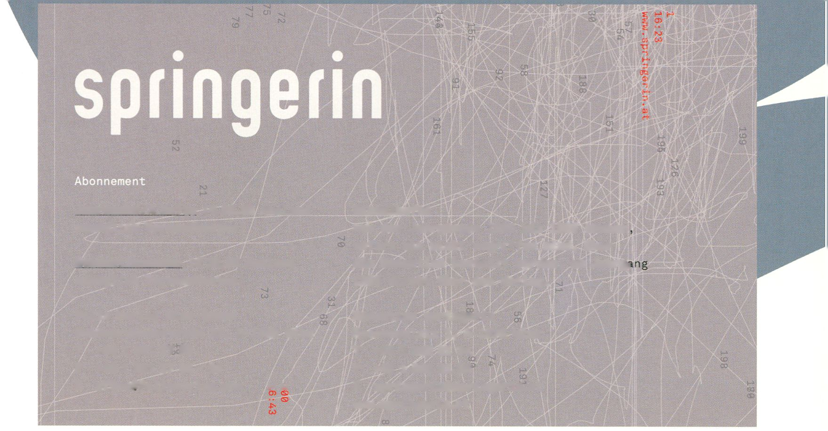

Jahresabo/4 Hefte (€ 39,00 Ausland
zuzüglich Versandkosten)
Studentlnnenabo (€ 32,00 Ausland
zuzüglich Versandkosten)
Einzelhefte
aus den Jahrgängen 1995 bis 1998 können
sofern sie nicht vegriffen sind, über
die Redaktion bestellt werden, ab Jahrg<
1999 direkt über den Verlag.

Folio Verlag Wien-Bozen
Schönbrunnerstraße 31, A-1050 Wien
T +43 1 581 37 08
F +43 1 581 37 08 - 20
E officeiafolioverlag.com m n>

n-cur-al
£
Redaktion Springerin
Museumsplatz 1, A-1070 Wien
T +43 1 522 91 24
F +43 1 522 91 25
E springerin@springerin.at
www.springerin.at
fr
> www.neural.it/subscribe.phtml
r
Neural is one of the most influential magazines about digital culture. Established in 1993 it publishes features,
interviews, essays and lots of reviews. Every month 190.000 unique users visit Neural.it and every four months
4000 copies of the new printed Neural issue are distributed worldwide in shops and public libraries. Neural subscribers
get the magazine first and with exclusive gifts (dvds, catalogues, etc...), supporting a completely independent publishing effort.
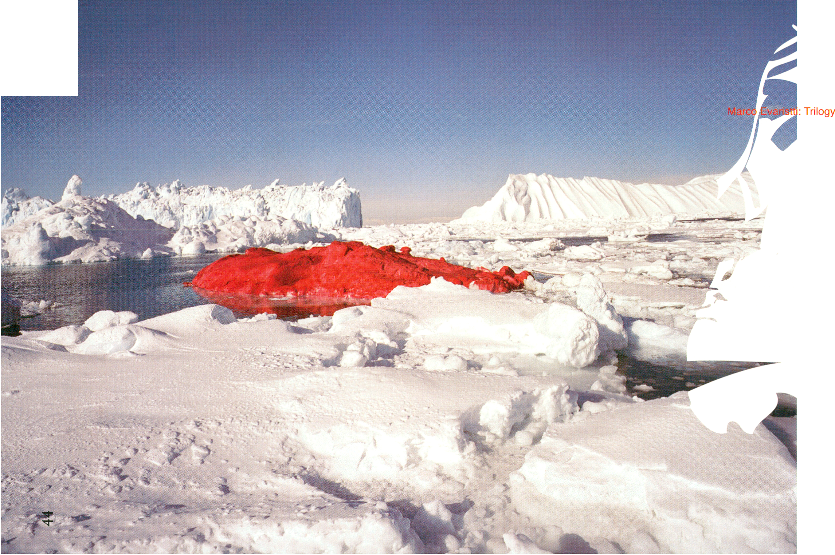
II——HBWIi—IIW
EXHIBITIOn
to Ü
■z O
Die Arbeit Trilogy umfasst drei Projekte, bei denen
sich Marco Evaristti mit den Themen Territorium und
staatlich begrenzten Hoheitsgebieten auseinander-
setzt. Einen Eisberg vor der Küste Grönlands, Teile der
Spitze des Mont Blancs und eine Düne in der Sahara
deklarierte er zu seinem 'Pink State', indem er sie mit
roter Lebensmittelfarbe oder rotem Tuch einer Trans-
formation unterwirft und fotografiert. Diese Eingriffe
und Veränderungen der Natur thematisieren Fragen zu
Umweltverschmutzung, Besitzdenken und politischen
Methoden.
Exhibition Hall
Trilogy comprises three projects that deal with the
themes of territories and states. Using fruit color and
fabric, Evaristti coloured an ice cube in Greenland, ar-
eas of Mont Blanc and a sand dune in the Sahara, red.
He then declared them all as his territory and named it
'Pink State'. The work is a series of transient changes
in nature, touching on issues of environmental pollu-
tion, territorial demands and political methods.
o ¡£ Die Videoinstallation ist das Ergebnis eines DAAD Sti-
o O ^ pendiums, das Nan Hoover 1980 erhielt. In dieser Arbeit
^{x} Q -o beschäftigt sie sich mit Licht, Zeit und Bewegung.
Balcony
The video installation was the result of Nan Hoover's
1980 stipend from DAAD. Working primarily with light,
time, and movement, she said that her images
'reflect quietness, using slow movement to catch the
gradual changes in light, colour, and form. I attempt to
transport one into an area within ourselves where we can
dream and explore our personal worlds.¹
with thanks to Kathy Rae Huffman
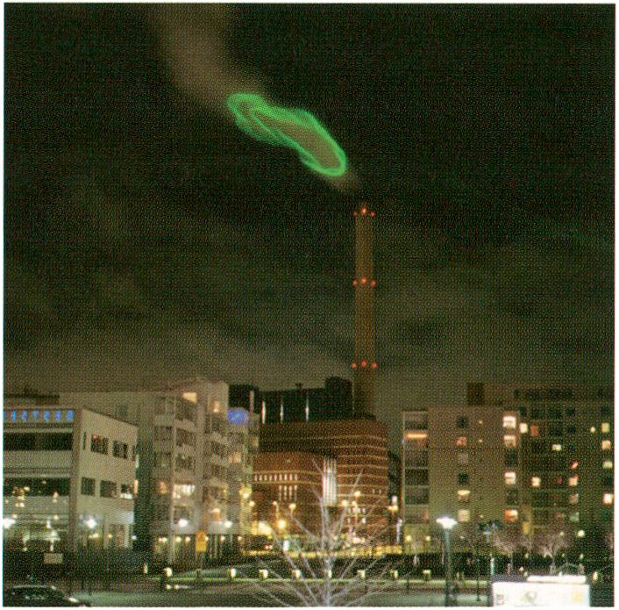
H
I
>
CC
z>
(/)
o
CC
I
<
ffl
O
_j
ü
K
0)
o
CL
Hehe: Nuage Vert
-1 CO
< 8
CC <N
O *-
S =3
LU
s
s
z
<
TJ
<5
§ Die interaktive Installation besteht aus einer Zwei-Kanal-
8 Projektion, die Infrarotaufnahmen der Nordsee als posta-
-o pokalyptische Landschaft zeigt, welche für den Besucher
aber ausschließlich durch Nachtsichtgeräte sichtbar ist.
Die Installation zielt darauf ab, eine rein technologisch
nachvollziehbare Fiktion mit den eingeschränkten Mög-
lichkeiten unserer Wahrnehmung in Zusammenhang zu
bringen. Die Arbeit basiert auf der Annahme, dass im
Fall eines 'nuklearen Winters', die Fähigkeit nützlich und
wichtig sein wird mittels Infrarot zu sehen.
Studio Gallery
This interactive installation consists of a two-channel pro-
jection and shows infrared images of the North Sea as a
post-apocalyptic landscape that the observer can only see
by using a night-vision device. The installation aims to be
a believable, technological fiction of a future to which
human sensory experience has adapted. The installation
is based on the assumption that in a nuclear winter
scenario, seeing in infrared becomes more useful than
seeing in the visible part of the spectrum.
£ £ o Nuage Vert basiert auf der Idee, ökologische Projekte
x > 8 und die Visualisierung von umweltpolitischen Aspekten in
uj ^ unserem täglichen Leben bewusst zu machen und um-
zusetzen. Eine städtische Lichtinstallation auf die Dunst-
wolke eines Kohlekraftwerks - das Symbol für industrielle
Verschmutzung - alarmiert die Öffentlichkeit: Vom 22.- 29.
Februar 2008 wurde die Dunstwolke des Kohlekraftwerks
Salmisaari in Helsinki, Finnland mit einer leistungsstarken
grünen Laserinstallation beleuchtet. Der Laser zeichnete
einen Umriss der sich bewegenden Wolke auf die Wolke
selbst; durch die grüne Färbung wurde die Laseranimati-
on zu einer neonfarbenden Anzeige, die als Skala für den
Verbrauch von Strom im Stadtgebiet diente. Je größer die
grüne Wolke, desto weniger Elektrizität wurde von den
Bewohnern konsumiert.
Foyer
The project Nuage Vert is based on the idea that public
forms can embody an ecological project, materialising en-
vironmental issues so that they become a subject within
our daily lives. A city scale light installation onto the ulti-
mate icon of industrial pollution - the cloud generated by
a coal burning power plant - alerts the public: Every night
from 22-29 February 2008, the vapour emissions from
the Salmisaari coal burning power plant in Helsinki,
Finland were illuminated with a high power green laser
animation. The laser drew an outline of the moving cloud
onto the cloud itself, colouring it green, turning it into a
city scale neon sign, which grows bigger as local residents
take control and consume less electricity.
Die Installation ist ein Mahnmal für die drei Millionen To-
ten aus den 'Koltankriegen', die seit 1998 um den Abbau
von Koltan im Kongo geführt werden.
Die Installation dient zudem als Zentrale eines sozialen
Telefonnetzwerks für kongolesische Migranten. Angelehnt
an eine traditionelle kongolesische Tradition, Neuigkeiten
und Klatsch ohne staatliche Zensur auf den Straßen
von Passant zu Passant weiterzugeben, ruft 'Telephone
Trottoire' über ein Londoner Radioprogramm die kongole-
sische Hörer an, spielt Nachrichten ab, welche dann von
diesen kommentiert und weitergeleitet werden.
Foyer
The installation is a memorial to the more than 3 million
people who have perished in the complex wars that have
gone on in the Congo since 1998, often referred to as the
'Coltan Wars'. The installation serves not only as a me-
morial, but also functions as a centre of a social telephone
network that is used by Congolese immigrants.
'Telephone Trottoire' builds on the traditional Congolese
communication practice of passing news and gossip
from pedestrian to pedestrian on the street to avoid state
censorship. In cooperation with a London-based radio
programme it calls Congolese listeners and plays mes-
sages, which can be commented on and forwarded.
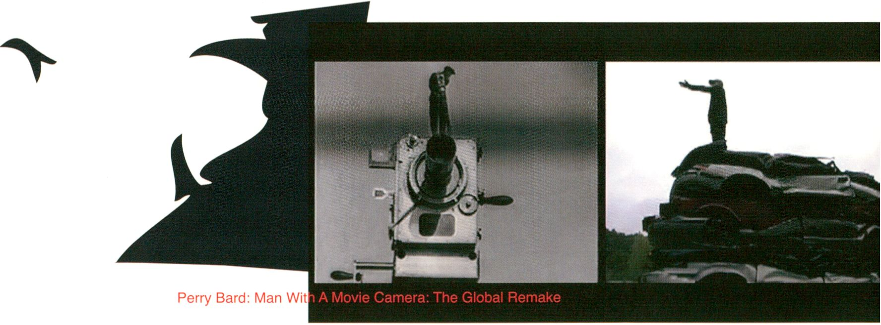
VO
Perry Bard
MAN WITH A MOVIE CAMERA: THE GLOBAL REMAKE
us, 2007 ongoing
ill co
O 2
O
CQ
o
o
cr
lli
D
HI
<
O
hi
a.
if)
Die Arbeit fordert zu einem kollaborativen, Web-basierten
Montagexperiment auf: in Reaktion auf vorgegebenes
Bild- und Filmmaterial auf Bards Website, können Teil-
nehmer überall auf der Welt eigenes Material hochladen,
welches dann dem Original gegenübergestellt wird. Mit-
tels einer speziellen Software wird die Dauer der Darstel-
lung an die der Originalszenen angepasst und errechnet
aus den jüngsten Uploads jeden Tag ein neues Video.
Als interaktive Installation können Besucher direkt in der
Ausstellung an dem Projekt partizipieren und die Videos
mitgestalten,
er
The video artist Perry Bard invites people to a collabora-
tive web-based montage experiment. Participants from
all over the world can upload footage on the website next
to the corresponding scenes from the original film. The
lengths and images of submitted videos are synchronised
with the original scenes through software, which then
rotates the added material every day, ensuring the film
may never be the same twice. In the exhibition viewers
can participate in this interactive installation by upload-
ing and creating new video material.
Die Installation ICE basiert auf einer Technologie, welche
Bilder anhand eines bestimmten Algorithmus stetig verän-
dert. Auf mehreren Monitoren können die Betrachterinnen
die Transformation von Fotos, die eigens für diese Arbeit
im Norden von Norwegen aufgenommen wurden nach-
vollziehen. Besonders die Eigenschaften und Beschaffen-
heit von Eis werden dabei sichtbar.
Foyer
The installation ICE is based on a technology developed
by SUb multimedia lab, an Amsterdam-based media arts
collective. It transforms images according to a specially
generated algorithm. On several monitors the viewer can
follow the transformation of photos taken in the north of
Norway, which especially reflect the characteristics of ice
and water.
Zentraler Gegenstand der Aktion ist eine mobile Küche,
ähnlich einem Imbissstand, in der Urs Dubacher defekte
Bestandteile von Computerhardware einschmilzt und zu
real anmutenden kulinarischen Gerichten verarbeitet. Er
reflektiert damit Diskurse zur Wegwerfgesellschaft, be-
sonders im Hinblick auf die Entsorgung und Verwertung
von Elektronikprodukten und ihrer impliziten Absurdität
und Schnelllebigkeit.
Foyer
The installation primarily operates with a mobile kitchen,
similar to a takeaway vendor's, where Urs Dubacher
melts broken computer hardware parts and converts
them into realistic-looking culinary meals. His work
reflects on our so-called 'throwaway society', commenting
on recycling, the exploitation of electronic products, and
technology's implicitly absurd and rapid development.

Antoine Schi
:: Time Slip

- The world will be not sendin

Sebastjan Leban, Stas Kleindienst
BARONS
Si, 2008
 | z
o | UJ
o  o | I
z | o  (/)
c | z
ro | <
To | _]  CL
Je
o

□ §
</) CM
LU
2
C
<
Die Installation beschäftigt sich hauptsächlich mit dem
Problem des Zugangs zu Trinkwasser, welcher besonders
für Menschen in Entwicklungsländern oftmals erschwert
ist. 'Barons' bezeichnet dabei eine fiktive Marke Trinkwas-
ser, welche durch ihre reale Präsentation dem Betrachter
die Beziehung zwischen der ökonomischen Vermarktung
und der teilweise katastrophalen Versorgungssituation mit
Trinkwasser in einigen Teilen der Welt deutlich macht.
Foyer
The installation deals mainly with the problem of access
to drinking water, an especially difficult issue for people
in underdeveloped countries. 'Barons' stands for a fiction-
ally constructed brand of drinking water, presented in a
realistic way, so the the viewer's attention is drawn to the
connection between the economic market for drinking
water and the complicated situation of getting access to it
in some parts of the world.
Das Video setzt sich metaphorisch mit einer sogenann-
ten 'lost in space' Situation junger, in Berlin lebender Aus-
länder auseinander. Ihre Situation zeichnet sich durch das
Fehlen stabiler Bindungen, wie Beruf und Familie aus. Die
Jugendlichen werden im Video durch eine dahintreibende
Menschenasse auf dem Ozean symbolisiert.
Foyer
The video metaphorically embodies the 'lost in space'
condition experienced by young foreigners living in Ber-
lin. It is characterised by a lack of stable bonds, like job
and family, and is represented by a mass of people
floating around in the middle of the ocean, all supported
by their own tire-tubes. The protagonists start gazing at
each other with looks of jealousy and deep sarcasm.
Time Slip basiert auf einer Software, welche von offiziel-
len Nachrichtenagenturen herausgegebene Nachrichten
umwandelt. Verändert wird dabei nicht der Inhalt, sondern
die Zeitform der verwendeten Verben, wobei jeder Satz
danach so formuliert ist, als ob die geschilderten Ereig-
nisse in der Zukunft stattfinden würden. Angelehnt ist
die Arbeit an häufig verwendete LED Inserts, auf denen
Newsticker aus aller Welt in Leuchtschrift am Betrachter
vorbeiziehen.
Foyer
Time Slip is based on computer software developed by
Antoine Schmitt that transforms the news broadcasted
by official news agencies. The transformation does not
concern the content, but changes the grammatical tense
of the verbs, rewriting every sentence in the future
tense. The work refers to the common LED inserts that
constantly display scrolling textual news from all over the
world.
Das Projekt umfasst ein Serie von Videos und Fotografien,
d denen in Grönland gewonnenes Filmmaterial zugrunde
§ liegt. Dargestellt werden Mitglieder der Inuit Gemein-
3 schaft, die allein auf Eisschollen stehen und in die offene
^ und abgeschiedene Wildnis der Arktis treiben. Die Arbeit
reflektiert nicht nur die täglichen Herausforderungen,
denen der arktische Mensch ausgesetzt ist, sondern stellt
darüberhinaus Grundfragen zu Lebensperspektiven. Wie
kann der Mensch in extremen Situationen (über-)leben?
Und welche Überzeugungen und Werte leiten ihn dabei?
Corridor
H-
O
Ui
“3
O
CE
O.
OC
<
-J
O
CL
Ui
X
t-
I
Û
Z
UI
UI
X
K
Q
Z
O
>-
ui
m
OÖ o (/) CO
£ S § I
" ° 8 o
CQ O
? E“
î S 1Ö
- < H
- i
o bü
* cc
sz w
cL
O LU
W Z
«I
£
(B lu
? (D
c/> o
.1 <
n
5» ^{a:}
.SP O
x o
ÛJ 0)
-Q >
-Q
O
*
The project comprises a series of videos and photographs
based on film material gathered in Greenland. It shows
members of the Inuit community standing alone on ice
platforms and drifting away into the open and remote
wilderness of the Arctic. The piece not only reflects on
the everyday challenges and efforts of these individuals,
but also on the basic qualities of human beings living in
that region. How do they survive in such extreme situa-
tions? What are the beliefs and core values that support
them in hard times?
Field Notes: Cocoons sind mobile, Unterschlupf bietende
Einheiten, die aus kostenlosen oder frei verfügbaren Ma-
terialien hergestellt werden. Sie sind simple Gebilde, die
in einem Rucksack Platz finden. Die Cocoons verbinden
Forays Interesse an einer auf wechselseitiger Hilfestel-
lung basierenden Infrastrukturentwicklung sowie an der
Redistribution von Ressourcen und neuer Nutzbarma-
chung von Abfallstoffen.
Field Notes: Cocoons ist ein fortwährendes Experiment
hinsichtlich einer Neuorientierung unseres Lebensstils, und
dazu, aus einem Moment der 'Krise' mittels 'low-tech',
Open Source Lösungen sowie gehackten Ressourcen der
Stadt unser Leben neu zu organisieren.
Foyer
Field Notes: Cocoons creates a portable squatting device
made from shared, free or hacked materials. It is a
simple structure that folds into a back pack. The cocoons
combine Forays’ interest in pursuing and developing
infrastructures that are based on mutual-aid, the redistri-
bution and novel use of resources and waste.
Field Notes: Cocoons is a report on a continued experi-
ment in re-orienting our lifestyle, in turning a moment of
“crisis” into an opportunity to re-organize our lives with
low-tech, open source solutions and the hacked resources
and infrastructures of the city.
§ Die NON-Maschinen sind Anwendungsprogramme, die
3 die Aufmerksamkeit auf Aspekte wie Verlangsamung, Ent-
□ netzung, Wissensentzug, Agrammatikalität, Nicht-Funktio-
nalität lenken. Fünf der als Serie konzipierten Maschinen
werden gezeigt:
Einfache Maschine, die sich nach elf Tagen automatisch
abschaltet und in dieser Zeit nichts produziert; Einfache
NEIN Maschine; Komplexere Maschine ohne Startknopf;
Maschine, die innerhalb von drei Tagen bis fünf zählt;
Einfache Maschine, bestehend aus einen OFF Schalter.
[DAM]Berlin, Extern/Partner Events (see page 68)
The NON-Machines are software applications, which
direct the attention towards aspects of deceleration, dis-
connectivity, knowledge deprivation, agrammaticality,
non-functionality. Five machines from the series are
being presented:
Simple machine, which turns off automatically after a
duration of n days, without producing anything during
that time; Simple NO Machine; A more complex machine
without start button; Machine, which counts up to 5
during 3 days; Simple machine only consisting of an OFF
button.
Die Künstlergruppe doubleNegatives Architecture (dNA)
lässt ein maschenartiges virtuelles Netzwerk über und um
das Gebäude des Collegium Hungaricum entstehen. Sen-
soren nehmen die physikalischen Daten der Umgebung
auf: Temperatur, Windrichtung, Geräusche und Lichtver-
hältnisse. Die gesammelten Daten werden von einer Soft-
ware übersetzt und in Netzstrukturen umgewandelt. So
kann der Zuschauer die klimatischen Veränderungen der
Umgebung anhand der sich wandelnden Struktur des
Gebäudes nachvollziehen.
Das japanisch-schweizerisch-ungarische Kollektiv dNA,
1998 von Sota Ichikawa gegruendet, besteht aus einem
interdisziplinaeren Team aus Architekten, Designern, Musi-
kern und Softwareentwicklern. dNA bedienen sich in ihren
Projekten und Installationen verschiedener Medien- und
Informationstechnologien und zeigen architektonische Vi-
sionen, basierend auf progressiven räumlichen Konzepten.
CHB, Extern/Partner Events (see page 66)
doubleNegatives Architecture (dNA) sets up a number of
sensors to form a mesh network throughout the target
area - the building of Collegium Hungaricum Berlin - in
order to collect and distribute real-time environmental
information such as temperature, brightness, humidity,
wind direction and sound. The data collected from these
sources are processed by a software and in real-time
translated into nodes reflecting the sensor network. The
fluid character of this architecture occurs as a living
form, its shifting structure relates to every environmental
change.
The Japanese-Swiss-Hungarian artists' collective dNA,
founded by Sota Ichikawa in 1998, consists of an inter-
disciplinary team of architects, designers, musicians and
software developers. dNA defines architecture as spatial
measure machines. The collective is engaged in crossover
activities in a new area of architecture, making good use
of various media and information technologies.
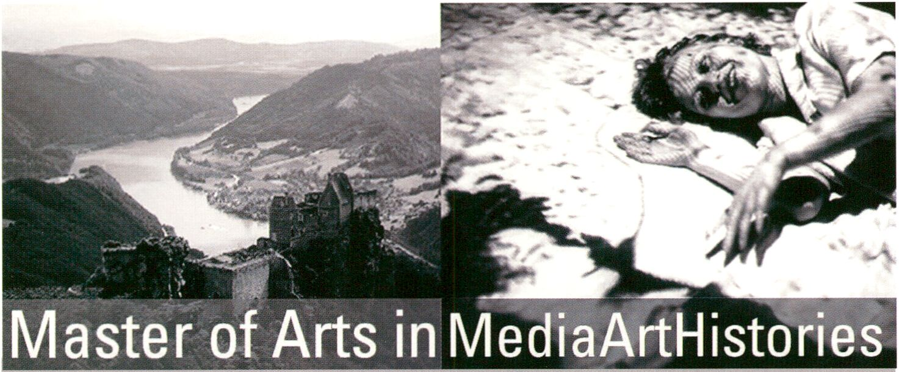

First international Master in MediaArtHistories
Language: English, parallel to employment, low residency, international faculty
The postgraduate program MediaArtHistories conveys the most important developments of contemporary art through a network of
renowned international theorists, artists and curators like: Steve Dietz, Erkki Huhtamo, Lev Manovich, Christiane Paul, Paul
Sermon, Edward Shanken, Jens Hauser, Christa Sommerer; Gerfried Stocker, Knowbotic Research, Frieder Nake, Oliver
Grau and many others.
Artists and programmers give new insights into the latest and most controversial software, interface developments and their interdisci-
plinary and intercultural praxis. Keywords are: Strategies of Interaction & Interface Design, Social Software, Immersion & Emotion and
Artistic Invention. Using online databases and other modern aids, knowledge of computer animation, net art, interactive, telematic and
genetic art as well as the most recent reflections on nano art, CAVE installations, augmented reality and wearables are introduced.
Historical derivations that go far back into art and media history are tied in intriguing ways to digital art. Important approaches and
methods from Image Science, Media Archaeology and the History of Science & Technology will be discussed. MediaArtHistories MA is
also based on the international praxis and expertise in Curation, Collecting, Preserving and Archiving and Researching in the Media Arts.
November 2 - November 12, 2009 May 1 - May 11,2010 November 22 - December 5, 2010
Start: May 4, 2009, rolling admission
Module dates: May 4 - May 15, 2009
Further Information www.donau-uni.ac.at/mah www.virtualart.atwww.mediaarthistories.org
Contact: Department for Image Science, Danube University Krems, Dr.-Karl-Dorrek-Stasse 30,3500 Krems, Austria
Andrea Haberson, Phone +43 (0) 2732 893-2569, andrea.haberson@donau-uni.ac.at, www.donau-uni.ac.at/dis
Danube University Krems - located in the UNESCO world heritage Wachau is the first public university in Europe which specializes
in advanced continuing education offering low-residency degree programs for working professionals and lifelong learners. Students come
for 4 two week blocks to Monastery Gottweig in Austria. The Center in Monastery Gottweig, where most MediaArtHistories courses t;
place, is housed in a 14th century building, remodeled to fit the needs of modern research in singular surroundings.
With its new modular courses the Department for Image Science at Danube University Krems offers an educatio-
nal program internationally unique. Without interrupting the career students have the opportunity to learn through
direct, hands-on experience, social learning in small groups and contacts with labs and industry. They gain key qual
fications for the contemporary art and media marketplace.
University of Continuing Education

www.diaphanes.net

Literatur Philosophie Wissenschaft Kunst


Die Fragilität globaler atmosphärischer, ökonomischer, tech-
nologischer und kultureller Zusammenhänge drängt auf ein
allgemeines Bewusstsein. Das Performance-Programm der
transmediale.09 präsentiert hierzu Arbeiten von Künstlern die
sich mit der Empfindlichkeit unserer Umgebung beschäftigen.
The fragility of global atmospheric, economic, technological
and cultural coherences demands general awareness. The per-
formance programme of transmediale.09 presents works of
artists who reflect on the delicate nature of our environment.

o
LO
Domnitch und Gelfand setzen an der Fragilität von Materia-
lien an. Sie lassen feinste Blättchen aus Gold in akustischer
Schwebung rotieren und entspinnen eine klangliche Spe-
kulation über die Aufhebung der Schwerkraft. Pe Lang und
Zimoun erschaffen eine feinfühlige Klanglandschaft indem
sie Objekte verschiedener Gestalt auf vibrierenden Glasplat-
ten in Schwingung versetzen. Ryoichi Kurokawa lässt uns in
eine dichte und filigrane Welt aus Klang und Licht eintauchen
und untersucht die Entgrenzung der Wahrnehmung durch
Synästhetik. Durch langsam vorbei ziehende Wolkenforma-
tionen, geschichtete organische Strukturen, tiefes maschi-
nisches Dröhnen und Wellen digitalen Rauschens nehmen
uns Telcosystems mit auf ihre audiovisuelle Reise. Gaudenz
Badrutt und Christian Müller's Choreographie von Eis,
Wasser und Wind erzählt von Vergänglichkeit, Größe, und
Dramatik. Radikale Affirmation und spekulative Erweiterung
sind die Schlüssel mit denen diese Künstler einen Spielraum
für Gestaltung eröffnen.
Die Late Shift ist das Musikprogramm der transmediale.09.
Jeden Abend finden dazu Performances auf der Café Global
Bühne statt.
Domnitch and Gelfand tap into the fragility of materials.
Thin slivers of gold spin freely in acoustic suspension and
unfold a sonic speculation on the neutralisation of gravity.
Pe Lang and Zimoun excite objects of various shapes on
glass plates which vibrate and create a sublime sonic land-
scape. Ryoichi Kurokawa builds up a dense and delicate
immersive experience of light and sound and explores the
expansion of perception through synaesthesia. Telcosystems
take us for a journey through slow-moving cloud clusters,
layers of organic structures, deep drones and waves of digital
noise. Gaudenz Badrutt and Christian Muller's choreography
of ice, water, and wind communicates transience, scale and
drama. Radical affirmation and speculative expansion are
keys with which these artists open our contemporary condi-
tion up for change.
In the evening DJs turn the tables and serve music for a
collective recreation with open talk, bar and food. Join the Late
Shift of transmediale.09. Daily at the Café Global stage.
l^\
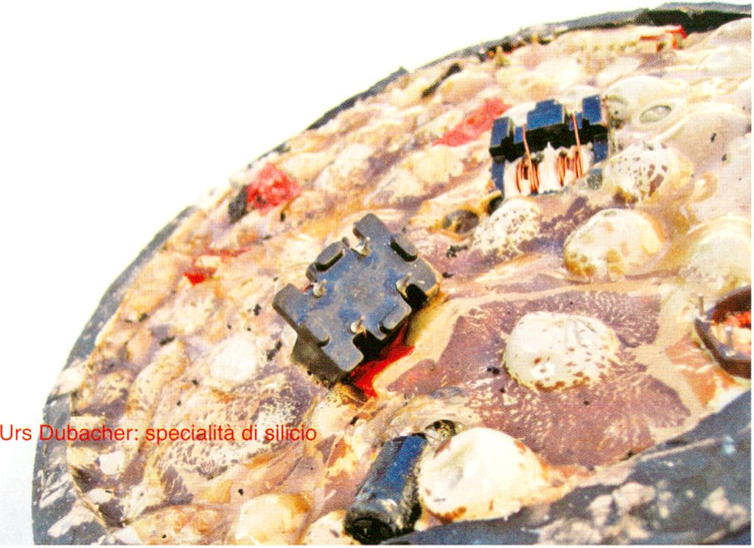
*
O
<
LU
(/)
O
<
2
cc
LU
X
Urs Dubacher
SPECIALITÀ Dl SILICIO
N
z
<
o
UJ
Q
O
o
00
Q
X
h
Ui
I S
ÎÎ
ta CC
* ll
- LU
r ^{Q}
ra co
•e UJ
.0 oc
O
I—
CC
UJ
>
o
C3
spécialité di silicio ist eine mobile Küche im öffentli-
chen Raum. Als eine konsumkritische Parodie auf die
Kochkunst, kreiert Urs Dubacher ein spezielles Menue:
Gekocht werden Spezialitäten aus Silizium! Defekte
Hardware und Zutaten werden bei diesem Fusion Cook-
ing zu neuen kulinarischen Hybriden. Gekostet werden
dabei die Absurditäten der heutigen Entsorgung und
Verwertung von Elektronikschrott.
Tue 27 Jan, 18 h and Wed 28 Jan, 15 h
spécialité di silicio is a hardware cooking performance, in
which Urs Dubacher creates a special menu, comprised
of silicon. Damaged hardware and other ingredients are
fused to a culinary hybrid of absurdity, debris and detri-
tus. Enjoy your meal!
Thu 29 Jan, 18 h and Fri 30 Jan, 17 h
Der Klimawandel wird uns alle zu Nomaden machen, be-
hauptet der Künstler Hermann Josef Hack. Schon jetzt
verursacht die von den wohlhabenden Regionen verstärk-
te Erderwärmung Millionen von Flüchtlingen bei den
Ärmsten, die aufgrund von Dürre, Fluten und Tornados ge-
zwungen sind, ihre Heimat zu verlassen. Um auf deren
Schicksal aufmerksam zu machen und uns zum Handeln
aufzurufen, wird Hack vor dem Brandenburger Tor und
auf dem Alexanderplatz in Berlin ein Klimaflüchtlingslager
mit ca. 400 von ihm gefertigten Miniaturzelten errichten
und seinen Climate Refugee Guide Berlin, den ersten Rei-
seführer für Klimaflüchtlinge, vorstellen.
Mon 26 Jan, 10-16 h, Pariser Platz
Tue 27 Jan, 10-16 h, Alexanderplatz
"With climate change we all become nomads", claims
the artist Hermann Josef Hack. Global warming, caused
by wealthy regions, creates millions of refugees in the
poorer regions of our world. Aridity, flooding and other
extreme weather conditions force refugees to abandon
their homelands. The Climate Refugee Camp, consisting
of about 400 small tents, converts Brandenburger Tor
and Alexanderplatz in Berlin into symbolic areas of crisis,
drawing attention to the plight of refugees. In addition to
this intervention, Hermann Josef Hack also will present
the first Climate Refugee Guide, a travel guide for climate
refugees.
Ethik Disko mixt politische Reden, Songs und Manifeste
und hinterfragt Strategien, die es ermöglichen sollen, die
Öffentlichkeit für die Auswirkungen eines Paradigmen-
wechsels in unserer Gesellschaft zu sensibilisieren.
Tue 27 Jan, 21 h, Café Global
Ethic Disco mixes speeches, songs and pop cultural con-
cepts. It will discuss future-oriented artistic concepts and
strategies aimed at sensitising the public about the impact
of paradigmatic change within our society.
Welche Freiräume werden Innovationen und neuen Ideen
in der heutigen Wirtschaft eingeräumt? Welche Art von
Fortschritt brauchen wir, welche Kommunikationskonzep-
te? Eine performative Diskussion über den Umgang mit
Werten und der Verantwortungsbereitschaft in unserer
Gesellschaft.
Wed 28 Jan, 18 h, Café Global
What open spaces are built into our current economy
by innovation and new ideas? What kind of progress
and communication strategies do we need? A performa-
tive discussion about values and responsibilities of our
society.
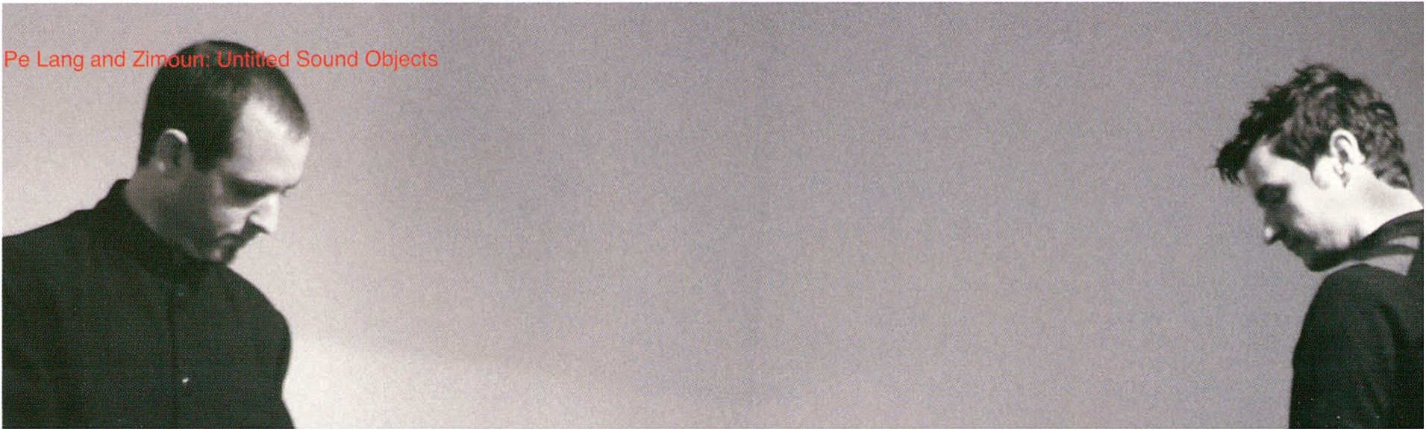
N
l/“\
Evelina Domnitch and Dmitry Gelfand with TeZ
SONOLEVITATION
"Die Erde ist die Wiege der Menschheit, doch es ist unmöglich sein ganzes
Leben in einer Wiege zu verbringen." Diesen Ausspruch von Constantin
Eduardovich Tsiolkovsky, einem russischen Raketeningenieur nehmen Evelina
Domnitch und Dmitry Gelfand zum Ausgangspunkt ihre spekulativen Perfor-
mance über die Aufhebung der Gravitation. Die Reduktion der Schwerkraft
mag dabei emanzipatorische Assoziationen hervorrufen, doch sind solche
Bedingungen in unserem Universum tatsächlich vorherrschend. Die einzige
Möglichkeit, um Gase, Flüssigkeiten und Staubpartikel in einem Raumschiff
zu transportieren ist ein Phänomen das als akustisches Schweben bezeichnet
wird. In Domnitch und Gelfand's Version von Sonolevitation werden dünne
Blättchen aus Gold von einer stehenden Welle akustisch in der Schwebe
gehalten. Ein Mikrofon zeichnet die Modulation der hebenden Welle auf.
Dabei hat die kleinste Veränderung in der Position der Goldblättchen hörbare
Konsequenzen. Sonolevitation ist das erste Projekt der Künstler in einer Reihe
zur Vorbereitung auf Umgebungen in der geringste Schwerkraft und nahezu
Vakuum herrschen. Die Fähigkeit Kunstwerke an solchen Orten zu schaf-
fen ermöglicht es, vollkommen unvorhergesehene optische und akustische
Prozesse auszulösen.
Wed 28 Jan, 20 h, Auditorium
"The Earth is the cradle of humanity, however, it is impossible to spend one's
entire life in a cradle." This quote from Constantin Eduardovich Tsiolkovsky,
a Russian rocket engineer, is the starting point for Evelina Domnitch and
Dmitry Gelfand's speculative performance on the suspension of gravity.
The reduction of gravitational effects may evoke emancipatory associations,
yet such conditions predominate in our universe. In a spacecraft, among
the most efficient ways to transport nearly all gases, liquids, and powders,
is by means of a phenomenon known as acoustic levitation. In Domnitch
and Gelfand's ‘Sonolevitation', slivers of gold are acoustically suspended
by a standing wave. A microphone monitors the slivers' modulation of the
levitatory wave: the slightest change in the sliver's position has highly audible
consequences. Sonolevitation is the first in a series of projects by the artists
which explore microgravitational, near-vacuous environments. The capacity to
create artworks in such spaces, permits the actuation of altogether unforeseen
optical and acoustic processes. Especially for this performance, the artists
have joined forces with TeZ, who will create a live quadraphonic setting of
Sonolevitation.
I Untitled Sound Objects umfasst eine Reihe von Arbeiten in denen Pe Lang
| ^ und Zimoun die Eigenschaften von Klang, Materialien, Resonanzen und ge-
N 2 nerativen Systemen erkunden. Vibrierende Motoren versetzen Glasplatten in
c ® Schwingung. Verschiedene darauf verteilte Materialien und Objekte erzeugen
o> z Töne, die anschließend prozessiert und verstärkt werden. Die Fragilität und
O Komplexität der entstehenden Klangarchitektur harmoniert mit der Eleganz
£ Q und Einfachheit des Instruments. In der Entwicklung ihrer Musik interessieren
LU
j-j sich Pe Lang und Zimoun für die Formbarkeit von Klang, die Konstruktion
F von Räumen und die Frage wie neue Dynamiken und Klangfarben mit einer
z> Kombination aus digitalen und elektroakustischen Techniken erzeugt werden
können..
Wed 28 Jan, 20 h, Auditorium
Untitled Sound Objects is a series of works by Pe Lang and Zimoun in which
the artists explore the properties of sound, materials, resonance and genera-
tive systems. Vibrating motors cause glass plates to oscillate. Various kinds of
materials and objects are placed on these plates and generate sounds which
are processed and amplified. The fragility and complexity of the resulting
sound architecture resonates with the elegance and simplicity of their instru-
ment. Pe Lang and Zimoun have an interest in how sound can be shaped,
how space can be engineered, and how new dynamics and tone colours can be
produced in a combination of digital and electroacoustical techniques.
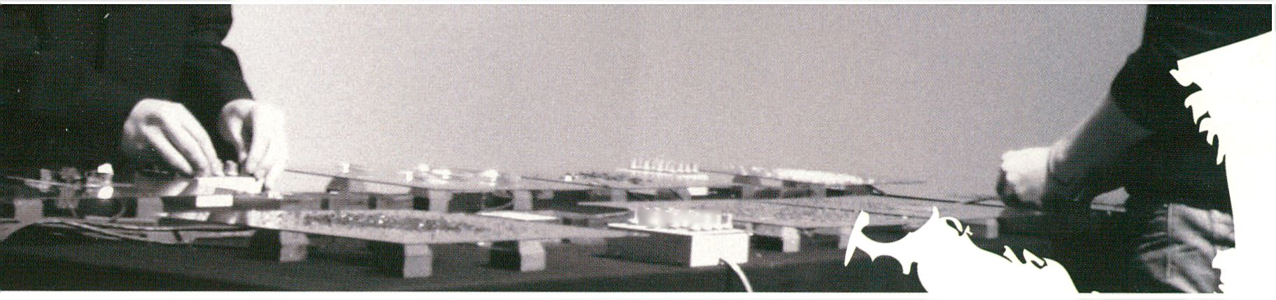Die einstündige Skulptur magma besteht aus einem Video und quadrophoni-
scher Musik. Sie spannt einen großen, bewegenden Bogen in den massiven,
aber fein strukturierten Block aus Klang und Bild. Langsam bewegende Details
leiten den Fokus in der fein proportionierten Textur. Verwandtschaften und
gegenseitige Ergänzungen lassen die beiden Medien ineinander verschmel-
zen. In der auf Langsamkeit und Konzentration angelegten Dramaturgie
tauchen ganz plötzlich 'eruptive' Momente auf. Der 'Drone'-Klang, gestaltet
aus elektro-akustischen Klängen, und das bewegte Bild, laden zu einer Reise
in eine langsame und dennoch hoch dramatische Welt zwischen Natürlichkeit
und Künstlichkeit,
u 29 Jan, 20.30 h, Theatersaal
Hiroshi Matoba Christian Müller and Gaudenz Badrutt
OVERBUG magma
ÆLAB
(Gisèle Trudel and Stéphane Claude)
LSCDC light, sweet, cold, dark, crude
magma, a 'météorologie' contemplation in a Norwegian fjord, consists of
video and quadrophonic music. The performance is constructed after the
principle of the Golden Ratio, and this notion spans the impressive, intricate
collaboration between image and sound. The audiovisual work began on the
Northern Norwegian Lofote island of Vestvagoy and it was finished in Switzer-
land. Intended as a dramatic 'installation' the work illustrates the ambivalence
of nature and art: a natural metaphor for ice, water, snow and wind.
Overbug ist ein Musikperformance-Tool, mit dem sich Minimal- und Dance-
Musik komponieren lassen. Durch die Wiederholung und Neuanordnung von
Klangbildern, genannt 'Bugsounds', entstehen komplexe, polyrhythmische
Klänge. Dabei unterscheidet sich Overbug von herkömmlich linear ansteu-
erbaren Sequenzermodellen, die Klänge auf linearen Zeitleisten anordnen.
Overbug verfolgt die Idee, dass das auditive Wiederholungsprinzip von
Musikloops der visuellen Abstraktion kreisenden Bewegungen entspricht,
demzufolge ist das Interface von Overbug aus Kreisformen gebildet ist.
Fri 30 Jan, 17 h and Sun 1 Feb, 16 h,
^^P^r^iu^ is a music-performance tool designed to compose minimal and
clance music. Through looping and newly arranged sound patterns, called
awg^p&s^unds^^^ programme creates complex, polyrhythmic sounds. Overbug
differs from conventional linear controlled music sequencers, which arrange
the sound into a linear timeline from left to right. The sound arrangement
of the repeating music loops equal the visual abstraction of circular actions
which built the interface through circles.
lüiWÎ
'light, sweet, cold, dark, crude - LSCDC' ist inspiriert durch die ständigen
Aufbau- und Zersetzungsprozesse in der Natur. Thema dieser Serie von
Mikroevents ist das Abwasser in seinen unterschiedlichen Stadien der Auflö-
sung und Erneuerung. Mittels fließende Bilder, Skizzen sowie einer speziellen
Software für die Steuerung von LEDs, zieht LSCDC die Zuschauer in eine
partizipative, sinnlich eindringliche Bild- und Geräuschlandschaft, die zu einer
Auseinandersetzung mit Wasser, dem Rohöl des 21. Jahrhunderts wird.
Fri 30 Jan, 19 h and Sat 31 Jan, 18.30 h,
, 'light sweet, cold, dark, crude - LSCDC' is a series of process-oriented and in-
The Digital Greenhouse , ^{r}
formal audiovisual microevents by the artist unit ¿Elab that delve experiential-
ly into the human perception of what is waste. The research and production of
LSCDC is informed by the realities of grey water in its various states of com-
position, decomposition and recomposition, using moving image, drawing
and custom-designed software for LED lights, accompanied by an immersive
soundscape. The work reflects physically and emotionally on the states of be-
ing transduced by water, the 'light sweet crude oil' of the 21st century.
Funded by the Canada Council for the Arts, Parfac-UQAM and CALQ.
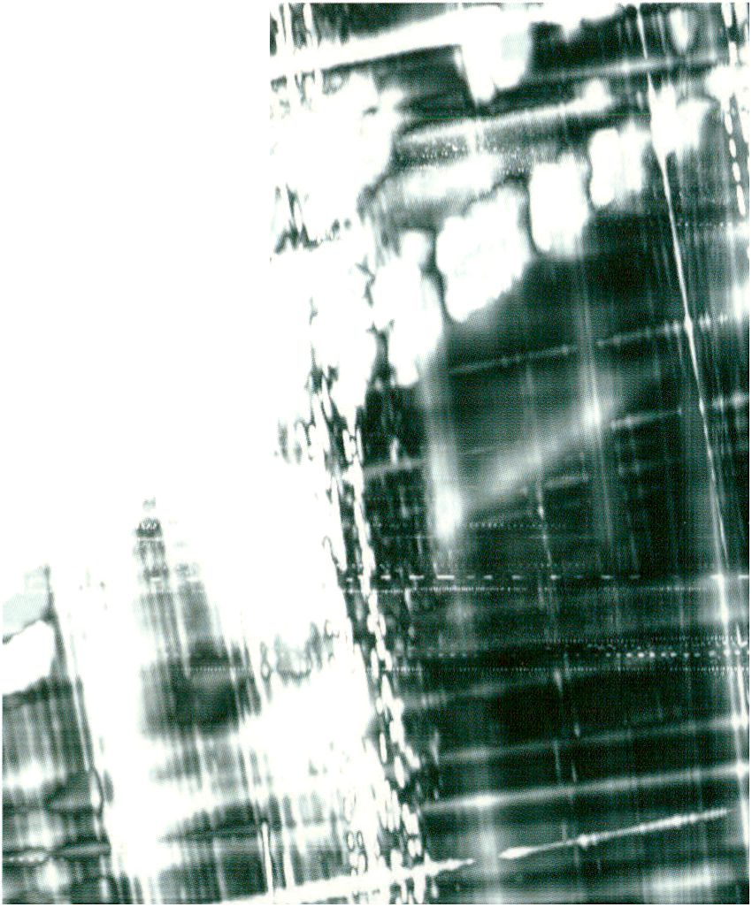Parallel Head ist aus gefilmten Szenen, Animationen, Feldaufnahmen und
generativem Klangmaterial komponiert. Ryoichi Kurokawa lässt sein Publikum
in eine dichte, vielschichtige, dabei stets filigran wirkende Welt aus Klang und
Licht eintauchen. In seinen präzisen Kompositionen versucht er Ton und Bild zu
einer Einheit zu verschmelzen und synästhetische audiovisuelle Reize zu
erzeugen. Parallel Head lotet die Grenzen kinematischer Erfahrung aus und
erforscht eine mögliche Erweiterung der Wahrnehmung durch eine brillante
audiovisuelle Sprache. Die Arbeit wurde als Installation und als Performance
präsentiert, transmediale.09 zeigt sie live auf mehreren Bildschirmen und in
Surround Sound,
i 30 Jan, 20.30 h, Auditorium
Telcosystems Ryoichi Kurokawa
MORTALS ELECTRIC 7 PARALLEL HEAD
STRAHLEN UND WELLEN
Telcosystems: Mortals Electric
Fri
Parallel Head is composed of filmed scenes, animation, field recordings, and
generative audio material. Ryoichi Kurokawa builds up a dense, multi-layered,
yet delicate immersive experience of light and sound. In his precise audiovis-
ual compositions, he seeks to unify the perception of sound and image and to
invoke a synesthetic audiovisual impulse. Parallel Head tests the boundaries
of cinematic experience and explores a possible extension of our perception by
means of a unique audiovisual language. The work has been presented as an
installation and a performance, transmediale.09 will present Parallel Head
live on multiple screens and in surround sound.
Mortais Electric ist eine Performance für eine Projektion und 5.1 Surround Be-
schallung. Mortais Electric zeigt langsam vorbei ziehende Wolkenformationen,
übereinander geschichtete und pulsierende organische Strukturen, tiefes
maschinisches Dröhnen und Wellen digitalen Rauschens. Mit Mortais Electric
präsentieren Telcosystems eine neue audiovisuelle Reise. Über die letzten
Jahre ist es der Künstlergruppe gelungen in ihren Performances eine enge
Verschränkung von menschlichen Ausdrucksformen und dem programmierten
Verhalten von Computern herzustellen. In der Interaktion mit ihren Maschinen
kreieren sie eine Form von 'Llve-Clnema', die Klang und Bild in einer einzigen
räumlichen Erfahrung synthetisiert und dabei die Grenzen des menschlichen
Wahrnehmungsapparates auslotet.
Fri 30 Jan, 20.30 h, Auditorium
Mortals Electric is a performance for single screen projection and 5.1 surround
sound. This a new audiovisual journey comprises slow-moving cloud clusters,
layers of strobing organic structure, deep machine drones and waves of digital
noise. Over the years, Telcosystems have aimed to achieve an integration of
human expression and programmed computer behaviour. They create a form
of live cinema, which fuses the auditory and visual domains into one spatial
experience, exploring the limits of the human sensory apparatus.
Robert Meunier alias .:u:min:. verfolgt in der Arbeit 'Strahlen und Wellen: Eine
Trajektorie der Hörbarmachung unsichtbarer Gefahren' unter Verwendung von
Messgeräten und Samples von Repräsentationen von Strahlen und Wellen in
Film und Musik die Ästhetik der Angst vor neuen Technologien.
30 Jan, 22 h, Café Global
Robert Meunier alias .:u:min:. in his work 'Rays and waves: A trajectory of
auditive representations of invisible danger' follows the esthetics of fear
surrounding new technologies, using meassuring devices and samples of
representations of rays and waves in film and music.

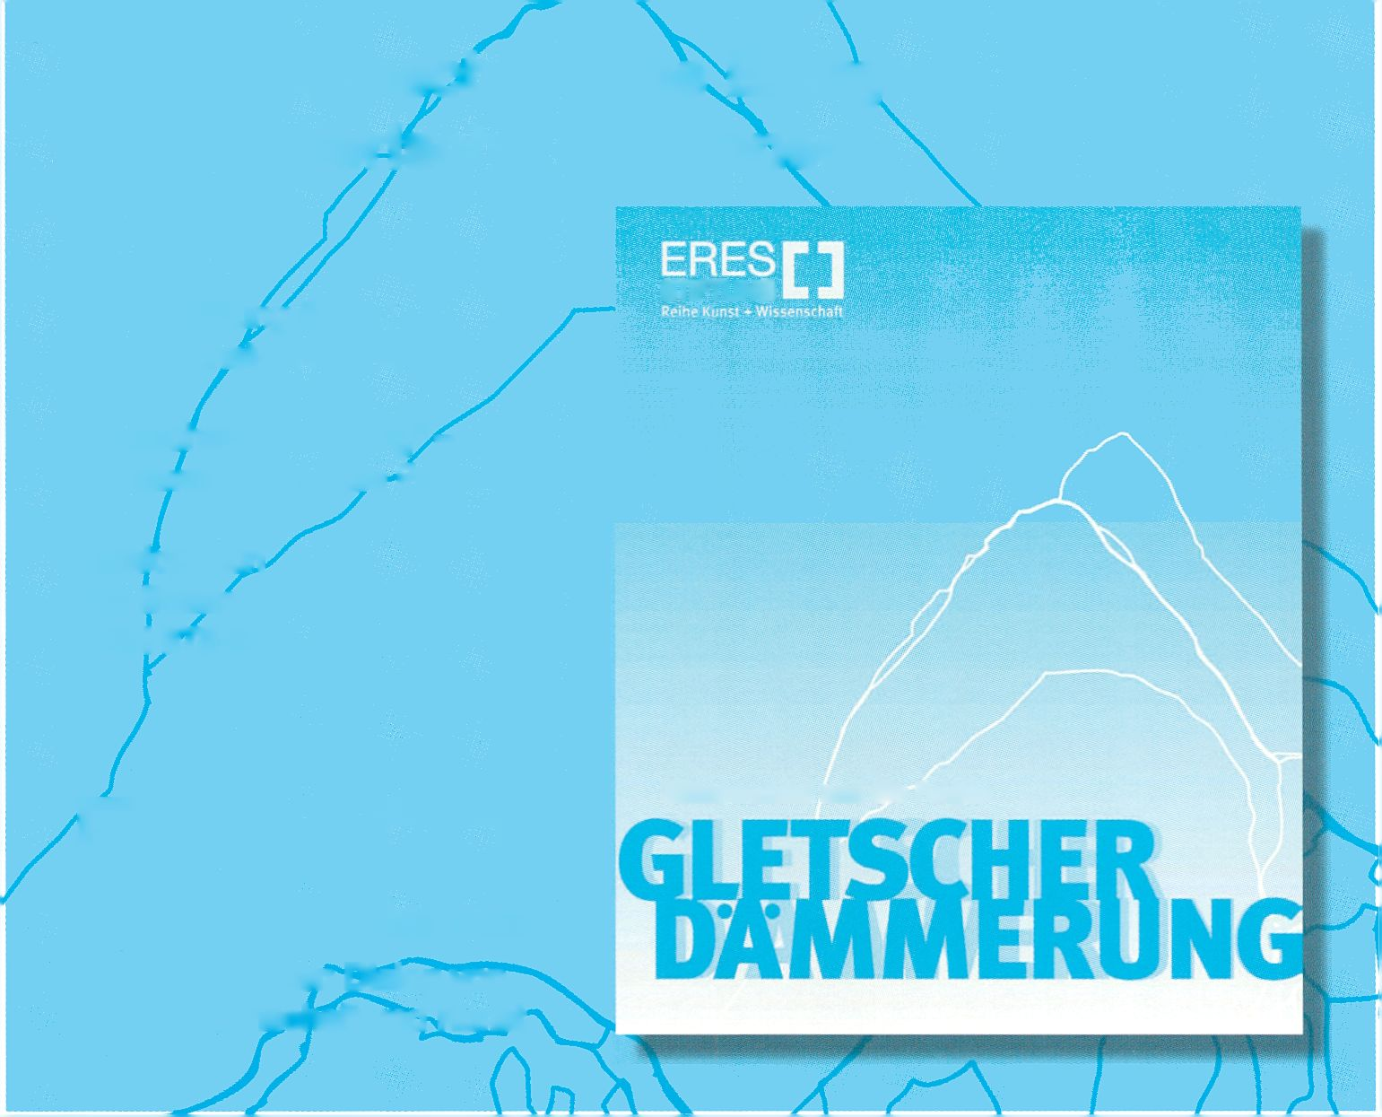
Der Klimawandel aus Sicht von
Naturwissenschaftlern und Künstlern
Vier wissenschaftliche Essays,
13 künstlerische Positionen
ERES-Stiftung (Hrsg.)
Reihe Kunst+Wissenschaft
STIFtÖNG
„Gletscherdämmerung“ -
Klimawandel und die Folgen
Katalogbuch
192 Seiten, 19,90 Euro
ISBN 978-3-00-023658-7

ERESn
STIFTUNG kJ
Klimawandel und die Folgen
Plattform für den Dialog von
Naturwissenschaft und Kunst

Möchtest du ein Eisbär
sein mit Nachtasyl im
Raumschiff Orion?

Guter Plan!
tazplan für musik, kino, bühne, kultur.
5 Wochen taz mit täglich 4 Seiten Kultur & Programm im Miniabo für nur 10 Euro
Bestellen Sie das völlig unverbindliche Miniabo inklusive einer Le Monde diplomatique.
T (030) 25 90 25 90 | abomail@taz.de | www.taz.de
% dtetageszeitung


Der transmediale Award widmet sich ak-
tuellen Positionen der digitalen Kunst und
Medien. Künstlerinnen und Künstler sind
eingeladen, ihre jüngsten Arbeiten bei dem
Wettbewerb einzureichen.
Die Jury des diesjährigen Wettbewerbs be-
steht aus Annick Bureaud (Paris), Bronac
Ferran (London), Juha Huuskonen (Helsinki),
Pooja Sood (Neu Delhi) und Christoph
Tannert (Berlin).
Wir, die Mitglieder der Jury, sind eine heterogene Gruppe
aus fünf verschiedenen Ländern. Wir haben eine große
Anzahl von Arbeiten gesehen, die ein breites Spektrum von
Techniken repräsentieren. Die anregenden Diskussionen
und intensiven kritische Auseinandersetzungen haben
dabei mitunterzu einer Neubewertung unserer individuellen
kritischen (und subjektiven) Ansichten und letztendlich zur
Zusammenstellung ein^^Sminierungsliste geführt. Wir
hoffen, dass diese Statist einige Überraschungen bietet
und trotzdem die gan^^^ndbreite der zeitgenössischen
eit. Zwangsläufig war der
nnbar nj^y^serg^ersönli-
Medientechniken
Entscheidungsfrage
chen SichtwaBeHi/erbundi
kreativer
lung diesa|^fl^^P^PRte, difl
sojaoftLj^^^HHfin der Jurym
war^Wcifigsamer und
X^er Zusammenstel-
nserer Meinung nach
ungen als auch die He-
Arbeiten ausdrüc^. Wir haben diese Shortlist
feiner eingehenden kritischen Beurteilung von ca. 60
'^Arbeiten zu^mmengestellt, die aus über 1000 eingereichten
^""Projekten ausgewählt wurden. Unsere Aufgabe bestand
darin, Kongruenzpunkte zu finden. Nach einem ausführlichen
Dialog und manchmal äußerst lebendigen Diskussionen
erreichten wir schließlich einen Konsens. In einigen Arbeiten
ist die Auseinandersetzung mit dem Festivalthema klar er-
sichtlich. Wir wollten jedoch diesen Punkt nicht auf Kosten
anderer Aspekte überbewerten, sondern die Qualität der
Arbeit, das Konzept und unsere Einschätzung, inwieweit die
Arbeit in den Kontext der transmediale.09 passt miteinbezie-
hen. Unser Ziel war, eine Shortlist zusammenzustellen, die
sowohl aufstrebende als auch bereits besser bekannte
Künstler enthält. Dabei war unser Hauptanliegen in diesem
Entscheidungsprozesses, nicht nur die künstlerische Vision
und Vorstellungskraft zu respektieren, sondern auch die
Qualität der Ausführung zu berücksichtigen. Wir waren uns
auch einig, die Arbeiten in ihrer Gesamtheit bewerten zu
wollen und nicht den Schwerpunkt auf bestimmte Techniken,
Medien oder Genres zu legen. Dabei war uns nicht wichtig,
ob die Nominierungen 'Hightech¹, 'Lowtech' oder ’No-tech'
waren, solange die Arbeiten über das Festival hinaus stimu-
lieren und in Erinnerung bleiben werden. Das Schlüsselwort
für uns war die 'Wahrnehmung¹. Damit meinen wir, wie
Betrachter, Besucher, Benutzer und Teilnehmer die Werke
wahrnehmen. Wir haben versucht Projekte auszuwählen,
deren Thematik vielfältige Sichtweisen auf eine komplexe
und divergente Welt widerspiegelt. Auf der Shortlist finden
sich Arbeiten, die Leichtigkeit mit Ernsthaftigkeit und analog
mit digital verbinden und die Medien individuell und in der
Gruppe nutzen. Die Liste zeigt auch unser Interesse für die
Vergangenheit und die Zukunft und die kombinierte Nutzung
alter und neuer Medien, um über aktuelle Themen zu kom-
munizieren. Erwähnt werden sollte noch, dass in der Woche
im Oktober 2008, in der unsere Auswahltreffen stattfanden,
das weltweite Finanzsystem kurz vor dem schlimmsten
Kollaps seit 80 Jahren stand und dass wir manchmal den kal-
ten Hauch der Veränderung spürten, der durch die offenen
Türen unseres Raumes wehte.
We, the members of the jury, made up a diverse group-
from five different countries. We saw a great quantity of
works that represented a broad spectrum of practice. Rich
discussions and intensive critique led to certain re-evalua-
tions of our individual critical perspectives (and subjectivi-
ties) and resulted in a nomination list which we hope will
offer a certain element of surprise whilst also reflecting the
range of contemporary media practices. Almost inevitably,
our different views became an integral part of the decision
process. In the end, a slow and creative 'process of distil-
lation' brought us to a list that we felt reflected both the
spectrum of jury opinion and the heterogeneity of the work.
The final list emerged from an in-depth critique of around
60 works pre-selected from over 1000 submitted projects.
Our work involved establishing points of congruity and
an ultimate consensus from a process of dialogue and, at
times, lively debate. The festival theme is clearly apparent
within several pieces on the list. However, we refused to
over-prioritise this at the expense of other important con-
siderations, such as the quality of the work, the concept, our
intuition about how the work would function in the context
of transmediale.09 and a desire to see the list reflect a mix
The transmediale Award is dedicated to cur-
rent positions in digital arts and media. It is
an open competition, into which artists are
invited to enter their current work. The jury
of this year's award competition consisted
of Annick Bureaud (Paris), Bronac Ferran
(London), Juha Huuskonen (Helsinki), Pooja
Sood (New Delhi) and Christoph Tannert
(Berlin).
4
of emerging and better-known artists. Our foremost concern
in the decision process was to balance a respect for artistic
vision and imagination with a high quality of execution.
We also agreed to respect the integrity of the works under
consideration, as opposed to focussing on technique, media
or genre. We felt it did not matter if the final list would be
seen as 'high tech,' 'low-tech' or 'no-tech' as long as the work
would be stimulating and remain memorable beyond the
festival. A key word for us was 'experience.' By this we mean
the experieM&g£ viewers, audiences, users and participants.
We soughtVMInieve a list that would appear topical-re-
flecting a mui^rplicity of perspectives on a complex and
divergent world. The list combines levity with seriousness,
analogue with digital and individual and group approaches
to media. It also reflects a concern for the past and the future
and for the combined use of new and old media to commu-
nicate contemporary ideas. It is worth noting that during the
week of our selection meetings in October 2008 the world
financial system appeared as close to collapse as it ever has
during the past eighty years, and at times we sensed the cold
draught of change coming through the open jury doors.
Diese komplexe Arbeit wird für die transmediale umgebaut, nachdem sie be-
reits 2008 auf der SJ01 Biennale in San José und auf der Manifesta7 in Italien
zu sehen war. Entscheidend für eine Normierung war die Ausführungsqualität,
die Dichte der Vorstellungskraft sowie die konzeptuellen und metaphorischen
Stärken. Das Werk erinnert an die mehr als drei Millionen Menschen, die im
Laufe der letzten zehn Jahre in kriegerischen Auseinandersetzungen im Kon-
go getötet wurden. Es setzt auf vielen Ebenen an, indem es die Nutzung der
Telephonie mit Computertechnologie verbindet. Ein Gestell mit elektromagne-
tischen Strowger-Schaltwählern wird durch einen Computer aktiviert, so dass
Anrufe aus dem Telephone Trottoire', d.h. einem Netzwerk 'sozialer Telefonie',
das für die internationale kongolesische Diaspora erdacht wurde, zurückver-
folgt werden können. Dieses Projekt baut auf dem 'Radio Trottoire' auf, ein
in Kongo übliches Kommunikationsmittel, mit dem Neuigkeiten an Straßen-
ecken von Mund zu Mund weitergegeben werden, um staatlicher Kontrolle zu
entgehen. Der Jury erschien die Vorstellungskraft und die Einbeziehung von
gesellschaftspolitischen Zielen außergewöhnlich. Durch ihre aussergewöhnli-
che Vorstellungskraft haben die Künstler einen erfolgreichen Ansatz gefunden,
sich mit Themen auseinander zu setzen, die uns auf globaler Ebene betreffen,
sich aber anfänglich auf lokaler Ebene zeigen. Diese Arbeit verdient im Rah-
men der transmediale 09 in jedem Fall Anerkennung.
00
LTN
Harwood, Wright und Yokokoji
TANTALUM MEMORIAL
uk/jp, 2008
to rn co
i3 5 o
O r: o
■t; CG cm
« CC -
S UJ .9;
Exhibition (see page 45), Salon (see page 18)
Profound and dense, this work will be remade for transmediale after showings
in 2008 in San Jose at ol and in Italy at Manifestay. It has been nominated for
its quality of execution, density of imagination as well as conceptual and meta-
phorical strengths. It operates on many levels-casting light on the memory of
the more than three million people who have died in wars in the Congo over
the last ten years—through the use of telephony combined with computa-
tion. A rack of electromagnetic Strowger telephony switches is triggered by a
computer that tracks calls from the 'Telephone Trottoire,' a 'social telephony'
network designed for an international Congolese diaspora. This project builds
on the Congolese practice of'radio trottoire'-passing news and hearsay on
street corners by word-of-mouth to avoid state control. Its imaginative breadth
and its integration of socio-political objectives were seen by the jury as excep-
tional. The artists have established a substantial track record in engaging with
subjects that impact us globally but are initially manifested locally, and their
work is well-deserving of acknowledgement within transmediale 09.
Overbug ist ein von Hiroshi Matoba kreiertes Musikperformance-Tool, mit dem
sich Minimal und Dance Musik komponieren lassen. Durch die Wiederho-
lung und Neuanordnung von Klangbildern, den so genannten 'Bugsounds',
erzeugt das Programm komplexe, polyrhythmische Klänge. Wir fanden diese
Arbeit erfrischend und amüsant, unterhaltsam und anregend. Der kreis- und
schleifenförmige Ablauf hat einen poetischen Reiz. Die Bezugnahme auf die
Zyklen der Zeit, der Natur und des menschlichen Lebens erinnern uns daran,
dass es in der Natur der Dinge liegt, dass sie sich verändern, vergehen und
wiederkehren, dadurch dass sich die Erde dreht. Es ist so einfach wie ein
Rad, eine Art entmystifizierendes und unterhaltsames Spielzeug, das uns in
einen kreativen und künstlerischen Prozess involviert. Ohne Zweifel ist es nur
ein Spielzeug - ein einfaches Mittel für Interaktion und Ausdruck. Und gerade
deshalb passt es gut in die heutige Zeit: es ist ein Werk des 21. Jahrhunderts,
bestehend aus Software und einem Maschinencode. Ein Werk, das nicht
versucht anspruchsvoll oder konzeptionell zu sein; es ist einfach das, was es
ist, und macht einfach das, was es macht. Es erzeugt das Gefühl, dass man
mitmachen kann, und zwar nicht nur mit anderen Menschen sondern auch
mit dem System. Selbst wenn sich die Welt verdunkelt und das Eis schmilzt,
haben wir das Gefühl, dass es immer noch Raum zum Spielen und ein wenig
Zeitvertreib gibt.
Performance (see page 53)
Overbug is a music-performance tool designed by Hiroshi Matoba to compose
minimal and dance Music. Through looping and creating new sound pattern
arrangements, called 'Bugsounds,' the program creates complex, polyrhyth-
mic sound. We found it refreshing and amusing, entertaining and infectious.
The circular and looped nature of its process appealed on a poetic level.
Referencing the cyclical nature of time, nature and human life, it reminded us
that as the world turns, it is the nature of things to change, decay and return.
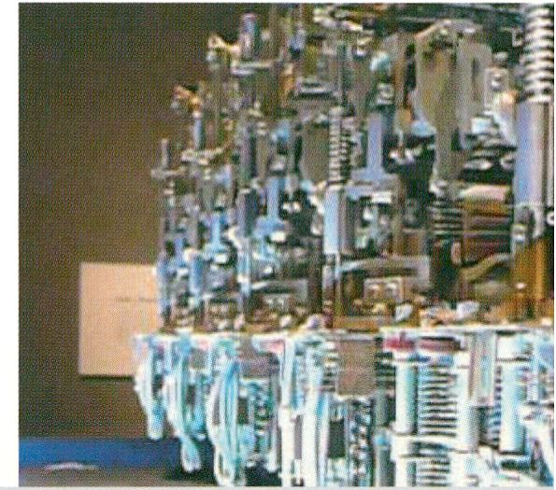It is as simple as a wheel, a kind of demystifying and engaging joy-toy that
brings us into the creative and artistic process. Arguably it is just a tool—a
basic means of interaction and expression. In this sense, it is very much of
today: a work of the 21st century, forged from software and computer code. A
work that doesn't try to be sophisticated or conceptual; it just is what it is and
does what it does. It makes you feel that you can join the collaboration, not
just with other people but also with the system. If the world darkens and the
ice melts, we feel there would still room for play and a bit of messing around.
Harwood, Wright und Yokokoji
Tantalum Memorial
Laboratory Planet ist ein regelmäßig erscheinendes Journal, das vom Bureau
d'études, Ewen Chardronnet und einem Netzwerk von Mitarbeitern produziert
wird und Teil eines fortlaufenden Projektes ist, das in vielen unterschiedlichen
Medien erscheint. Uns gefiel der Sinn für Dringlichkeit, die Aufforderung zu
handeln, die Polemik und die Gestaltung des Journals. Das Konzept von 'La-
boratory Planet' erschließt sich aus Texten, die Hightech, Advanced Sciences,
Kontrollgesetze und -Systeme hinterfragen. Die Artikel entlarven besondere
Technologien und Methoden wissenschaftlicher Forschung, die im hinter
verschlossenen Türen Geheimen entwickelt werden. Bei anderen Artikeln geht
es um utopische oder anti-utopischedystopische Szenarien. Die Bilder und
Darstellungen im Journal könnten aus Sciencefiction-Filmen stammen oder sie
zeigen eine Galerie der Kommandozentralen der Bösewichter aus verschiede-
nen James-Bond-Filmen. Michel Tibon-Cornillot schreibt in der ersten Ausga-
be: 'Ist es wirklich notwendig, dass wir uns in Erinnerung rufen müssen, dass
die tiefsten Quellen der Tyrannei nicht in der nur zu sichtbaren Existenz von
Zwang liegen, sondern im akzeptierten, verinnerlichten Vergessen anderer
Welten, Welten, die untergegangen sind, und Welten die immer noch möglich
sind?¹ Für uns war Laboratory Planet - ein Projekt, das sich formal von vielen
Einreichungen unterscheidet - ein wichtiger, einmaliger und künstlerischer
Beitrag zu den zeitgenössischen Diskursen und Diskussionen.
Ewen Chardronnet and Bureau d'Etudes
LABORATORY PLANET
fr, 2007, ongoing
Rudolfo Quintas
BURNING THE SOUND
pt, 2008
Salon (see page 18)
This is a periodic journal produced by Bureau d'études, Ewen Chardronnet and
a network of collaborators. It is part of a continuum of practice that is mani-
fested in many different media. We liked the sense of urgency, the call for
action, the polemic and design of the journal. The 'laboratory planet' concept
is explored in texts enquiring into high technology, advanced science, laws
and systems of control. Articles expose specific technologies and methods
of scientific research developed in hidden spaces; others explore utopian or
dystopian scenarios. Images and diagrams found in the journal could be from
science fiction films or a gallery of the HQs of various Bond movie villains.
As Michel Tibon-Cornillot writes in first issue: 'Is it really necessary to recall
that the deepest sources of tyranny do not reside in the all too visible existence
of coercion but in the accepted and internalised forgetting of other worlds,
of those that have been engulfed but also those that are nonetheless still pos-
sible?' We saw Laboratory Planet-different in form from many proposals-as
an important, unique and artist-led contribution to contemporary debate.
"Jede ausreichend fortgeschrittene Technologie ist von Magie nicht unter-
scheidbar." Dieses Zitat von Arthur C. Clarke passt gut auf Burning the Sound,
eine Performance des jungen portugiesischen Künstlers, Rudolfo Quintas,
in der Hightech und eines der frühsten von Menschen benutzten Werkzeuge
- das Feuer - kombiniert werden. Über Ttausende von Jahren hat dieses Ele-
ment nichts von seiner magischen, hypnotisierenden Wirkung verloren. Trotz
unseres heutigen Wissens ist das Verhalten der Flammen immer noch jenseits
unserer Kontrolle und unseres Verständnisses. Die Performance steigert diese
chaotische Energie und geht mit uns auf eine Zeitreise in die Vergangenheit,
bis wir um eine Feuerstelle hocken und uns die Schamanen erscheinen. Das
von Quintas speziell entwickelte Software-Instrument ist so perfekt gestaltet,
dass die eingesetzte Hightech zu verschwinden scheint. Der Live-Performer
und seine Fähigkeit 'mit dem Feuer zu spielen' rücken in den Mittelpunkt. Die
Arbeit ist Komposition und Performance, Technik und Ausdruck, und Quintas
eigene Anwesenheit in der Arbeit zieht die Zuschauer in das Licht der Flamme
und führt zu einer Art Austausch - eine Art visuelles und körperliches Ritual.
Das Feuerzeug fungiert als eine Art Pinsel, mit dem Klänge aus der Luft her-
ausgeschnitzt werden, die das Feuer fortwährend verbraucht.
CTM, Thu 29 Jan, 21 h, MAO 2nd Stage (see clubtransmediale.de)
"Any sufficiently advanced technology is indistinguishable from magic." This
quote by Arthur C. Clarke applies well to Burning the Sound, a performance by
the young Portuguese artist Rudolfo Quintas, which combines high technology
with one of the earliest tools used by humans-fire. Over thousands of years
this element has not lost any of its magical, mesmerising qualities. Despite
all our current knowledge, the behaviour of flames is still beyond our control
and understanding. The performance amplifies this chaotic energy, taking us
back in time to a moment when we would gather around a fireplace to witness
the shamans. The custom software Instrument developed by Quintas is so
well designed that all of the high technology seems to disappear, bringing
into focus the live performer and his skill in 'playing with fire.' The work is
both compositional and performative, both technical and expressive. Quintas'
own presence In the work draws the audience into the light of the flame and
leads to a kind of exchange- a certain visual and physical ritual. The lighter
functions as a kind of paintbrush that can carve out sounds from the air that
the fire is constantly consuming.
Thematisch dicht und mit bizarren und liebenswerten Wendungen ausge-
stattet, bietet uns diese Arbeit eine Reihe von ironischen Optionen, den
schmalen Grad zwischen Ironie und Ernst zu beschreiten. Die Arbeit lenkt die
Aufmerksamkeit auf vertraute Themen wie Klimaveränderung, übermäßiger
Konsum and destruktive Lebensformen. Auch werden einfache Lösungen auf
der Grundlage von grünen Ansätzen und umweltfreundlichen Lebensstilen
vorgeschlagen, die möglicherweise für uns alle umsetzbar wären. Die einfalls-
reichen Lösungen greifen zurück auf ein Zusammenwirken von Hightech und
grünen Bewegungen, und in die Aktionen und Entwicklungen sind auch einige
unserer Mitbewohner auf diesem Planeten, wie zum Beispiel Meersäugetiere
oder Vögel, involviert. Auf den ersten Blick scheint alles extrem zu sein, aber
wenn wir genauer hinsehen, entdecken wir den Humor und die Absurdität, die
entstehen, wenn wir vermeintlich 'gute Ideen' und ein 'gutes Gewissen' auf
die absolute Spitze treiben. Unser Versuch, die Ernsthaftigkeit von Dingen
zu würdigen, kann auch dazu führen, dass wir einen gesteigerten Grad von
Absurdität erreichen. Die Jury ist letztendlich dem Charme der überzeugenden
Mischung erlegen - der Identifikation des Einzelnen als Ausgangspunkt für
globale Lösungen und der wunderschönen Kombination von Hightech- Pseudo-
designlösungen und altmodischen Lösungen.
Michiko Nitta
EXTREME GREEN GUERRILLAS
uk, 2007
Petko Dourmana
POST GLOBAL WARMING SURVIVAL KIT
bg, 2008
•nteteiplationjmight be ab.
Salon (see page 18), Exhibition (see page 40)
Highly topical and endowed with bizarre and endearing twists, this work by
Michiko Nitta offers a number of tongue-in-cheek options for us to explore—
nicely treading the fine line between irony and seriousness. The work draws
attention to now-familiar themes of climate change, over-consumption and
destructive ways of life. It proposes easy-to-do solutions, drawn from green ap-
proaches and eco-friendly lifestyles that are maybe accessible to us all. It sug-
gests inventive remedies based on collaboration between high tech and green
movements, which include actions and developments involving some of our
roommates on this planet, such as marine mammals or birds. At first glance,
all of this does seem extreme, but looking more closely we recognise the hu-
mour and absurdity of pushing supposedly 'good ideas' and 'good conscience'
to their absolute limits. Our attempts to appreciate the seriousness of things
might also lead us to develop a heightened sense of absurdity. As a jury we fi-
nally succumbed to the persuasive mix—the identification of the individual as
the starting point for global solutions and the beautiful combination of high
tech pseudo-design solutions with exquisitely old-fashioned ways.
Der in Bulgarien geborene Petko Dourmana konfrontiert uns mit der Fiktion
einer postapokalyptischen Landschaft und lädt uns ein zu überlegen, wie es
wäre, wenn wir uns lebend in einem 'nuklearen Winter' wiederfinden würden.
Er hat eine multimediale Installation gestaltet, mit der er uns diese Situation
fühlen und visualisieren — und nicht als zufälliger Besucher draußen bleiben
lässt. Uns hat die Idee gefallen, dass seine 'Überlebensausrüstung' jenseits
der Erwartung einer globalen Erwärmung Hoffnung bietet. Die künstlerische
Strategie passt genau in das Thema DEEP NORTH und reflektiert, wie effektiv
Medienkunststrategien, seien sie taktischer oder anderer Art, in solch einem
Bereich wären. Sowie auch bei einigen anderen Nominierungen fordert uns
Dourmana auf, uns auf die Geschichte zu besinnen, auf die industrielle Revo-
lution und den Übergang von einer handwerksorientierten zu einer maschinen-
orientierten Kultur, und auf die Rolle Europas (insbesondere Nordeuropas) als
Verursacher dieser Veränderungen. Dieses Projekt zeigt eine Mehrdeutigkeit
und Spannung und fragt danach, ob es irgendeinen Trost in dieser Zeit des
Wechsels und der Anpassungen geben kann. Durch Konfrontation und Aktion
fordert uns die Arbeit auf innezuhalten und zu überlegen, inwieweit Beobach-
tung und Betrachtung dazu führen können, diesen Punkt zu erreichen.
Salon (see page 15), Exhibition (see page 45)
Bulgarian born Petko Dourmana confronts us with an imagined post-apoca-
lyptic landscape, inviting us to consider what it might be like to find ourselves
alive in a 'nuclear winter.¹ He has fashioned a multimedia installation that
endeavours to make us feel and visualise the situation—and not remain
outside as casual visitors. We liked the idea that his 'survival kit' might offer
hope beyond the prospect of global warming. It represents an artistic strategy
which seems to fit neatly into the Deep North theme and to offer reflections
on just how effective media arts strategies, tactical or otherwise, might be in
such a domain. As with some of the other nominations, Dourmana also asked
us to cast our minds back to history, to the industrial revolution and the shift
from a handicraft-based to a machine-based culture, and to the position of
Europe (and northern Europe in particular) as a generator of these shifts. Also
like other works, this project straddles an ambiguity and tension relating to
the issue of whether or not comfort can be found, somehow, in this period
of change and adaptation. Through confrontation and action the work makes
us stop and consider how far observation and contelpplationjmight be able to
take us at this point.
Diese Arbeit macht aus Vertovs berühmtem Stummfilm aus dem Jahr 1929, in
dem er einen Tag im Leben der Sowjet Union dokumentiert, einem Dokumen-
tarfilm über das Abfilmen des Dokumentarfilms und integriert dabei das Publi-
kum beim Anschauen des Films. Man With a Movie Camera: The Global
Remake ist ein partizipatives Video, das von Menschen auf der ganzen Welt
gemacht wurde, die Bilder aufgenommen haben und das ursprüngliche Dreh-
buch interpretieren. Diese Bilder werden auf eine Website geladen, wo die
Vorlagen mit Hilfe einer speziell entwickelten Software archiviert, in eine Rei-
henfolge gebracht und zu einem Film verarbeitet werden, der mit den Worten
von Perry Bard, eine "weltweite Montage", und mit einem Zitat aus Vertovs Be-
grifflichkeiten, eine "Entschlüsselung des Lebens wie es ist" ist. So wie schon
der Zugang zu einer Kamera im Jahre 1929 den Einsatz einer neuen Techno-
logie darstellte, verwendet die Arbeit den aktuellen Stand des Webs, um Ver-
gangenheit und Gegenwart zu dekonstruieren und neu zu verbinden. Der Jury
erschien dieses Projekt gut konzipiert, selbst wenn die Methode hinsichtlich
Intentionen und Techniken nicht außergewöhnlich ist. Jedoch ist die Arbeit ein
erfolgreiches Beispiel für einen kulturellen Remix, bei dem die Vergangenheit
reflektiert und erfolgreich in die Gegenwart transformiert wird. Wir denken,
dass dieses Genre im Rahmen der transmediale eine Anerkennung verdient.
Perry Bard
MAN WITH A MOVIE CAMERA: THE GLOBAL REMAKE
US, 2007
Reynold Reynolds
SIX APARTMENTS
de, 2007
Exhibition (see page 46), Open Space (see page 19)
This work takes a seminal idea from the past and turns it into contemporary
practice. The idea is Vertov's famous silent film from 1929, in which he took
a day in the life of the Soviet Union, made a documentary of the filming of
the documentary and integrated the audience watching the film. Man With
a Movie Camera: The Global Remake is a participatory video shot by people
around the world who record images that interpret the original script and
upload them onto a site that uses specially made software to archive, sequence
and stream the submissions as a film: in the words of Perry Bard, a 'world-
wide montage' and citing Vertov's terms, a 'decoding of life as it is.' Just as
having access to a camera represented a new technology in 1929, the work
uses the current state of the web today to deconstruct and recombine past
and present in generating an open collaborative work. As a jury we felt that
this project was nicely conceived, and although its method is not exceptional
in its intentions or techniques, it has merit as a successful example of remix
culture—which again reflects on the past and loops this very much into the
present. We felt this genre of work deserved recognition within transmediale.
Der in Berlin lebende Künstler Reynold Reynolds nimmt uns mit in eine fiktive
Zukunft, die jedoch nahe genug ist, um als seltsamer Traum oder verzerrte
Realität empfunden zu werden. Dazu gehören beunruhigende Dinge wie Seu-
chen, Verfall und Krankheiten, die sich durch die bildliche Darstellung tief in un-
seren Köpfen eingraben. Wir treffen auf die Bewohner von sechs Apartments
und sehen ihre unterschiedlichen Reaktionen auf die wachsende Umweltkonta-
minierung, während sie Nachrichten über die Umweltkrise hören. Mit manchen
empfinden wir Mitleid, wenn sie ihren häuslichen Raum ordnen, andere sehen
wir in eine zunemende Schwermut versinken. Obwohl diese Arbeit schockiert,
beeindruckt sie zugleich durch ihre dramatischen Farben und den wirkungsvol-
len Einsatz von Licht, was uns an eine Mischung aus alten religiösen Bildern
und zeitgenössischen Horrorfilmen erinnert. Das Ergebnis ist grotesk aber auch
fesselnd. Das zugleich faszinierende und abstoßende Doppelbildschirmvideo
ist für die Jury ein beeindruckendes Beispiel dafür, wie durch den Einsatz
des Mediums Video eine starke künstlerische Wirkung erzielt werden kann.
Auch möchte die Jury diesem exzellenten Videofilmer in einer Schlüsselphase
seiner Karriere eine Anerkennung auszusprechen. Reynold
Exhibition (see page 40), Open Space (see page 19)
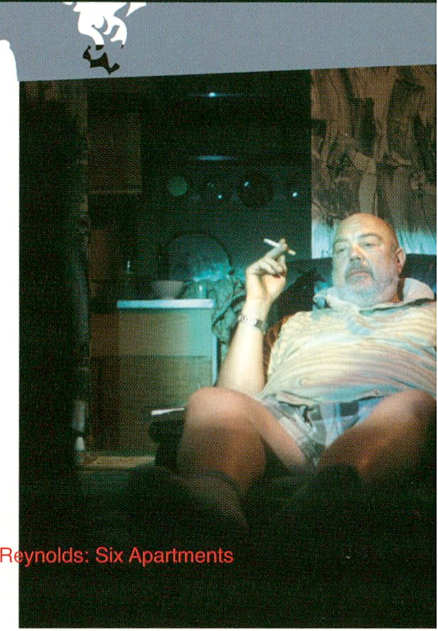Berlin-based artist Reynold Reynolds does not look to the past but brings us
into an imminent future, a fictional future close enough to be understood as a
strange dream or distorted reality involving the unsettling elements of plague,
decay and disease, which firmly entrench the imagery of the work in our
minds. We encounter the residents of Six Apartments and watch the diversity
of their responses to growing contamination, whilst listening to news about
an environmental crisis that is being broadcast into their homes. For some
we feel empathy as they tidy their domestic spaces; others we watch descent
into a gathering gloom. A sense of ambivalence and impending disaster is
prevalent. Although this work shocks and appalls, it is also impressive by
means of its dramatic colours and striking use of lighting that calls to mind a
combination of past religious paintings and more recent horror film imagery.
The result is grotesque yet compelling. As a dual screen video work, alluring
and repellent, it impressed the jury as an example of employing the video
medium to create a strong artistic effect. It is also a work that will offer a high
quality of experience to audiences during the festival. Finally, the jury saw it
fitting to recognise this fine video maker at a key stage in his career.
Um der wachsenden Bedeutung der theoretischen als auch
der kritisch-praktischen Arbeiten, die für den transmediale
Award jährlich eingereicht werden, gerecht werden zu kön-
nen, hat das Festival 2008 den Vilem Flusser Theory Award
eingeführt.
UlLCrn FLUJJEP THEDiU EIUJEIPÜ
In Zusammenarbeit mit dem an der Berliner Universität der
Künste eröffneten _Vilem_Flusser_Archivs - dem Werk des
einflussreichen Visionärs und Medienphilosophen gewidmet
- ehrt der Award hervorstechende medientheoretische und
forschungsbasierte Kunstwerke.
Die internationale Jury für den Vilem Flusser Theory Award
der transmediale.09 bestand aus Olga Gorlunova
(Moskau/London), Andreas Leo Findeisen (Wien) und
Marcel Marburger (Berlin/Köln).
In order to reflect the increasing significance of theoretical
and critical practice works submitted for the transmediale
Award competition, the festival has introduced the Vilem
Flusser Theory Award.
In collaboration with the _Vilem_Flusser_Archive at the
Universität der Künste Berlin, dedicated to the complete
works of the influential visionary and media philosopher,
the award honors outstanding theoretical or research-based
digital arts practice.
The international jury of the transmediale. 09 Vilem Flusser
Theory Award consisted of Olga Goriunova (Moscow/Lon-
don), Andreas Leo Findeisen (Vienna) and Marcel Marburg-
er (Berlin / Cologne).
C^\
VO
Brian Holmes
CONTINENTAL DRIFT
world, 2007, ongoing
Denis Jaromil Rojo
TBC(TEXT BASED CODE)
it/nl, 2006-2008
brianholmes.wordpress.com
Continental Drift ist ein Blog und ein sich kontinuierlich entwickelndes Buch-
projekt. Es bietet nicht nur eine eindrucksvolle Analyse von Ereignissen, Ge-
schichtsereignissen, Theorien und Projekten, sondern erstellt auch Konzepte
für Diskussionen und überprüft diese vor dem Hintergrund aktueller Ereignisse
in der ästhetischen und politischen Arena. Brian Holmes ist ein kollaborativer
Autor, Kritiker und Aktivist, der sein intuitives Verständnis von Kunst und ein
gutes Maß an Hoffnung einsetzt, um sich für eine bessere Welt zu engagieren.
Continental Drift ist ein fortlaufendes Schreibprojekt, eine 'Buchfabrik', eine
Kommunikationsplattform, ein Werkzeug, das schnelle Reaktionen erlaubt,
eine offene Ressource und ein Manifest. Durch die fortlaufende Arbeit an ei-
nem nächsten Buch ist das Schreiben stets geladen mit Energie, Optimismus
und kritischer Kraft. Der Blog als solcher skizziert den laufenden Produktions-
prozess, der sowohl an der Theorie als auch an der Praxis orientiert ist. Der
Blog befasst sich mit einem breiten inhaltlichen Spektrum, von Kybernetik und
Geopolitik bis zu neuer Medienkunst und politischem Aktivismus - im Sinne
Guattaris neuen Subjektivitäten und vielem mehr.
Continental Drift is a blog and an evolving book project. It does not only offer
a speculative investigation of events, histories, theories and projects, but also
raises concepts for discussion and examines them in the context of current
events within the global aesthetic and political arena. Brian Holmes is a col-
laborative writer, critic and activist using his intuitive understanding of art, as
well as a good measure of hope, to work towards change for the better.
Continental Drift is a continuous writing project, a 'book factory', a platform
for communication, a tool that enables quick responses, an open resource and
a manifesto. Its ongoing process of constantly working towards another book
ensures that the writing is always charged with energy, optimism and critical
vigour. The blog, as such, outlines a production process that is evolving and
theoretical but also practice-engaged. The blog is dedicated to a wide thematic
range, from cybernetics and geopolitics, to new media art and political activ-
ism-via Guattari-new subjectivities and much more.
Ursprünglich ausgebildet als Linguist, 1st Denis Rojo (Jaromil) ein Künstler,
Theoretiker und Programmierer, der zur Zeit in Amsterdam arbeitet. Durch
seinen Einsatz für die Entwicklung und Distribution von freier und offener
Software versucht er vorhandene Beschränkungen und Grenzen zu über-
winden, seien sie wirtschaftlicher, sozialer oder wissenschaftlicher Natur. Er
bezieht eine alternative Position zu Systemen, die sich an 'Profit und Macht'
orientieren und engagiert sich rückhaltlos für den Aufbau von Netzwerken als
ein Mittel, Werkzeuge zu teilen - und entscheidet sich damit, Wissen als einen
dialogischen und nichthierarchischen Prozess zu begreifen. Indem er per-
sönliches Wissen in gemeinschaftliche Aktionen einbringt, zeigt er ein tiefes
Verständnis der Probleme unserer Zeit und möglicher Lösungen.
Originally trained as a linguist, Denis Rojo (Jaromil) is an artist, theorist and
programmer who is currently based in Amsterdam. Through his support for
the development and distribution of free and open software, he tries to over-
come existing restrictions and borders, whether economic, social or scientific.
Taking an alternative stance to 'profit and power' oriented apparatuses, he is
strongly engaged in building networks as a means of sharing tools—choosing
to view knowledge as a dialogical and non-hierarchical process. By channel-
ling personal insights into collaborative action, he shows a deep understand-
ing for the problems of our time and possible solutions.
jaromil.dyne.org
tbt.dyne.org
SNOW PLAY @ c-base
Jan 26 - Feb 1 2009
SNOW PLAY @ c-base
LD
Die erste und vornehmste Aufgabe der ursprünglichen, heute im märkischen
Sand unterhalb Berlins versunkenen Raumstation c-base war die Umsetzung
globaler Terraforming-Programme auf fremden Planeten. Wer ernsthaft über
Klimawandel sprechen will, kommt um die theoretischen und praktischen Er-
fahrungen, die das heutige c-base reconstruction project aus den Speicherda-
ten zu extrahieren versucht, nicht herum. Mit dem SNOW PLAY-Environment
des Berliner Künstlerduos von TheProduct* werden wir alle zu Forschern und
Experimentatoren einer ungewissen Zukunft. Die Studien zum diesjährigen
transmediale Partner Event unterstützen der dorkbot Vienna, das A MAZE.
Festival und die niederländischen Künstlergruppe PLANETART.
Mon 26 Jan - Sun 1 Feb
First and utmost assignment of the original c-base space station, crashed
and sunk in the sands underneath today's Berlin, was the implementing of
global terraforming projects on exo-terrestrial worlds. Consequently, discuss-
ing climate change on a serious level you cannot ignore the theoretical and
practical results of c-base data which today's c-base reconstruction project
has tried hard to retrieve. The SNOW PLAY environment, set-up by the two
Berlin-based artists of TheProduct*, will help us transforming into a bunch
of researchers and experimenters of an uncertain future. These studies at the
occasion of the 2009 transmediale partner event will be cordially accompa-
nied by dorkbot Vienna, A MAZE game art festival and the dutch media art
collective of PLANETART.
c-base e.V.
culture communication carbonite Raumstation unterhalb Berlin, Rungestr. 20,
2. HH, 10179 Berlin-Mitte (U+S Jannowitzbrücke)
You have free admission to all c-base SNOW PLAY events with a Combi-Pass
of transmedlale.09 DEEP NORTH (TM) & club transmediale STRUCTURES
(CTM), a TM Day-Pass, TM Festival-Pass as well as with a CTM-Festival-
Pass, a [MAOj-3-Day-Pass and the [MAOj-Night-Tickets.
c-base.org/tm09
Mon 26 Jan, 20 h (entrance fee: EUR 5)
DORKBOT.BLN - "Doing Strange Things with Electricity."
c-base invites you in co-operation with dorkbot Vienna
to join the 6th annual dorkbot.bin event. Hosted by
Johannes Grenzfurthner of monochrom. Patrick Kochlick,
Dennis P Paul (TheProduct*): SNOW PLAY. Interactive
environment.
Further presentations and information:
dorkbot.org/dorkbotbln
monochrom.at, the-product.org
Tue 27 Jan, 20 h (free entry)
COSMIC OPEN STAGE
The weekly c-base jam session as a transmediale.09
special.
openstage-berlin.de
Wed 28 Jan, 19 h (free entry)
WAVELOETEN
The regular meeting point of the Berlin frelfunk communi-
ty. freifunk Is a non-profit inititaive, open to everyone and
part of the global movement of creating free communica-
tions infrastructures.
berlin.freifunk.net
Thu 29 Jan, 20 h (entrance fee: EUR 5)
A MAZE.
Jump'n Run: BONUS CHEAT A MAZE, are celebrating the
convergence of computer games and art. Computer games
are based on more than new technologies, they present
a way of life surpassing the basics of fun and gameplay.
The ambitions are to present and support playful and
creative experimentations with this multi-dimensional
medium. As a bonus-ievel our partners from ARSGAMES
will play along with a parallel event In Madrid.
amaze-festival.de, arsgames.net, bleepstreet.com
Fri 30 Jan, 21 h (entrance fee: EUR 5)
PLANETARTI
The dutch media artist collective of PLANETART - "home
of the electronic rage” - connect to c-base for two days
with a selection of their program of Installations, video-
screenings, virtual worlds, electronic-noise performances
and DJ-VJ live shows. We prepare for a battle with VJ
Shithead, VJ Sandwoman, the Berlin-based nolsecore
live act Chlorgeschlecht, video artist Jan van Nuenen and
game hacker Walter Langelaar.
Latest line-up and necessary program changes:
c-base.org/tm09, planetart.nl
Sat 31 Jan, 21 h (entrance fee: EUR 5)
PLANETART II
If we survive the first night, we expect more to explore
with Poppekastkrakers with electrotheatro, Paul Klotz
with whitelight LED art, C-men micromusic visuals, Unyx,
Via Oral’s nouveau hippie dada, Reinler Kranendonk
with his running meat machine and more state-of-the-art
computer- and web-technology by Eelco Wagenaar &
Arjan Scherpenisse, Sander Veenhof, Angelo Vermeulen,
Danja Vasiliev...
Latest line-up and necessary program changes:
c-base.org/tm09, planetart.nl
Sun Feb 1, 17 h (free entry)
SNOW PLAY
Revision and finlssage of the Interactive environment
by TheProduct* with participating experimenters and
research projects.
the-product.org

Yasmin online discussion
DRIFTING ISLANDS
Inseln sind spezifische Umwelten, deren Ökologiesysteme von der begrenzten
Erdoberfläche und dem umgebenden Wasser abhängig sind. Der gegen-
wärtige Klimawandel, wirkt auf Inseln in zwei entgegengesetzte Richtungen:
Auf der einen Seite ist ihre Existenz durch das steigende Wasserniveau
bedroht, auf der anderen Seite entstehen neue Inseln oder neue Seewege wie
beispielsweise die Nord-West-Passage. Unter diesen Voraussetzungen will
Drifting Island Fragen stellen und zur Diskussionen anregen:
Welche Kunstwerke thematisieren das Verhältnis von Klimawandel und Insel-
leben, und auf welche Art und Weise tun sie das? Wie verhalten sich Insulaner
der verschiedensten geographischen Zonen zu den Tendenzen globaler
Erwärmung? Gibt es diesbezüglich Unterschiede zwischen mediterranen,
pazifischen oder atlantischen Inseln?
2 Jan - 25 Jan
Islands are very specific territories: surrounded by water, their ecology is
affected by both terrestrial and maritime issues. Today, climate change and
global warmingare affecting islands in two dichotomous ways. On one hand,
rising water levels threaten to make some islands disappear and open new sea
routes such as the North-West passage, while on the other hand, new islands
are appearing. Among the issues that Drifting Islands would like to address
are questions such as:
What are the artworks that are addressing those issues, and how? How do
people from different geographic zones, living on islands, relate to those
trends? How different are the issues in Iceland, say, or the Mediterranean and
Pacific?
Moderator: Annick Bureaud
editor in chief: of Leonardo/Olats
olats.org
John Cunningham
Artistic director of the Letterkenny Regional Cultural Center, Ireland
donegalculture.com
n n
o o
cO CO
E
£
£•
media.uoa.gr/yasmin/
Drifting Islands ist eine öffentliche, partizipatorische Diskussion, organisiert von der transme-
diale.09, dem ‘Letterkenny Regional Cultural Centre’ und dem Projekt ‘Lovely Weather’ von
Leonardo/Olats.
Zur Teilnahme an der Online-Diskussion, bitte auf der Liste von Yasmin, dem Netzwerk für
Kunst und Wissenschaft registrieren: media.uoa.gr/yasmin/
■g g Dammbeck stellt seine filmisches Frühwerk und seine Mediencollagen In ei-
5 ? nem neuen Doppel-DVD vor. Ein Booklet mit neuen Texten von Fred Gehler,
| ¡o Claus Löser und Bärbel Dalichow sowie ein umfangreicher ROM-Teil mit bis-
q ® her unveröffentlichten Dokumenten und Arbeitsmaterialien weisen Dammbeck
■tj g auch als den wichtigsten Vertreter einer unabhängigen Film- und Medienkunst
-^{J} Jjj In der ehemaligen DDR aus.
d Fri30Jan, 18 h
3 Virchowsaal, Sophiensaele
¡¿j Sophienstraße 18, 10178 Berlin-Mitte
g (U Weinmeisterstraße, S Hackescher Markt, Oranienburger Str)
s
o«
Ul
This discussion will be held in German.
ü

Drifting Islands is a joint discussion organised by transmediale.09, Letterkenny Regional Cultural
Centre and Leonardo/Olats ‘Lovely Weather’ project.
To take part in the online discussion, please subscribe to the Yasmin Arts and Science Network
list at: media.uoa.gr/yasmin
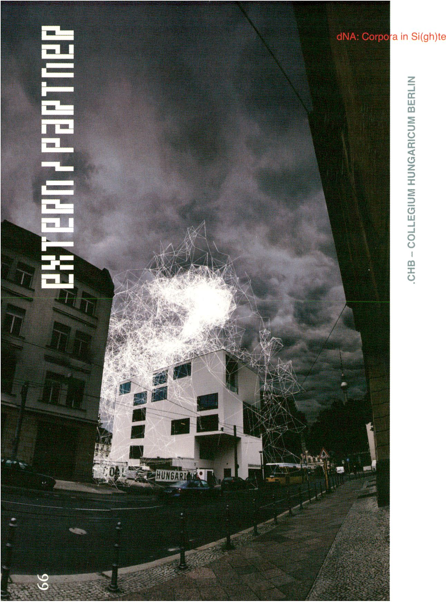
UJ LU
H Z
X X
O O
<
0.
O
X.
(/>
*
tr
o
£
o
z
*
o
<
X
UJ
>
<:
OC
o
CQ
<
IjM
O
o
<
*
o
<
X
Hi
<c
-J
o
Das Collegium Hungaricum Berlin verfolgt das Ziel, ein
modernes, europaorlentiertes Bild von der Kultur Ungarns
zu vermitteln, kulturelle und wissenschaftliche Kontakte
transnational auszubauen. Das Institut Ist Gastgeber der
Künstlergruppe doubleNegatlves Architecture (dNA) die
ein maschenartiges virtuelles Netzwerk über und um das
Gebäude entstehen lässt. Sensoren nehmen die physika-
lischen Daten der Umgebung auf: Temperatur, Windrich-
tung, Geräusche und Lichtverhältnisse. Die gesammelten
Daten werden von einer Software übersetzt und In Netz-
strukturen umgewandelt. So kann der Zuschauer die
klimatischen Veränderungen der Umgebung anhand der
sich wandelnden Struktur des Gebäudes nachvollziehen.
Opening: Mon 26 Jan, 19 H
The Collegium Hungaricum Berlin aims to presents a
^m(K^:rr? ant?European picture of Hungary, expanding
and deepening cultural and scientific collaborations. It
becomes the physical host for the 'Corpora', a cellular,
fluid and generative architectural organism created by the
transnational art and design group doubleNegatives
Architecture (dNA). A meshed network structure of urban
sensors and cameras monitoring, collecting and distribut-
ing real-time environmental information including tem-
perature, brightness, humidity, wind direction and sound
feeds a system of nodes, each making local decisions
independent of a central architect. An intelligent corpus
augmenting the reality of the .CHB's urban environment,
Corpora in Si(gh)te gives rise to a new architectonic and
artistic entity.
Exhibition (see page 48)
corpora.ycam.jp/en/index.html
in cooperation with :
YCAM I Yamaguchi Center for Arts and Media, Japan
Mucsarnok ! Kunsthalle Budapest, Hungary
Climate Hack ist ein Workshop für aufstrebende Wissen-
schaftler, Designer und Künstler zur Umdeutung des in-
ternationalen politischen Klimas mit Mitteln, die außerhalb
der traditionellen politischen Rhetorik liegen. Mit alten
und neuen Technologien, Live-Internet-Daten-Streams
und vielfältigen Hacker-Fähigkeiten ausgestattet, werden
die Workshop -Teilnehmer eine Reihe von Projekten für
die Ausstellung des transmediale.09 Festivals in Berlin
realisieren. Der Workshop mit seinen Teilnehmern und
Produkten wird auch Ausgangspunkt für einen zweiten
Workshop beim PixelACHE Festival in Helsinki vom 5-9
April, 2009 sein,
n 26 Jan - Wed 28 Jan
Climate Hack is a workshop for emerging researchers,
designers and artists dedicated to reframing the inter-
national political climate using methods outside the
traditional political rhetoric. Using both old and new
technologies, live internet data streams and a diverse
collection of hacking skills, workshop participants will
produce a series of projects for the public exhibition of
the transmediale. 09 festival in Berlin. This workshop, its
participants and its products will also serve as the starting
point for a second workshop dedicated to similar themes
at the PixelACHE festival in Helsinki April 5-9, 2009.
full list of participants:
kitchenbudapest.hu/en/projects/climatehack
Joint venture with Pixelache (pixelache.ac), Tinker.it (tinker.it) and
Kitchen Budapest (kitchenbudapest.hu).
Collegium Hungaricum Berlin: Dorotheenstraße 12
Mon-Fri 10-18 h, Sat+Sun 14-19 h
hungaricum.de

zitiv BERLIN
DAS HAÜMSTADTMAGAiW fût 14 TA6C UNO Oll NÄCHTE

DAS JAHRB
2009
TRENDS. THESEN. HINTERGRÜNDE. DAS BUCH ZUR STADT, DAS BUCH ZUM JAHR.
Und sie steht doch noch. Berlin-Mitte 20 Jahre nach'djm^AUERFALL • NACHTLEBEN: Warum Skandinavier und
Spanier ¡richtig für die Clubs sind • Nenstartfür die City'W^it? ROLF Ei)EN weiß Bescheid • KUNST in Berlin: Prognosen
gi<r Entwicklung • VERSTEHEN SIE SPASS? Mit anarchischem IF/fe revolutioniert die Hedonistische Internationale
die PROTESTKULTUR • i orhanganffür Gott: Warum sich BERLINERBÜHNEN di ms Jahr der Tran spende n^^n wenden
201AHRE NACH DEM MAUERFALL
WEDDING VERSUS NUTTE Ä
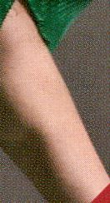
».
Telefonisch bestellen unter 030/25 90 09-63

ov
WV
LE MONDE DIPLOMATIQUE - LA VISION GLOBALE*
^ nati
*T
i
tflÜHkrh
plonmlique
de ^{v} \ i iqfif
ÿique ^ üf’
di v>
^{rue} V
^{T}- sp?
LE

Ijr'lnm*
“ „DerK®
vnoND£
atiq
Begehrter Nr
Indien
\V;
-e>*.
* Der globale Blick
Die internationale Monatszeitung Le Monde diplomatique erscheint
in 26 Sprachen. Weltweit hat sie über zwei Millionen Leser.
Abonnieren Sie die deutsche Ausgabe: www.monde-diplomatique.de


VIDEOART AT MIDNIGHT
BABYLON BERLIN MITTE
E <*>
o y
* DC
r- W
Q_ </)
O LU
W Z
H
2
Z
O
So unterschiedlich die Formen von Videokunst heute sind,
und so schnell die Entwicklung voranschreitet, ist auf die
Frage der bestmöglichen Präsentation keine eindeutige
Antwort zu geben. So funktioniert die eine Arbeit vielleicht
auf dem Display eines Handys, die andere als im Loop
laufende Installation im musealen Raum und eine dritte
etwa mit Monitor und Kopfhörer. In Kooperation mit dem
Kino Babylon Mitte laden Sie Ivo Wessel und Olaf Stüber
ein, ihre Obsession für diese Form von Videokunst zu
teilen. So monatlich wie möglich, immer an einem Freitag,
immer um Mitternacht.
Fri 30 Jan, 24 h
As varied the forms of video art today are, and as rapidly
as current developments progress, there is still no clear
answer to the question of what is the best form of presen-
tation. A work can function on a handy display, another
work might work best as a loop in a museum space,
while a third is best seen on a monitor and headphones.
In cooperation with Babylon at Rosa-Luxemburg-Platz,
Ivo Wessel and Olaf Stüber invite you to come and share
their obsession. As monthly as possible* always on a
Friday, always at midnight.
Featured artist: Marc Aschenbrenner, works include:
Im Guggaruz, 2008, DV, 8:00, Uraufführung; Kopffüß-
ler, 2006, DV, 2:20 Gulli, 2005, DV, 12:00; Goldraum,
2006, DV, 8:20; Cyans Tod, DV, 2006, 4:00; im Abri, DV,
2008, 8:00; Zweite Sonne, DV, 2005, 7:00
BABYLON, Rosa-Luxemburg-Str. 30, 10178 Berlin
videoart-at-midnight.com
babylonberlin.de
galerieolafstueber.de
w TRANSIT LOUNGE ist ein seit 2006 bestehendes, ex-
O
z perimentelles Projekt, dass sich in unterschiedlichen
O Formaten und Medien das Potential interdisziplinäre Zu-
H sammenarbeit zu nutzte macht. Was passiert, wenn
z Bewegung und Entwicklung zum Stillstand kommen oder
2 schwierig werden? Was passiert, wenn die Flucht aus
der Heimat oder dorthin unmöglich wird?
Moving while Standing Still ist eine Serie von drei, gleich-
zeitig stattfindenden Online-Gesprächen zwischen
Künstlern in Berlin und in Australien. Das Resultat wird
als Installation oder Performance im realen Raum im
Rahmen der transmediale.09 präsentiert.
Salon (see page 19)
Since 2006, as an ongoing, experimental project
TRANSIT LOUNGE has evolved through many different
formats to continually explore the potentials of interdis-
ciplinary collaboration. What happens when movement
becomes difficult? What happens when escape from (or
to) home becomes impossible?
Moving while Standing Still is a series of 3 parallel online
conversations, between artists in Berlin and others from
cities in Australia, the South. The exchange will eventu-
ally be traced or translated via installations or perform-
ances into a real space at transmediale.09.
transitlounge.org/2009
Die Galerie [DAM]Berlin ist Teil eines umfassenden
er Konzeptes der Kunstvermittlung welches sich ausschließ-
CQ lieh der Digitalen Kunst widmet. Seit 2003 präsentiert
H sie in ihren Räumlichkeiten sowohl zeitgenössische, junge
Bu Positionen als auch bedeutende Pioniere. Weitere Kom-
ponenten des [DAM] Projektes sind das Online-Museum
und der d.velop digital art award [ddaa]. Die ausgestellten
Arbeiten sind Teil der transmediale.09 Ausstellung.
The gallery [DAMjBerlin is part of an overall concept
in the field of Digital Art. Since 2003 its gallery has
presented the work of young contemporary artists as well
as pioneers. Further components of the [DAM] project
are the Online-Museum, and the d.velop digital art award
[ddaa]. Korns artworks are part of the transmediale.09
exhibition.
[DAM]Berlin, Tucholskystr. 37, 10117 Berlin, Deutschland
dam-berlin.de, dam.org, ddaa-online.org
Mon - Fri: 12-18 h, Sat: 12-16 h
^ Die NON-Maschinen sind Anwendungsprogramme, die
3 die Aufmerksamkeit auf Aspekte wie Verlangsamung,
§ Entnetzung, Wissensentzug, Agrammatikalität, Nicht-
Funktionalität lenken.
Exhibition (see page 49)
O emn ^l^n^^{C}5an^{eS}lf^{r}p|^{S0}^^{Ware a}PP*'^{cat}'^{ons}’ which
^{P} direä the attention’ towards aspects of deceleration,
Tue 21 Jan - Fri.30.Jan. .12-18 h, Sat 31 Jan, 12-16 h ..
disconnectivity, knowledge deprivation, agrammaticality,
non-functionality.
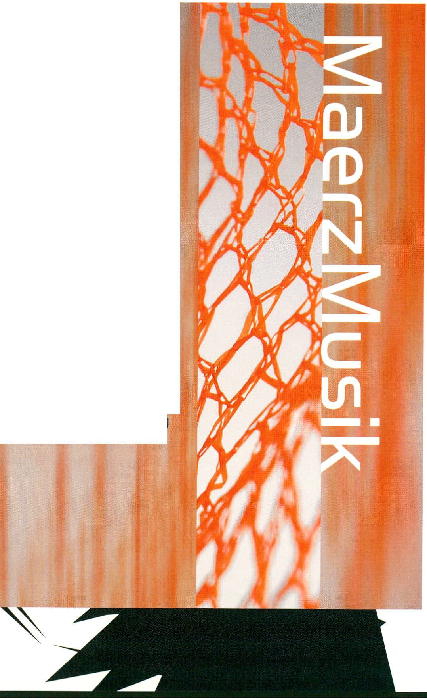
0  c= | T3  m | O  OO | (— | Cl
m | TO |  | on
TO | Tl | no |  | CD
7^ | O | m | 7s | m
1— | 70 | on |  | on
> | > | —1  m  70 | J>  CO  on | 70  Cl
CP) | z: | —1  m  70 |  | on
 | n> |  | > | on
on | m | CO | no | 1—
CD | on | on |  | >
no |  | 7s | m
a- |  |  |  | O
1— | —1 | 7^ | —
m | m | > | m | >
70 | TO |  | Z
7s |  |  | C | m
O | m |  |  | TO
 | O | TO | O | 7s
"U | > |  | rsj | >
O |  | (— | m
 | on | on |  | on
m  TO  m | O | 7s | —1  TO  > | O  no  m
Z | > | C= | > | >
 | 70 | on | on | <
 | —1  on  1—  O | 7:  —1  no  m | m | >  —i  CD
 | C= | > |  | >
 | z | —1 |  | TO
 | CD  m | m  TO |  | O  m

O
■

ru
!

ru
ID
üu
b

ID
AIH3UV U3SSnid W31IA
Das _Vllem_Flusser_Archlv bewahrt und pflegt das Werk
des Kulturwissenschaftlers Vilem Flusser (1920-1991).
Flusser wurde In Prag geboren, emigrierte 1940 nach
Brasilien und kehrte In den frühen 1970er Jahren nach
Europa zurück. Das Archiv wurde von seiner Frau Edith
Flusser 1992 In Den Flaag eröffnet und 1998 in die Obhut
von Siegfried Zielinski übergeben. 2007 zog das Archiv
mit Prof. Zielinskis Lehrstuhl für Archäologie und Varlan-
tologie der Medien von der Kunsthochschule für Medien
Köln an die Universität der Künste Berlin um.
The _Vilem_Flusser_Archiv is a repository for the works
of cultural theorist Vilem Flusser (1920-1991), who
was born in Prague, immigrated to Brazil in 1940, and
returned to Europe in the early 1970s. The archive was
established by his wife Edith Flusser in Den Haag, 1992,
and was given into the care of Siegfried Zielinski 1998.
In 2007 the archive moved with Prof. Zielinski's Chair
of Archaeology and Variantology of the Media from the
Academy of Media Arts in Cologne to the University of
Arts Berlin.
Universität der Künste Berlin
_Vilem_Flusser_Archiv
Grunewaldstr. 2-5, 10823 Berlin
Opening hours during transmedlale.09:
Fri 31 Jan, 14 - 17 H (as well as by arrangement:
flusser@udk-berlln.de)
flusser.khm.de

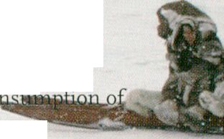
o
TRANSMEDIALE.09 MARSHALL MCLUHAN LECTURE
Guest: Zacharias Kunuk (igloolik Isuma Productions)
z
o
o
LU
LU
(/)
LU
Z
<
X
o
3
O)
sh
. su
1 ^{C1}
2ÊÊÈ, 1
f '
ultimati
20Wj
Canada
Zacharias Kunuk, einer der bekanntesten indigenen Pro-
duzenten und Regisseure (Atanarjuat - The Fast Runner,
Goldene Kamera, Cannes 2001), war neun Jahre alt als
seine Familie ihr nomadisches Leben aufgab, um sich in
der neu gegründeten Gemeinde Igloolik in Nunavut, Ka-
nada niederzulassen. Als Mitbegründer und Kreativer der
'Igloolik Isuma Productions' produziert er seit 20 Jahren
Filme, die zum Erhalt der oralen Kultur der Inuit beitragen
und dem Leben in der Arktis ein Gesicht geben. Im
Rahmen der transmediale.09 Marshall McLuhan Lecture
sprechen Kunuk und sein Kollege Norman Cohn über die
Bedeutung des Zugangs und der Nutzung von Neuen
Medien für die gegenwärtigen Kultur der Inuit,
mit Zacharias Kunuk (Inuit Jäger und Filmemacher) und Präsenta-
tion des Inuit Kulturportals Isuma.TV durch Norman Cohn (Produ-
zent), Igloolik Isuma Productions, Nunavut, Kanada
Wed 28 Jan, 19-22 h
Zacharias Kunuk, one of the world's most widely
respected aboriginal filmmakers (Atanarjuat - The Fast
Runner, Golden Camera at Cannes, 2001), was nine
years old when his family gave up their nomadic lifestyle
and settled in the new government town of Igloolik,
Nunavut. As a co-founder and creative member of the
Igloolik Isuma Productions team, he produced films that
preserve the Inuit oral culture and bring Arctic life to the
world. At the transmediale.09 Marshall McLuhan Lec-
ture, Kunuk and his colleague, Norman Cohn, will talk
about the importance of access to, and use of, new media
for contemporary Inuit culture.
with Zacharias Kunuk (Inuit hunter und Filmmaker) and introduc-
ing the Contemporary Inuit Web Platform Isuma.TV by Norman
Cohn (Producer), Igloolik Isuma Productions, Nunavut, Canada
Botschaft von Kanada
Leipziger Platz 17, 10117 Berlin (U/S Potsdamer Platz)
£ > Im Marshall McLuhan Salon der Botschaft von Kanada
c H
$ < wird das neue Projekt von 'Igloolik Isuma Productions'
CD ¡2
a. 3 präsentiert. Isuma.TV ist ein marktunabhängiges Webpor-
o “ tal für zeitgenössische, indigene Filmemacher.
<55 Wed 28 Jan - Tue 3 Feb
Igloolik Isuma Productions new project Isuma.TV, an
independent internet video portal for contemporary
indigenous filmmakers, will be shown in the Marshall
McLuhan Salon, the multimedia information centre of
JZ
“ the Canadian Embassy.
2
isuma.tv
Marshall McLuhan Salon, Multimediales Informations-
zentrum der Botschaft von Kanada
Ebertstraße 14, 10117 Berlin (U/S Potsdamer Platz)
opening hours durincjifönsmediale.09:
28 Jan - 30 Jan and 2 Feb - 3 Feb: 10 - 18 h
31 Jan + 1 Feb: 14 - 18 h
mcluhan-salon.de
Kanal 'Live TV: Webcam aus Igloolik, Nunavut
Kanal Isuma: Serie Nunavut (Our Land), 1995:
Dieses dreizehnteilige Fernsehdrama zeigt wie das
Leben, die Schauplätze und die Geschichte der Inuit in
Nunavut - einer Region der Kanadischen Arktis - in den
1940er Jahren auf dem Land war.
Kanal Arnait: Before Tomorrow, 2008
Der Spielfilm erzählt die Geschichte einer Frau, die
gemeinsam mit ihrem Enkel um das Überleben kämpft
und in dieser Grenzsituation zeigt, dass die Würde des
Menschen im Mittelpunkt des Lebens steht.
Kanal Artcirq: Maana (Now), 2007
Die Kurzgeschichte handelt von einem jungen Inuk, der
die Auswirkungen der Globalen Erwärmung für seine Ge-
meinde erkennt und den Energieverbrauch seines Dorfes
drastisch reduzieren will.
Channel Live TV: Webcam from Igloolik, Nunavut
Channel Isuma: Nunavut (Our Land) Series, 1995
This 13-part dramatic television series brings to life the
people, setting and continuing story of how Inuit in the
Nunavut region of the Canadian Arctic lived on the land
in the 40s.
Channel Arnait: Before Tomorrow, 2008
The feature film tells the story of a woman who dem-
onstrates that human dignity is at the core of life, as
she faces with her grandsoj^the ultimate challenge of
survival.
Channel Artcirq: Maana (Now), 20
TJaeiihort film is about a young Inuk, acknowledging
¡Iqbal warning and its impacts on his community,
itemls to reduce drasticallyThe^nergyxQ
his village.
in Cooperation with the Embassy of Canada, Berlin




CTM.09-STRUCTURES
CLUB TRANSMEDIALE - FESTIVAL FOR ADVENTUROUS MUSIC
AND RELATED VISUAL ARTS
Mit dem Programm zu seiner 10. Ausgabe unterstreicht club transmediale,
Berlins einzigartiges Festival für elektronische und experimentelle Musik,
erneut seinen Stellenwert als wichtigstes Musikereignis der Stadt und interna-
tionale Talentschmiede. Neben den Konzerten im Maria am Ostbahnhof gibt
es erstmals ein Tagesprogramm Im Kunstraum Kreuzberg / Bethanien.
Das Jubiläum ist Anlass für Rückschau und Gegenwartsanalyse, vor allem
jedoch für den Blick nach vorn in die Zukunft der sich wandelnden Musikkultur.
Vor dem Hintergrund der fortschreitenden Digitalisierung und der dadurch
ausgelösten Krise der Musikwirtschaft fragt CTM.09 unter dem Thema
STRUCTURES - Backing-up Independent Audio-visual Cultures nach den
Auswirkungen, Chancen und Risiken dieser Prozesse für eine unabhängige
Musik- und Medienkultur.
- 31 Jan 2009
To celebrate its ioth anniversary edition, club transmediale, Berlin’s
unique festival for electronic and experimental music is gathering together
long-standing friends and allies, the season’s hotshots and some yet to be
discovered talents in order to once again do justice to its ranking as Berlin’s
top musical event of the year and a forge of international talent. An important
innovation this year is the extensive daytime program of events in Kunstraum
Kreuzberg/ Bethanien in the form of a thematic laboratory.
The anniversary is an occasion for reflection on the past and analysis of the
present, but more particularly for a look ahead into the future of a music cul-
ture that is constantly shifting. With its theme STRUCTURES - Backing-up
Independent Audio-visual Cultures, CTM.09 will look at the critical impact of
progressive digitalisation and the ongoing crises it has triggered in the music
business. What risks and opportunities lie in store for today’s independent
music and media art scenes?
Maria am Ostbahnhof, Kunstraum Kreuzberg/Bethanien and other venues.
The complete programme as well as information on the venues and ticket
prices is to be found in the CTM.09 catalouge and on the festival’s website:
clubtransmediale.de, structures.clubtransmediale.de
SELECTED HIGHLIGHTS:
28 Jan, 22 h, Maria am Ostbahnhof
Raster-Noton. Rhythm_Screen
Vier neue audiovisuelle Multiscreen-Performances der
herausragenden Chemnitzer Medienmusikschmiede.
Four new audiovisual multi-screen performances from
Chemnitz’s excellent forge of medial music.
- Jan, 21 h, Maria am Ostbahnhof
Howl of the Owl
Eine Reise von den Wurzeln des Delta-Blues über
Freeform-Psychedelic-Folk zum Soundmahlstrom des
Drone-Metal.
A trip from the roots of Delta-blues across freeform-
psychedelic-folk to the sound maelstrom of drone-metal.
- Jan, 21 h, Maria am Ostbahnhof
Fuck Buttons and Micachu & the Shapes
Ein Blick in die Zukunft avancierter Popmusik mit Eng-
lands neuem Wunderkind Micachu und dem rauschhaften
High-Energy-Noise-Pop der Fuck Buttons.
A look into the future of advanced pop with England’s
new music wonder Micachu and Fuck Buttons’ mind-
blowing variety of high-energy-noise pop.
31 Jan, 23 h, Maria am Ostbahnhof
Skream, Benga, Bass Cleff, Peverelist
Der innovativste Clubsound weit und breit und schwer im
Kommen: Dubstep satt und vom Feinsten - Let there be
Bass!
The most innovative club sound far and wide is headed
for the glorious heights: this is juicy fat dubstep, as fine
as it comes. Let there be bass!
24 Jan-31 Jan, Kunstraum Kreuzberg/Bethanien
Discourse (daily from 12-21 h)
Präsentationen, Vorträge, Filme und Diskussionen be-
leuchten pro Tag einen spezifischen Themenschwerpunkt
zu Situation und Chancen der Mikro- und Netzwerkstruk-
turen unabhängiger Musik- und Medienkulturen.
Presentations, lectures, film screenings and panel
discussions each day shed light on issues concerning
the current condition and future prospects of micro- and
network structures at the intersections of independent
music and media cultures.
Workshops, Labs & Actions Während der neun Festival-
tage entstehen in einer interdisziplinären Laborsituation
künstlerisch-dokumentarische Arbeiten zu strukturellen
Themen der unabhängigen Musik- und Medienkul-
tur. Workshops und Aktionen bieten Besuchern neue
Erfahrungsqualitäten im Zusammenspiel von Klang und
Medientechnologie.
Throughout the nine days at Kunstraum Kreuzberg /
Bethanien various artistic or documentary projects on the
Structures theme will be produced in open workshops
and lab-like situations. Further workshops and activities
offer participants new experiential dimensions with
sound and media technologies.
31 Jan, 14-19 h, Kunstraum Kreuzberg/Bethanien
Creative Independents Network Market
Präsentations- und Austauschplattform für Akteure der
unabhängigen Musik- und Medienkultur - Label, Festi-
vals, Projekträume, Magazine, Initiativen und Projekte
stellen ihre Aktivitäten vor.
Networking platform for protagonists of independent
music- and media culture-labels, festivals, projects
spaces, magazines, initiatives and projects present their
activity.
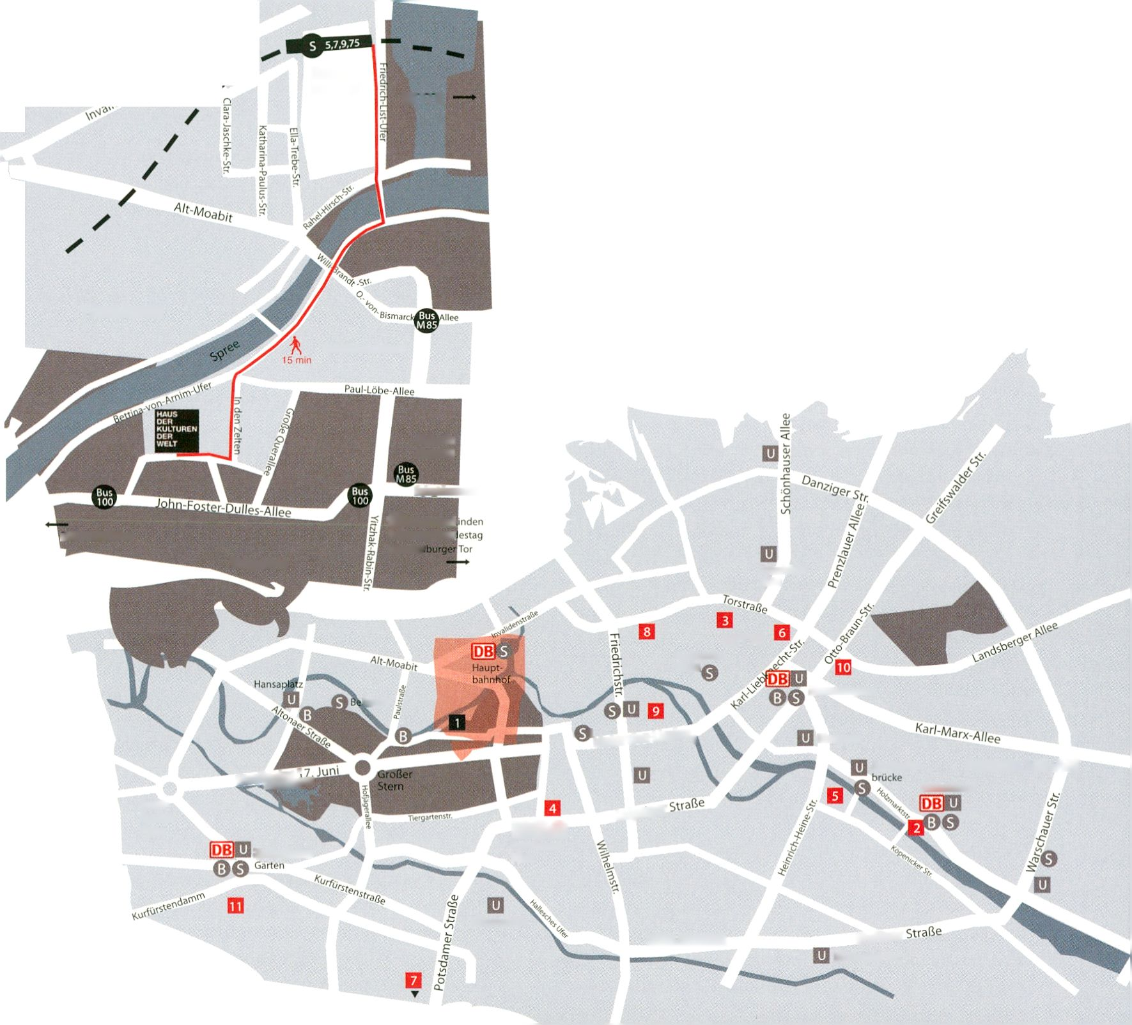
’RESS ADMISSION OPENING HOURS
Opening Ceremony: 27 Jan, 19 h
Festival : 28 Jan - 1 Feb, 10 - 23.30 h
Exhibition: 28 Jan - 1 Feb,
10 h - 21 h (daily)
club transmediale CTM:
22 Jan - 31 Jan , 19.30 h - late
Exhibition: 5 EUR/3 EUR
Conference: 9 EUR/7 EUR
Performance: 6 EUR/5 EUR
Film & Video: 6 EUR/5 EUR
AV-Concerts: 12 EUR/10 EUR
Project Library / Lounge / Café
Global: free
Digital Greenhouse: 5 EUR/3 EUR
Day Pass: 20 EUR/15 EUR
Festival Pass: 70 EUR/40 EUR
Club (Night): 12 - 18 EUR
CTM Festival Pass: 65 EUR
CTM 3-Day-Pass: 35 EUR
Kombi Pass Festival & Club:
95/75 EUR
Reservations:
+49 (0) 30 39 787 175
Tue - Sun, 10 - 20 h, Mon closed
tickets@hkw.de
Guided Tours:
Wed - Fri: 15 h, Sat/Sun: 14/16 h
info and registration at the infocounter
2 EUR/person
presse@transmediale.de
+ 49 (0) 30 24 749 765
er
LU
i
Ít)
Z
o
5
o
o
I
P
C/)
LU
LL
LU
H
o
X
DC
O
Q.
cn
z
<
cc
- Haus der Kulturen der Welt
John-Foster-Dulles-Allee 10
- CTM / Maria am Ostbahnhof
An der Schillingbrücke
- Sophiensaele Sophienstraße 18
- Embassy of Canada
Leipziger Platz 17
Marshall McLuhan Salon
Ebertstr. 14
- C-Base Rungestraße 20
- babylon berlin:mitte
Rosa-Luxemburg-Straße 30
- Universität der Künste Berlin
Vilem Flusser Archiv
Grunewaldstraße 2-5
- [DAMjBerlin
Tucholskystraße 37
- CHB/Collegium Hungaricum Berlin
Dorotheenstraße 12
- Hotel Agon am Alexanderplatz
Mollstraße 4
- art' otel berlin kudamm
Joachimstaler Str. 29
Bus 100, Haus der Kulturen der Welt
© Hauptbahnhof (15 min walk)
Hamburger Bahnhof -
Museum für Gegenwart
TIERGARTEN
schloss Bellevue
Tiergarten
Haupt-
bahnhof
Ml ME
www.transmediale.de
Die transmediale ist ein Projekt der Kulturprojekte Berlin GmbH
in Kooperation mit dem Haus der Kulturen der Welt
Die transmediale wird gefördert durch die Kulturstiftung des Bundes
transmediale is a project of Kulturprojekte Berlin GmbH
in cooperation with Haus der Kulturen der Welt
transmediale is funded by German Federal Cultural Foundation
Ernst-
Reuter-
Platz
Zoologischer
Bundeskanzleramt
Platz der
Republik
Scheidemannstr.
©Unter denl
Reichstag/Bum
Brander
levue
mo©
Potsdamer
Platz
Gleisdreieck
Hackescher
Markt
'unter den Linden,
Ue'\pz'9er
Senefelder
Platz
MITTE
Alexanderplatz
Klosterstr.
Jannowitz-
FRIEDRICHSHAIN
Ostbahnhof
KREUZBERG
Skalitzer
Kottbusser Tor


KULTUR
PROJEKTE
BERLIN
HAUS
DER
KULTUREN
DER
WELT
transmediale is funded by

PARTNERS
Bundeszentrale für
politische Bildung
medienboard
Berlin-Brandenburg GmbH

_{gtz} *| _{mabb}
Canada
II HEINRICH
BÖLL
STIFTUNG
.CHB
COLLEGIUM
HUNGARICUM
BERLIN.
Koninkrijk
der Nederlanden
MEDIA PARTNERS
artp tv brand eins radioenS^{rbb} «dietageszeitung z/Wy BERLIN
SPONSORS
Avid
jß
OKTOBERDRUCK
GEIER-TRONIC
serve-u
ndlich. Drucken.
VIDEOTECHNIK
ITECHNICAL SUPPORT]
m eie
SUPPORTERS
■
Australische Botschaft
Berliner Pilsner
Bionade
Bocca di Bacco
Botschaft von Finnland
[DAM] Berlin
Echoo Konferenz Dolmetschen
GOTO10
ICI Berlin
IN-Berlin
Kitchen Budapest
Offener Kanal Berlin
Pixelache Helsinki 09
Pro Helvetia, Schweizer Kulturstiftung
Recycling Börse
Vertretung der Regierung von Québec in Berlin
Werkleitz - Zentrum für Medienkunst

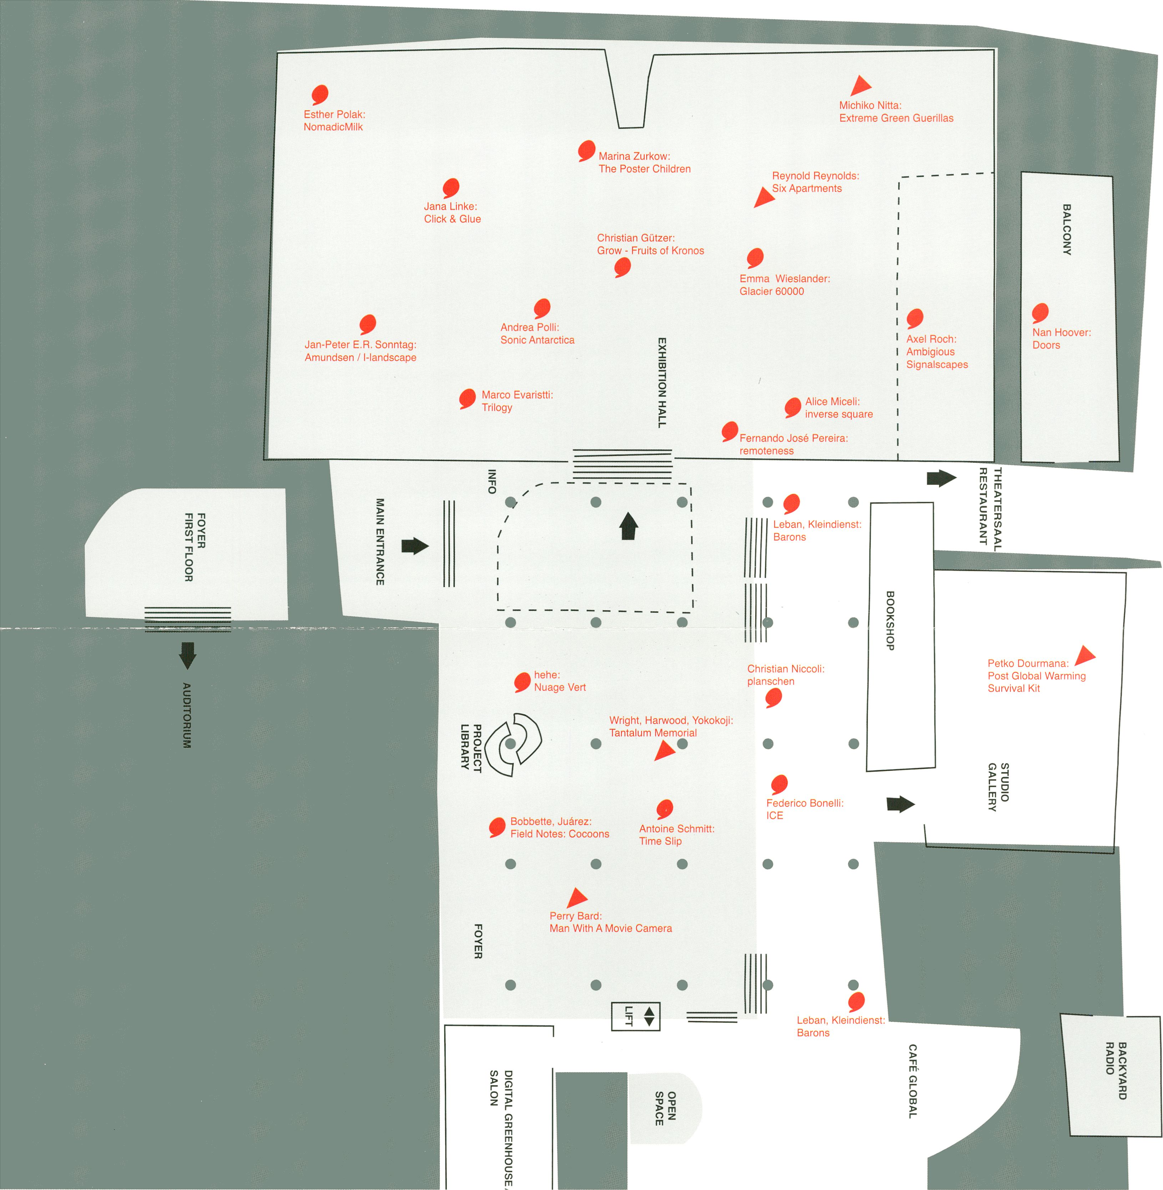
Charly Nijensohn f
Beyond the End - ^
The Polar Project

